**LAPORAN PRAKTIK PENGALAMAN LAPANGAN**

**DI SD NEGERI KADUDAMPIT**

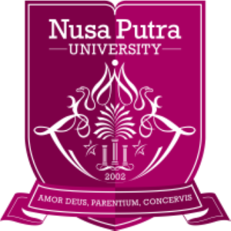

Disusun Oleh:

|  |  |
| --- | --- |
| Tia Siti Maryam | 20220100159 |
| Fathimah Azzahra | 20220100034 |
| Herlina Agustiani | 20220100101 |
| Ananta Maulida | 20220100031 |
| Mutiara Sri Farhani | 20220100073 |

**PENDIDIKAN GURU SEKOLAH DASAR**

**UNIVERSITAS NUSA PUTRA**

**SUKABUMI**

**2024**

**PROPOSAL PRAKTIK PENGALAMAN LAPANGAN**

**DI SD NEGERI KADUDAMPIT**

*Diajukan Untuk Menenuhi Salah Satu Syarat*

*Kelulusan Di Program Studi Pendidikan Guru Sekolah Dasar (PGSD)*



Disusun Oleh:

|  |  |
| --- | --- |
| Tia Siti Maryam | 20220100159 |
| Fathimah Azzahra | 20220100034 |
| Herlina Agustiani | 20220100101 |
| Ananta Maulida | 20220100031 |
| Mutiara Sri Farhani | 20220100073 |

**PENDIDIKAN GURU SEKOLAH DASAR**

**UNIVERSITAS NUSA PUTRA**

**SUKABUMI**

**2024**

# **LEMBAR PENGESAHAN**

**LAPORAN PRAKTIK PENGALAMAN LAPANGAN**

**SD NEGERI KADUDAMPIT**

**Disusun Oleh:**

|  |  |
| --- | --- |
| **Tia Siti Maryam** | **20220100159** |
| **Fathimah Azzahra** | **20220100034** |
| **Herlina Agustiani** | **20220100101** |
| **Ananta Maulida** | **20220100031** |
| **Mutiara Sri Farhani** | **20220100073** |

Laporan Praktik Pengalaman Lapangan Ini Telah Disetujui Oleh:

Sukabumi, 15 Juli 202

|  |  |
| --- | --- |
| **Guru Pembimbing Lapangan 1**  **Hima Rohima L, S.Pd. Sd**  **NIP. 19850119200902003** | **Guru Pembimbing Lapangan 2**  **Dadi Rijal, S.Pd, Gr**  **NIP. 197706102022211004** |
| **Dosen Pembimbing Lapangan**  **PPL PGSD,**  **Joko Suprapmanto, M.Pd**  **NIDN. 0409109502** | **Kepala Sekolah**  **SDN KADUDAMPIT,**  **Nani Suryani, S.Pd**  **NIP. 196510051986102006** |

**Mengetahui,**

**Ketua Program Studi PGSD,**

**Utomo S.Pd, M.Pd**

**NIP: 0428036102**

# 

# **KATA PENGANTAR**

Puji syukur kita panjatkan ke hadirat Allah SWT yang telah memberikan rahmat dan karunia-Nya, sehingga penulis dapat menyusun proposal ini dengan baik. Proposal ini disusun sebagai bagian dari rencana pelaksanaan Praktek Kerja Lapangan (PKL) yang bertujuan untuk memberikan gambaran mengenai kegiatan yang akan dilaksanakan oleh mahasiswa di dunia industri atau lembaga terkait. Praktek Kerja Lapangan merupakan salah satu tahapan penting dalam proses pembelajaran di perguruan tinggi. Kegiatan ini dirancang untuk memberikan pengalaman praktis yang dapat menghubungkan teori yang dipelajari di kampus dengan realitas kerja di lapangan. Melalui PKL, mahasiswa diharapkan dapat mengembangkan keterampilan profesional, memperoleh pengetahuan praktis, dan membangun jaringan kerja yang berguna untuk masa depan mereka.

Proposal ini mencakup berbagai aspek penting mengenai pelaksanaan PKL, mulai dari tujuan, ruang lingkup kegiatan, rencana pelaksanaan, hingga jadwal kegiatan. Dengan adanya proposal ini, diharapkan semua pihak terkait, baik mahasiswa, pembimbing, maupun pihak perusahaan/lembaga, dapat memiliki pemahaman yang jelas mengenai rencana dan pelaksanaan PKL. Penulis menyadari bahwa penyusunan proposal ini tidak lepas dari bantuan dan dukungan berbagai pihak. Oleh karena itu, penulis mengucapkan terima kasih kepada dosen pembimbing, pihak perusahaan/lembaga, serta semua pihak yang telah memberikan kontribusi dan masukan yang berharga.

Harapan kami, proposal ini dapat diterima dan dijadikan acuan dalam pelaksanaan PKL. Semoga kegiatan ini dapat berjalan dengan lancar dan memberikan manfaat yang maksimal bagi mahasiswa serta pihak-pihak terkait. Demikian kata pengantar ini kami sampaikan. Atas perhatian dan kerjasamanya, kami ucapkan terima kasih.

Sukabumi, 10 Juli 2024

DAFTAR ISI

**LEMBAR PENGESAHAN** II

**KATA PENGANTAR** II

**BAB 1** 2

**PENDAHULUAN** 2

**1.1****Latar Belakang** 2

**1.2****Tujuan Kegiatan Praktik Pengalaman Lapangan** 2

**1.3****Masa Pelaksanaan** 2

**1.4****Manfaat PPL Bagi Mahasiswa** 2

**BAB II** 2

**PROFIL INSTANSI** 2

**2.1****Sejarah Sekolah Mitra** 2

**2.2****Visi Misi Sekolah Mitra** 2

**2.3****Lokasi Sekolah Mitra** 2

**2.4****Ruang Lingkup** 2

**BAB III** 2

**Rencana Kegiatan****Error! Bookmark not defined.**

**3.1****Jadwal Tentatif Kegiatan****Error! Bookmark not defined.**

**3.2****Rencana Kegiatan Tia Siti Maryam****Error! Bookmark not defined.**

**3.3****Rencana Kegiatan Fathimah Azzahra****Error! Bookmark not defined.**

**3.4****Rencana Kegiatan Herlina Agustiani** 2

**3.5****Rencana Kegiatan Ananta Maulida** 2

**3.6****Rencana Kegiatan Mutiara Sri Farhani** 2

**3.7****Laporan Pelaksanaan Penarikan Mahasiswa** 2

**3.8****Laporan Pelaksanan Seminar** 2

**BAB 1**

# **PENDAHULUAN**

## **Latar Belakang**

Fungsi dan tujuan Pendidikan Nasional menurut Undang-undang No. 20 Tahun 2003 pasal 3 adalah “Pendidikan nasional berfungsi mengembangkan kemampuan dan membentuk watak serta peradaban bangsa yang bermartabat dalam rangka mencerdaskan kehidupan bangsa, bertujuan untuk berkembangnya potensi peserta didik agar menjadi manusia yang beriman dan bertakwa kepada Tuhan Yang Maha Esa, berakhlak mulia, sehat, berilmu, cakap, kreatif, mandiri, dan menjadi warga negara yang demokratis serta bertanggung jawab.” Dalam usaha mencapai tujuan tersebut, maka guru memiliki peranan yang sangat penting. Peranan guru sebagai pendidik yang andal dan berkualitas merupakan salah satu faktor yang strategis untuk mewujudkan pendidikan nasional tersebut (Umiarso & Gojali, 2011:114).

Pendidikan dapat diperoleh bagi setiap orang dimulai dari usia sekolah sampai usia lanjut. Pendidikan sangat penting bagi semua orang yang bertujuan untuk mencerdaskan dan mengembangkan potensi dalam diri. Kegiatan pendidikan diselenggarakan di semua satuan pendidikan yang meliputi wajib belajar pendidikan sembilan tahun, pendidikan menengah dan pendidikan tinggi sehingga pendidik harus mempunyai kepercayaan diri bahwa mereka mampu memberikan arahan dan bimbingan kepada para siswanya.

Usaha untuk meningkatkan kualitas penyelenggaraan proses belajar mengajar dan pembelajaran di sekolah terus menerus dilaksanakan, salah satunya dengan adanya mata kuliah lapangan seperti praktik mengajar di sekolah secara langsung yang biasa dikenal dengan PPL yang merupakan pembentukan dan peningkatan kemampuan professional. Kegiatan yang mencakup PPL diarahkan ke pelatihan pengalaman profesionalisme pembelajaran. Kegiatan PPL ini untuk mengembangkan kompetensi mahasiswa sebagai calon guru atau tenaga pendidikan. Pelaksanaan PPL ini mempunyai sasaran dalam kegiatan yang terkait dengan pembelajaran maupun kegiatan yang mendukung berlangsungnya pembelajaran. Program ini merupakan salah satu program akademis yang wajib dilaksanakan oleh seluruh mahasiswa prodi PGSD Universitas Nusa Putra.

## **Tujuan Kegiatan Praktik Pengalaman Lapangan**

Tujuan pembuatan laporan ini adalah untuk melaporkan rangkaian kegiatan praktik yang telah dilaksanakan mahasiswa di Dinas Pendidikan Kabupaten Sukabumi, kantor pengawas pendidikan di kecamatan serta SD Negeri Kadudampit baik itu kegiatan yang berkaitan dengan kegiatan akademik, kegiatan administrasi, kegiatan non akademik serta hal-hal yang diperoleh selama praktek lapangan. Selain itu juga untuk mengetahui sejauh mana mahasiswa/i mampu berinteraksi dengan lingkungan sekolah dimana ia ditempatkan, memberikan pengalaman belajar bagi mahasiswa, terutama dalam hal pengalaman mengajar, memperluas wawasan, pelatihan dan pengembangan kompetensi yang diperlukan dalam bidangnya, peningkatan keterampilan, kemandirian, tanggung jawab, dan kemampuan dalam memecahkan masalah. Adapun tujuan dari pelaksanaan Program Pengalaman Lapangan (PPL) itu sendiri adalah:

1. Memberikan pengalaman kepada mahasiswa/i mengenai administrasi di Dinas Pendidikan Kabupaten Sukabumi dan kantor pengawas pendidikan di Kecamatan.
2. Memberikan pengalaman kepada mahasiswa/i dalam bidang pembelajaran dan manajerial di sekolah, dalam rangka melatih dan mengembangkan kompetensi keguruan.
3. Memberikan kesempatan kepada mahasiswa/i untuk mempelajari, mengenal dan menghayati permasalahan, lembaga pendidikan baik yang terkait dengan proses pembelajaran maupun kegiatan administrasi sekolah.
4. Memberikan kesempatan kepada mahasiswa/i untuk menerapkan ilmu pengetahuan dan keterampilan yang telah didapat selama proses perkuliahan ke dalam kehidupan nyata di sekolah.
5. Meningkatkan hubungan kemitraan antara Program Studi Pendidikan Guru Sekolah Dasar Universitas Nusa Putra dengan Dinas Pendidikan, Sekolah, dan lembaga terkait lainnya.

## **Masa Pelaksanaan**

Pelaksanaan Praktik Pengalaman Lapangan ini dilaksanakan dalam jangka waktu 55 hari terhitung sejak penerjunan pada tanggal 29 Juli 2024 s.d 31 Agustus 2024.

1. Praktik Pengalaman Lapangan dilaksanakan di Pendidikan Dasar (DIKDAS) Dinas Pendidikan Kabupaten Sukabumi pada tanggal 15 Juli 2024 sampai tanggal 19 Juli 2024.
2. Praktik Pengalaman Lapangan dilanjutkan di UPT Kecamatan dengan Pengawas Sekolah pada tanggal 22 Juli 2024 sampai tanggal 26 Juli 2024.
3. Praktik Pengalaman Lapangan dilanjutkan di SD Negeri Kadudampit pada tanggal 29 Juli 2024 sampai tanggal 31 Agustus 2024.

## **Manfaat PPL Bagi Mahasiswa**

Pengalaman Lapangan (PPL) memberikan banyak manfaat bagi mahasiswa, terutama dalam hal pendidikan dan pengembangan keterampilan profesional. Beberapa keuntungan utama dari PPL bagi mahasiswa:

1. PPL memungkinkan mahasiswa untuk menerapkan teori yang dipelajari di kelas dalam situasi nyata. Hal ini membantu mereka memahami bagaimana konsep-konsep akademis diterapkan dalam praktek dan meningkatkan keterampilan dalam menggunakan pengetahuan tersebut.
2. Pengalaman Kerja Langsung, mahasiswa memperoleh pengalaman kerja di lapangan yang memberikan gambaran tentang kondisi dan dinamika pekerjaan di industri atau sektor tertentu. Ini membantu memahami tantangan dan situasi yang mungkin mereka hadapi di dunia kerja.
3. Peningkatan Keterampilan Profesional**,** mahasiswa dapat mengembangkan keterampilan profesional seperti komunikasi, manajemen waktu, kerja sama tim, dan pemecahan masalah. Keterampilan ini sangat penting untuk kesuksesan dalam dunia kerja.
4. Pengenalan terhadap Dunia Profesional, ini mencakup cara berinteraksi dengan rekan kerja, memahami struktur organisasi, serta mengikuti prosedur dan standar industri.
5. Persiapan Karier yang Lebih Baik, mahasiswa akan lebih siap menghadapi dunia kerja setelah lulus. Pengalaman ini sering dianggap sebagai nilai tambah oleh calon pemberi kerja.
6. Peningkatan Kepercayaan Diri, menghadapi tantangan dan menyelesaikan tugas di lingkungan profesional dapat meningkatkan kepercayaan diri mahasiswa dalam keterampilan dan mempersiapkan untuk situasi serupa di masa depan.
7. Penyesuaian Rencana Karier, PPL memberi mahasiswa kesempatan untuk menilai apakah jalur karier yang mereka pilih sesuai dengan minat dan keterampilan. Jika perlu, mereka dapat menyesuaikan rencana karier berdasarkan pengalaman yang didapat.

# **BAB II**

# **PROFIL INSTANSI**

## **Sejarah Sekolah Mitra**

SD Negeri Kadudampit didirikan pada tanggal 1 Januari 1954 dengan Nomor SK Pendirian 1954 yang berada dalam naungan Kementerian Pendidikan dan Kebudayaan. Sekolah ini telah terakreditasi B dengan Nomor SK Akreditasi 02.00/330/BAP-SM/XI/2017 pada tanggal 20 November 2017. Dalam kegiatan pembelajaran, sekolah yang memiliki 344 siswa ini dibimbing oleh 8 guru yang profesional di bidangnya. SD Negeri Kadudampit juga merupakan salah satu sekolah jenjang SD berstatus Negeri yang berada di wilayah Kec. Kadudampit, Kab. Sukabumi, Jawa Barat. Kepala Sekolah SD Negeri Kadudampit saat ini adalah Ibu Nani Suryani. Operator yang bertanggung jawab adalah Bapak Fredy Derista Dwiprayundha. Dengan adanya keberadaan SD Negeri Kadudampit, diharapkan dapat memberikan kontribusi dalam mencerdaskan anak bangsa di wilayah Kec. Kadudampit, Kab. Sukabumi.

## **Visi Misi Sekolah Mitra**

Visi

“ Terwujudnya Sumber Daya Manusia Yang Berkompeten, Berilmu, Cerdas, Aktif, Kreatif, Terampil, Dsiplin, Mandiri, Demokrasi, Berwawasan Kebangsaaan, Berakhlak Mulia, Beriman dan Bertaqwa Kepada Allah SWT”

Misi

1. Menyiapkan Generasi Unggul Yang Memiliki Potensi Yang Seimbang IMTAQ Dan IPTEK
2. Mewujudkan Kebiasaan Belajar Sepanjang Hayat
3. Mewujudkan Budaya Disiplin Dalam Perilaku Kehidupan Setiap Hari
4. Mewujudkan Semangat Patriotisme Dan Cinta Tanah Air
5. Meningkatkan Sikap Perilaku Akhlak Yang Mulia Dalam Berkomunikasi Dengan Sesama Manusia, Berbakti Kepada Orang Tua Dan Allah SWT

## **Lokasi Sekolah Mitra**

JL Kadudampit, Km. 4, Situgunung, Kadudampit, Kab. Sukabumi, Kabupaten Sukabumi, Jawa Barat 4315

## **Ruang Lingkup**

SD Negeri Kadudampit berdiri di atas tanah seluas 2.280 meter persegi, status milik pemerintah dengan NPSN 20202157 dengan rincian sebagai berikut :

* SDN Babakan Pari menyediakan 12 ruang kelas, 1 tingkat kelas terbagi 2 rombel yaitu kelas A dan B. Dengan jumlah seluruh peserta didik sebanyak 334 siswa,
* Ruang Perpustakaan
* Ruang Kantor
* Ruang Guru
* Ruang UKS
* Lapangan Upacara
* Lapangan Olahraga
* WC
* dll

# **BAB III**

# **PEMBAHASAN**

## **Kegiatan Persiapan**

Kegiatan persiapan dilakukan pada bulan juli 2024, diantaranya adalah sosialisasi PPL, pembentukan kelompok dan pembagian tempat praktik.

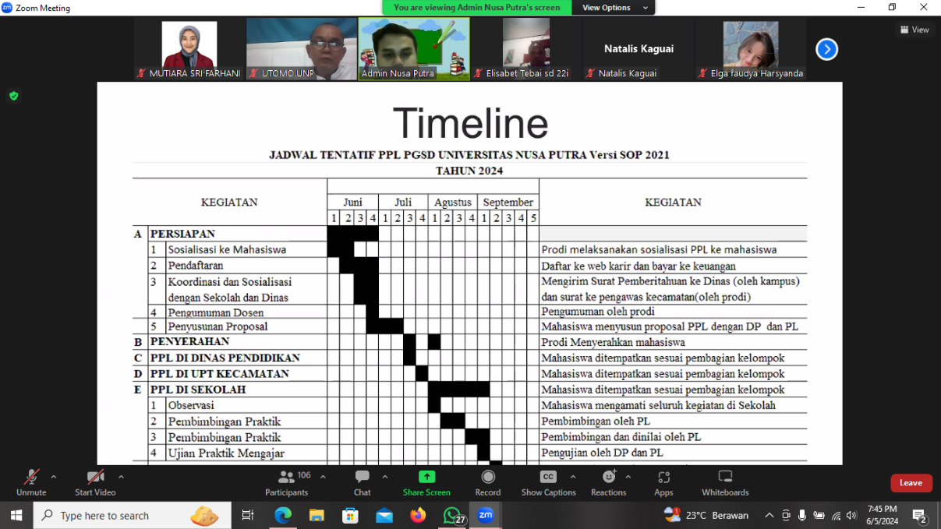

*Gambar 1. (Kegiatan sosialisai PPL Melalui Zoom Meeting)*

## **Kegiatan Penyerahan**

**3.2.1 Kegiatan Penyerahan Di Kantor Dinas Pendidikan Kabupaten**

**Sukabumi**

Kegiatan penyerahan mahasiswa dilaksanakan pada tanggal 15 Juli

2024 di Kantor Dinas Pendidikan Kabupaten Sukabumi, yang diikuti

oleh seluruh mahasiswa PPL, Kaprodi, Dosen Pembimbing,dan salah

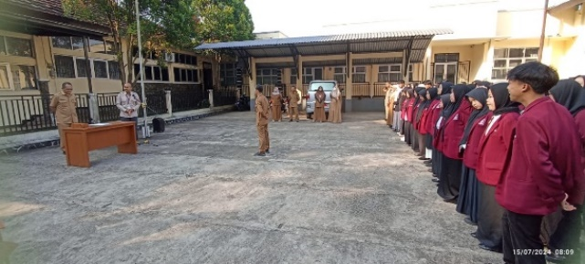satu Kasubagdi Kantor Dinas Pendidikan Kabupaten Sukabumi.

*Gambar 2 (Kegiatan Penyerahan Mahasiswa PPL Oleh*

*Kamus Melalui Prodi Kepada Dinas Pendidikan*

*Kabupaten Sukabumi)*

**3.2.2 Kegiatan Penyerahan Mahasiswa Ke Pengawas Kecamatan Kadudampit**

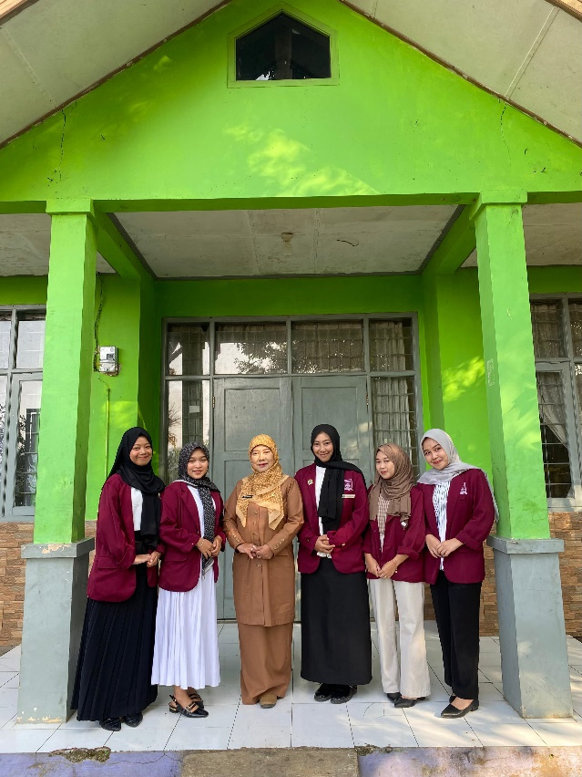

*Gambar 3. (Kegiatan pembukaan bersama pengawas kecamatan)*

**3.2.3 Kegiatan Penyerahan Mahasiswa Kepada Pihak SDN Kadudampit**

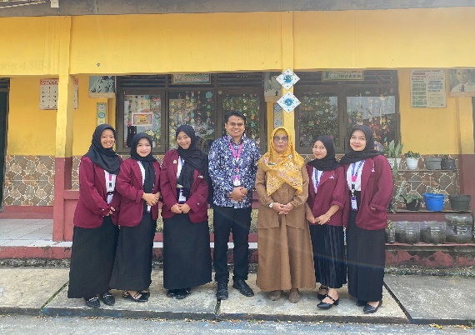

Gambar 4. (Kegiatan penyerahan mahasiswa PPL kepada Pihak SDN Kadudampit)

## **Laporan Kegiatan Tia Siti Maryam**

* 1. **Laporan Kegiatan Observasi**

1. **Observasi dan Praktik Di Dinas Pendidikan Kabupaten Sukabumi**

Kegiatan praktik pengalaman mahasiswa Universitas Nusa Putra Program Studi Pendidikan Guru Sekolah Dasar dibagi menjadi tiga tahapan yaitu tahapan yang pertama dilakukan di kantor Dinas Pendidikan Kabupaten Sukabumi, yang kedua di kantor kecamatan kadudampit bersama pengawas, dan yang ketiga di sekolah mitra yang sudah ditentukan untuk setiap kelompok. Kegiatan yang dilakukan pada tahap pertama yaitu bertempat di kantor Dinas Pendidikan Kabupaten Sukabumi, masing masing kelompok mendapat tempat praktik yang berbeda. kelompok 20 terdapat 5 orang tetapi 1 orang mendapatkan tugas dibidang yang berbeda, ada yang mendapatkan tugas di bagian PRE dan di kabid sarana prasarana.

Pada hari pertama, mahasiswa PPL kelompok 20 melaksanakan tugas di bidang Perencanaan (PRE) yang mencakup beberapa aspek penting. Di bidang DAPODIK, mahasiswa diinstruksikan untuk menginput data guru dari seluruh sekolah yang berada di bawah naungan Dinas Pendidikan (DISDIK), meliputi TK, SD, dan SMP. Tugas ini penting untuk memastikan akurasi dan kelengkapan data yang berhubungan dengan tenaga pendidik di berbagai jenjang pendidikan. Di bidang perencanaan, mahasiswa turut serta dalam merencanakan program-program baru yang akan disampaikan kepada sekolah-sekolah. Ini mencakup pengembangan dan inovasi yang bertujuan untuk meningkatkan kualitas pendidikan.

Pada hari kedua, mahasiswa PPL kelompok 20 melanjutkan kegiatan mereka dengan fokus pada administrasi dan sarana prasarana. Di bidang administrasi, mahasiswa membantu menginput data administrasi tenaga pendidik yang belum tercantum dalam DAPODIK. Ini memastikan bahwa data administrasi tenaga pendidik tercatat dengan baik dan akurat.

Hari ketiga diisi dengan tugas yang melibatkan pendataan dan pemeriksaan sarana prasarana. Di bidang perencanaan, mahasiswa membantu mendata kekurangan sarana dan prasarana di sekolah, seperti kerusakan kursi dan meja, dari jenjang PKBM hingga SMA. Pendataan ini penting untuk perencanaan perbaikan dan pengadaan sarana yang memadai.

Pada hari terakhir Praktik Pengalaman Lapangan (PPL) di Dinas Pendidikan Kabupaten Sukabumi, kegiatan diakhiri dengan penyerahan plakat dan pemintaan dari setiap bidang. Acara ini merupakan bentuk penghargaan dan ucapan terima kasih atas kontribusi yang telah diberikan selama praktik. Kegiatan diakhiri dengan sesi foto bersama sebagai kenang-kenangan dan tanda keakraban antara mahasiswa dan pihak Dinas Pendidikan.

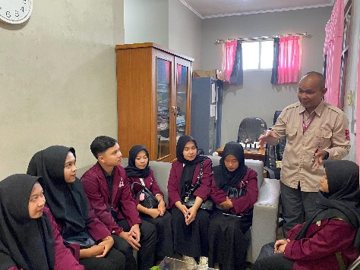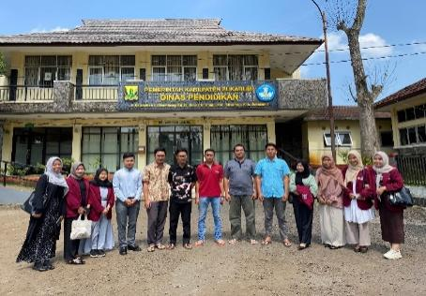

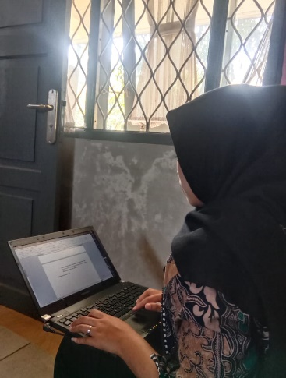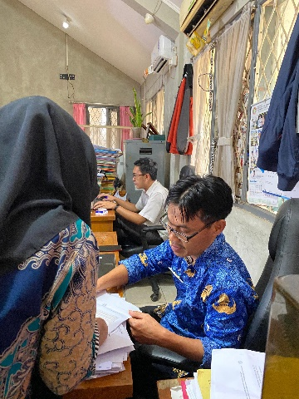

1. **Observasi dan Praktik di Ex-Koryandik Kecamatan Kadudampit**

Kegiatan Praktik Pengalaman Lapangan (PPL) Mahasiswa Universitas Nusa Putra Program Studi PGSD di Ex-Koryandik Kecamatan Kadudampit merupakan bagian penting dari pelatihan mahasiswa dalam memahami dinamika pengelolaan pendidikan di tingkat kecamatan. Kelompok 20, yang terdiri dari beberapa mahasiswa, mendapatkan kesempatan untuk berpartisipasi dalam serangkaian kegiatan yaitu mengikuti kegiatan rapat kepala sekolah SD sekecamatan Kadudampit bersama pengawas, monitoring dan evaluasi (monev) di beberapa sekolah yang berada dalam lingkup Kecamatan Kadudampit, dan mengikuti kegiatan Gelar Seni yang diadakan oleh mahasiswa S2 Universitas Pendidikan Indonesia.

1. Rapat Kepala Sekolah SD se-Kecamatan Kadudampit Bersama Pengawas

Pada hari pertama, kelompok kami mengikuti rapat yang dihadiri oleh seluruh kepala sekolah SD se-Kecamatan Kadudampit 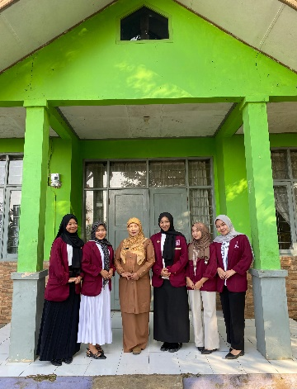bersama pengawas. Rapat ini membahas berbagai agenda penting, termasuk sosialisasi aplikasi Jabar Beraksi dan pencegahan penyakit zoonosis, serta berbagai isu lain yang relevan dengan pengelolaan pendidikan di wilayah tersebut. Dalam rapat ini, kami mengamati proses diskusi dan interaksi antar peserta, yang memberikan kami wawasan tentang dinamika kepemimpinan pendidikan di tingkat kecamatan.

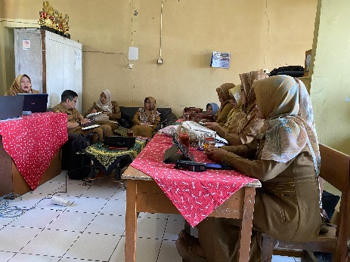

0

1. Kegiatan Monitoring dan Evaluasi (MONEV) di Berbagai Sekolah

Setelah rapat pada hari pertama, kami memulai kegiatan monitoring dan evaluasi (MONEV) di berbagai sekolah dasar di Kecamatan Kadudampit. Setiap hari, kami mengunjungi satu sekolah berbeda dengan tugas yang dibagi menjadi beberapa bagian dua orang bertugas memeriksa administrasi sekolah, termasuk dana BOS dan dokumen-dokumen lainnya, dua orang lainnya fokus pada pengisian data aplikasi Jabar Beraksi, memastikan bahwa informasi yang dimasukkan sesuai dengan kebutuhan, dan satu orang bertugas mengecap daftar hadir siswa di setiap kelas.

Dan di lanjut pada hari selanjutnya di satu minggu kegiatan bersama pengawas kecamatan kadudampit kami mengelilingi beberapa sekolah untuk me monitoring salah satunya yaitu SDN Cipetir 2,. Kami tiba di sekolah pada pukul 08.00 dan disambut hangat oleh kepala sekolah serta staf. Pengawas memperkenalkan kami dan menjelaskan tujuan kunjungan.

Kegiatan MONEV diawali dengan pengamatan proses belajar mengajar di kelas, di mana kami mencatat kekuatan dan area yang memerlukan perbaikan. Selain mengobservasi setiap kelas atau sekolah, kami juga membantu pengawas memeriksa administrasi sekolah, termasuk dana BOS dan dokumen-dokumen lainnya. Beberapa mahasiswa lainnya fokus pada pengisian data aplikasi Jabar Beraksi, memastikan bahwa informasi yang dimasukkan sesuai dengan kebutuhan. Selain itu, ada mahasiswa yang bertugas mencatat daftar hadir siswa di setiap kelas. Kami juga memeriksa laporan keuangan dan pengeluaran sekolah, memastikan bahwa anggaran digunakan sesuai dengan rencana. Selain itu, kami memverifikasi faktur dan kuitansi serta menilai pengeluaran mendesak yang belum direncanakan

.

Hari diakhiri dengan diskusi mengenai temuan MONEV dan langkah tindak lanjut yang perlu diambil. Pengalaman ini tidak hanya memberikan wawasan berharga tentang pentingnya monitoring dan evaluasi dalam pengelolaan pendidikan, tetapi juga memotivasi kami untuk lebih berkontribusi dalam peningkatan kualitas pendidikan di masa depan.

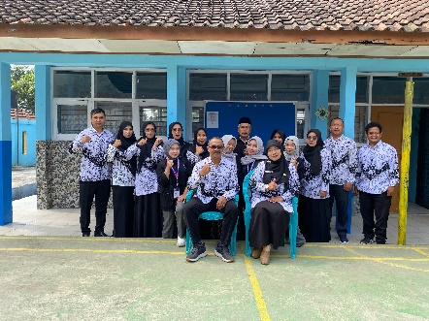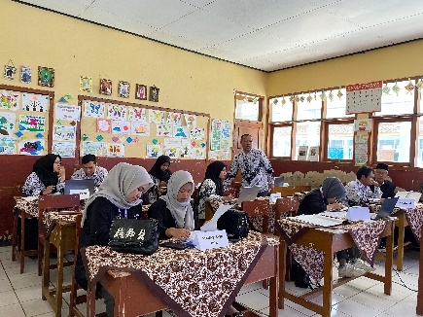

1. Kegiatan Gelar Seni di Kedai Awitali

Selain kegiatan MONEV, kami juga berpartisipasi dalam acara gelar seni di Awitali. Acara ini difokuskan pada pengenalan seni dan budaya Sunda, diselenggarakan oleh mahasiswa Universitas Pendidikan Indonesia (UPI). Tujuan dari kegiatan ini adalah untuk melestarikan budaya lokal, termasuk memperkenalkan alat musik tradisional seperti saron dan bonang kepada peserta. Kami mendapatkan kesempatan untuk mencoba memainkan beberapa 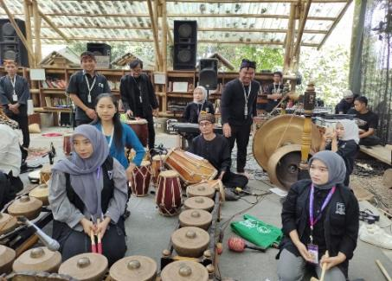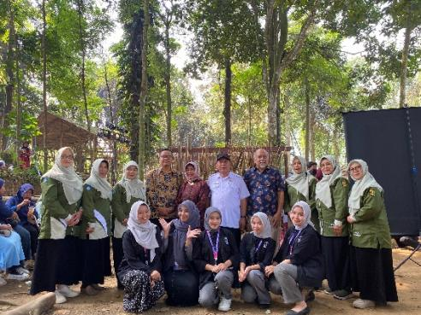alat musik tradisional, yang memperkaya pengetahuan kami tentang seni karawitan. Acara ini memberikan wawasan baru mengenai keanekaragaman budaya Sunda dan pentingnya melestarikan tradisi lokal, serta menunjukkan pentingnya peran generasi muda dalam menjaga dan memperkenalkan budaya kepada masyarakat.

1. **Observasi di SD Negeri Kadudampit**

Kegiatan observasi di SD Negeri Kadudampit dilaksanakan oleh Mahasiswa Praktik Pengelaman Lapangan (PPL) pada hari Senin, 29 Juli 2024. Kegiatan ini bertujuan untuk mengamati kondisi fisik maupun non fisik sekolah, serta memahami bagaimana kegiatan belajar mengajar berlangsung disetiap kelasnya. Observasi ini dilakukan setelah upacara bendera, dimana mahasiswa PPL dibagi ke beberapa kelas untuk melakukan pengamatan.

Pada hari pertama minggu pertama, mahasiswa ditempatkan di kelas 5B. Kegiatan observasi yang dilakukan meliputi pengematan terhadap cara guru mengajar dan interaksi dengan siswa. Selain itu, mahasiswa juga melakukan tanya jawab dengan wali kelas 5B mengenai karakter dan perilaku siswa di kelas tersebut. Mahasiswa juga menanyakan metode dan model pembelajaran yang sering di gunakan oleh wali kelas dan berdiskusi tentang metode pembelajaran yang tepat sesuai karakter siswa di kelas 5B. Setelah waktu istirahat, wali kelas 5B memberikan kesempatan kepada mahasiswa untuk mengajar di kelas. Ini menjadi pengalaman langsung bagi mahasiswa untuk mencoba mengajar dan berinteraksi dengan siswa.

Hasil pengamatan terhadap aspek kegiatan belajar mengajar di kelas 5B adalah sebagai berikut :

* + 1. **Modul Ajar**

Modul ajar minimal harus mencakup tujuan pembelajaran, langkah-langkah pembelajaran (termasuk media yang akan digunakan), asesmen, dan informasi serta referensi tambahan untuk membantu guru. Komponen dalam modul ajar dapat ditambahkan sesuai dengan mata pelajaran dan kebutuhan spesifik. Guru memiliki kebebasan untuk mengembangkan modul ajar sesuai dengan konteks dan kebutuhan murid.

* + 1. **Komponen inti modul ajar dapat diuraikan sebagai berikut:**

1. **Tujuan Pembelajaran**

Tujuan pembelajaran harus mencakup hal-hal penting dari pembelajaran dan dapat diuji melalui berbagai bentuk asesmen. Tujuan ini akan menentukan kegiatan belajar, sumber daya, metode asesmen, dan kesesuaian dengan keragaman murid. Tujuan ini juga dapat meliputi pengetahuan (fakta dan informasi), prosedural, pemahaman konseptual, keterampilan berpikir, serta kolaborasi dan strategi komunikasi.

1. **Kegiatan Pembelajaran**

Menyusun urutan kegiatan pembelajaran inti dalam bentuk langkah-langkah konkret, termasuk opsi alternatif dan langkah-langkah penyesuaian untuk kebutuhan belajar murid. Kegiatan pembelajaran harus ditulis secara berurutan sesuai dengan waktu yang direncanakan, meliputi tiga tahap: pendahuluan, inti, dan penutup dengan metode pembelajaran aktif.

1. **Rencana Asesmen**

Rencana asesmen harus mencakup instrumen dan metode penilaian dengan kriteria pencapaian yang jelas sesuai tujuan pembelajaran. Asesmen bisa berupa formatif maupun sumatif, namun penggunaannya disesuaikan dengan tujuan pembelajaran dan kebutuhan murid. Prinsip asesmen dalam Kurikulum Merdeka mendorong penggunaan berbagai bentuk asesmen, bukan hanya tes tertulis, agar pembelajaran lebih bermakna dan umpan balik asesmen lebih bermanfaat dalam perancangan pembelajaran berikutnya.

* + 1. **Metode Pembelajaran**

Wali kelas 5B sering menggunakan metode ceramah interaktif, jarang menggunakan pembelajaran berbasis proyek. Media visual seperti gambar dan video juga digunakan untuk menjelaskan materi, hasilnya anak tidak berpartisipasi aktif dalam tanya jawab dan diskusi.

* + 1. **Karakter Siswa kelas 5B**

Siswa di kelas 5B beberapa orang menunjukkan sikap aktif dan antusias dalam belajar. Mereka memiliki rasa ingin tahu yang besar dan saling menghormati, menciptakan suasana kelas yang mendukung proses belajar. Ada juga yang sebaliknya.

* 1. **Rencana Kegiatan Praktik**

Kegiatan praktik ini merupakan kegiatan yang dilaksanakan di sekolah tempat PPL. Kegiatan ini terdiri dari praktik membuat silabus, membuat RPP hingga praktik mengajar di kelas rendah hingga kelas tinggi. Kegiatan ini berlangsung selama 2 bulan atau dimulai dari tanggal 15 Juli 2024 sampai dengan tanggal 31 Agustus 2024

Praktik mengajar di minggu pertama yaiti melakukan observasi terlebih dahulu, Praktik mengajar pada minggu kedua, setiap mahasiswa mendapatkan kelas yang berbeda dengan kesepakatan dalam waktu 1 kelas 1 minggu dengan tujuan untuk mengajar di semua kelas yang berbeda-beda dan tentunya karakter yang berbeda-beda pula. Kegiatan praktik mengajar saya untuk tahap pertama dimulai pada kelas 5B, wali kelas 5B menyerahkan tugas mengajar kepada mahasiswa PPL selama 1 minggu. Setelah 1 minggu, minggu ke 2 kegiatan peraktik diadakan pergantian kelas menjadi kelas 4B, minngu ke 3 di kelas 4A, mnggu ke 4 3B dan yang terakhir kembali lagi kepada kelas 5B. Dalam jangka waktu tersebut mahasiswa PPL diberikan kesempatan untuk terjun langsung ke dalam kelas dan melaksanakan kegiatan belajar mengajar.

|  |  |  |  |
| --- | --- | --- | --- |
| **Minggu Ke-** | **Hari/Tanggal** | **Kegiatan** | **Foto** |
| 1 | Senin, 5 Agustus 2024 – Sabtu, 10 Agustus 2024 | Saya ditempatkan di kelas 4 B pembelajaran di kelas tersebut sudah menggunakan kurikulum merdeka. | WhatsApp Image 2024-09-25 at 14.18.37  WhatsApp Image 2024-09-25 at 14.18.36 |
| 2 | Senin, 12 Agustus 2024 – Jumat, 16 Agustus 2024 | Saya ditempatkan di kelas 4A pembelajaran di kelas tersebut sudah menggunakan kurikulum merdeka. |  |
| 3 | Senin, 19 Agustus 2024 – Sabtu, 24 Agustus 2024 | Saya ditempatkan di kelas 3B dikelas tersebut masih menggunakan kurikulum 2013. | WhatsApp Image 2024-09-25 at 14.18.34  WhatsApp Image 2024-09-25 at 14.18.35 |
| 4 | Senin, 26 Agustus 2024 – Sabtu, 31 Agustus 2024 | Saya ditempatkan di kelas 3A di kelas tersebut juga masih menggunakan kurikulum 2013. | WhatsApp Image 2024-09-25 at 14.18.36 (1)  WhatsApp Image 2024-09-25 at 14.18.36 (1) |

* 1. **Laporan Kegiatan Gebyar 17 Agustus yang ke-79**

Pada kegiatan gebyar 17 agustus yang ke-79, mahasiswa menyelenggarakan kegiatan 17 agustusan dalam memeriahkan hari kemerdekaan. Dalam pelaksanaan kegiatan ini, mahasiswa PPL menjadi panitia Pelaksana dalam memeriahkan kemerdekaan Indonesia di SD Negeri Kadudampit yang diselenggarakan 14-15 agustus 2024.

Terdapat enam lomba yang diselenggarakan dalam memeriahkan hari kemerdekaan negara republik Indonesia enam lomba tersebut dipisahkan sesuai dengan kategori kelas diantaranya 1. lomba memindahkan bendera yang diikutsertakan oleh peserta didik kelas 2. lomba kelereng yang diikuti oleh peserta didik kelas 3. lomba estafet balon yang diikuti oleh peserta didik kelas 4. lomba estafet kardus yang diikuti oleh peserta didik kelas 5. lomba lempar balon dengan sarung yang diikuti oleh peserta didik kelas 6. dan yang terakhir lomba estafet sarung yang diikuti oleh peserta didik kelas 6

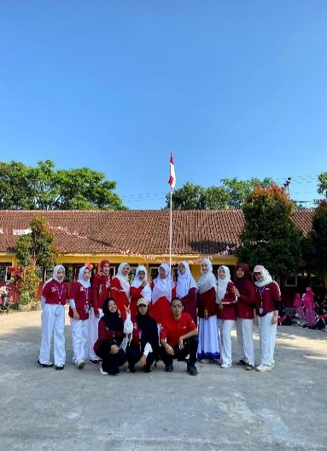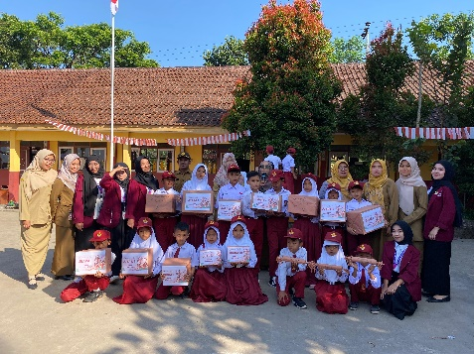

* + 1. **Pengenalan Bahasa Isyarat**

Pada saat jadwal P5 di kelas 5B SDN Kadudampit, mahasiswa PPL melakukan pengenalan bahasa isyarat dilakukan dengan mengenalkan huruf-huruf dan nama-nama hari. Kegiatan ini dimulai dengan memperkenalkan alfabet dalam bahasa isyarat satu per satu, di mana siswa diajak untuk meniru gerakan tangan yang menunjukkan setiap huruf. Setelah itu, siswa belajar menggabungkan isyarat huruf-huruf tersebut untuk mengeja nama-nama hari dalam seminggu dan menyanyikan lagu menggunakan bahasa isyarat. Aktivitas ini tidak hanya membantu siswa mengenal bahasa isyarat, tetapi juga meningkatkan kesadaran mereka tentang pentingnya komunikasi inklusif bagi teman-teman yang memiliki keterbatasan pendengaran. Siswa terlihat antusias dan cepat menangkap konsep baru ini, menciptakan suasana belajar yang interaktif dan menyenangkan.

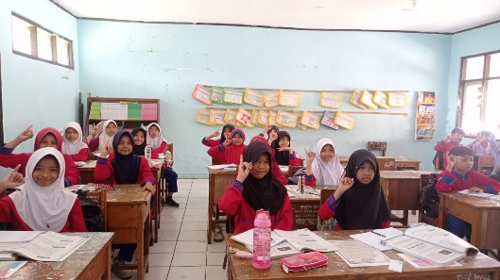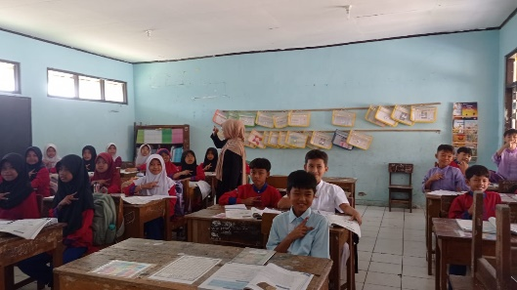

* + 1. **Laporan Kegiatan Managemen Ruang Pramuka**

Ruang Pramuka merupakan Ruangan yang digunakan sebagai titik kumpul untuk diskusi dan merencakana kegiatan kepramukaan di sekolah. Ruang pramuka juga merupakan tempat menyimpan perlengkapan Pramuka seperti seragam, tali, bendera, dan alat-alat lainnya. Maka dari itu, mahasiswa PPL membantu merapikan isi ruang pramuka, membersihkan barang-barang pramuka. Tujuan dari kegiatan ini adalah untuk menjaga kerapihan dan kebersihan ruang Pramuka, memastikan perlengkapan tertata dengan baik sehingga memudahkan akses saat dibutuhkan, serta sebagai upaya meningkatkan kesadaran akan pentingnya manajemen ruang dalam mendukung kelancaran kegiatan kepramukaan di sekolah. Selain itu, mahasiswa juga membuat tata tertib untuk mengatur penggunaan ruang Pramuka agar dapat digunakan secara tertib dan bertanggung jawab oleh semua pihak.

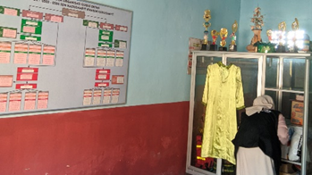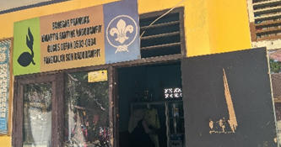

* + 1. **Laporan Kegiatan Camping**

Kegiatan camping SDN Kadudampit ini dilakukan oleh beberapa siswa yang terpililih. Kegiatan ini bisa menjadi kesempatan untuk belajar, menjalin kebersamaan, dan menumbuhkan rasa tanggung jawab. Kegiatan camping ini juga mahasiswa PPL (Praktik Pengalaman Lapangan) diikut sertakan dalam rangka memperingati Pramuka Indonesia se-kecamatan kadudampit selama 3 hari 2 malam, dan pengalaman ini bisa menjadi pengalaman yang sangat berharga.

* + 1. **Rencana Pelaksanaan Ujian**

Praktik ujian di laksanakan pada hari kamis, tanggal 29 Agustus 2024 saya praktik ujian di kelas 5B dan mengambil pelajaran Bahasa Indonesia yang saya siapkan yaitu modul ajar, bahan ajar, dan perangkat pembelajaran, selanjutnya melakukan sesi dokumentasi bersama guru pamong.

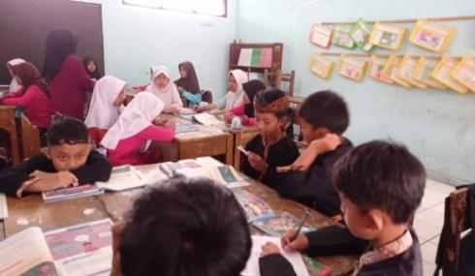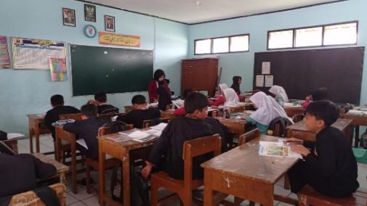

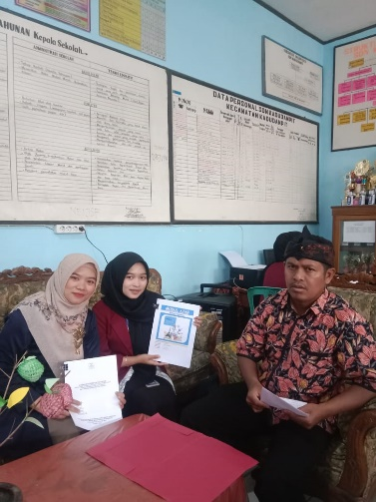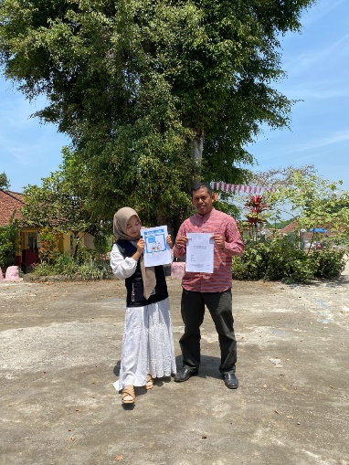

* + 1. **Laporan Kegiatan Jalan Santai**

Dalam rangka peringatan ulang tahun Kabupaten Sukabumi, Kepala sekolah, guru dan mahasiswa PPL yang turut serta dengan ribuan warga Kecamatan Kadudampit mengikuti kegiatan jalan santai yang meriah. Mahasiswa juga mengikuti briefing mengenai tujuan acara dan tanggung jawab mereka. Selama acara, kami diharapkan berpartisipasi aktif, keterlibatan dalam kegiatan ini akan memperluas pengalaman mahasiswa PPL, dan merayakan momen penting bagi Kabupaten Sukabumi.

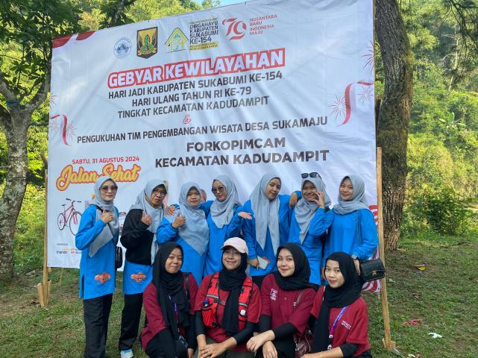

* + 1. **Laporan Kegiatan FTBI**

Kegiatan Festival Tunas Bahasa Ibu (FTBI), dilaksanakan tanggal 2 september 2024 bertempat di SDN Kadudampit dan dilaksanakan dalam tingkat SD se-Kecamatan Kadudampit. Pada kegiatan ini mahasiswa PPL dilibatkan, sebelum kegiatan FTBI saya berkesempatan melihat bagaimana proses latihan siswa yang menjadi peserta lomba untuk pesiapan sebelumnya. FTBI juga diadakan untuk mempromosikan keragaman bahasa daerah, menumbuhkan kecintaan terhadap bahasa daerah, dan mengapresiasi pelaku Revitalisasi Bahasa Daerah.

1. **Rencana Kegiatan Fatimah Azzahra**
2. **Rencana Kegiatan Observasi**
3. **Observasi dan Praktik Di Dinas Pendidikan Kabupaten Sukabumi**

Kegiatan praktik pengalaman mahasiswa Universitas Nusa Putra Program Studi Pendidikan Guru Sekolah Dasar dibagi menjadi tiga tahapan yaitu tahapan yang pertama dilakukan di kantor Dinas Pendidikan Kabupaten Sukabumi, yang kedua di kantor kecamatan kadudampit bersama pengawas, dan yang ketiga di sekolah mitra yang sudah ditentukan untuk setiap kelompok. Kegiatan yang dilakukan pada tahap pertama yaitu bertempat di kantor Dinas Pendidikan Kabupaten Sukabumi, masing masing kelompok mendapat tempat praktik yang berbeda. kelompok 20 terdapat 5 orang tetapi 1 orang mendapatkan tugas dibidang yang berbeda, ada yang mendapatkan tugas di bagian PRE dan di kabid sarana prasarana.

Pada hari pertama, mahasiswa PPL kelompok 20 melaksanakan tugas di bidang Perencanaan (PRE) yang mencakup beberapa aspek penting. Di bidang DAPODIK, mahasiswa diinstruksikan untuk menginput data guru dari seluruh sekolah yang berada di bawah naungan Dinas Pendidikan (DISDIK), meliputi TK, SD, dan SMP. Tugas ini penting untuk memastikan akurasi dan kelengkapan data yang berhubungan dengan tenaga pendidik di berbagai jenjang pendidikan. Di bidang perencanaan, mahasiswa turut serta dalam merencanakan program-program baru yang akan disampaikan kepada sekolah-sekolah. Ini mencakup pengembangan dan inovasi yang bertujuan untuk meningkatkan kualitas pendidikan.

Pada hari kedua, mahasiswa PPL kelompok 20 melanjutkan kegiatan mereka dengan fokus pada administrasi dan sarana prasarana. Di bidang administrasi, mahasiswa membantu menginput data administrasi tenaga pendidik yang belum tercantum dalam DAPODIK. Ini memastikan bahwa data administrasi tenaga pendidik tercatat dengan baik dan akurat.

Hari ketiga diisi dengan tugas yang melibatkan pendataan dan pemeriksaan sarana prasarana. Di bidang perencanaan, mahasiswa membantu mendata kekurangan sarana dan prasarana di sekolah, seperti kerusakan kursi dan meja, dari jenjang PKBM hingga SMA. Pendataan ini penting untuk perencanaan perbaikan dan pengadaan sarana yang memadai.

Pada hari terakhir Praktik Pengalaman Lapangan (PPL) di Dinas Pendidikan Kabupaten Sukabumi, kegiatan diakhiri dengan penyerahan plakat dan pemintaan dari setiap bidang. Acara ini merupakan bentuk penghargaan dan ucapan terima kasih atas kontribusi yang telah diberikan selama praktik. Kegiatan diakhiridengan sesi foto bersama sebagai kenang-kenangan dan tanda keakraban antara mahasiswa dan pihak Dinas Pendidikan.

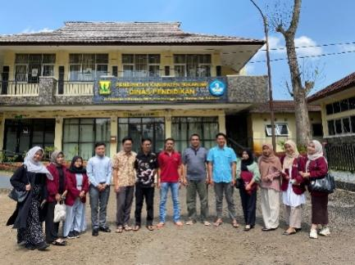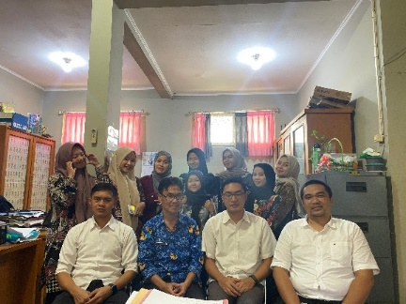

1. **Observasi dan Praktik di Ex-Koryandik Kecamatan Kadudampit**

Kegiatan Praktik Pengalaman Lapangan (PPL) Mahasiswa Universitas Nusa Putra Program Studi PGSD di Ex-Koryandik Kecamatan Kadudampit merupakan bagian penting dari pelatihan mahasiswa dalam memahami dinamika pengelolaan pendidikan di tingkat kecamatan. Kelompok 20, yang terdiri dari beberapa mahasiswa, mendapatkan kesempatan untuk berpartisipasi dalam serangkaian kegiatan yaitu mengikuti kegiatan rapat kepala sekolah SD sekecamatan Kadudampit bersama pengawas, monitoring dan evaluasi (monev) di beberapa sekolah yang berada dalam lingkup Kecamatan Kadudampit, dan mengikuti kegiatan Gelar Seni yang diadakan oleh mahasiswa S2 Universitas Pendidikan Indonesia.

1. Rapat Kepala Sekolah SD se-Kecamatan Kadudampit Bersama Pengawas

Pada hari pertama, kelompok kami mengikuti rapat yang dihadiri oleh seluruh kepala sekolah SD se-Kecamatan Kadudampit bersama pengawas. Rapat ini membahas berbagai agenda penting, termasuk sosialisasi aplikasi Jabar Beraksi dan pencegahan penyakit zoonosis, serta berbagai isu lain yang relevan dengan pengelolaan pendidikan di wilayah tersebut. Dalam rapat ini, kami mengamati proses diskusi dan interaksi antar peserta, yang memberikan kami wawasan tentang dinamika kepemimpinan pendidikan di tingkat kecamatan.

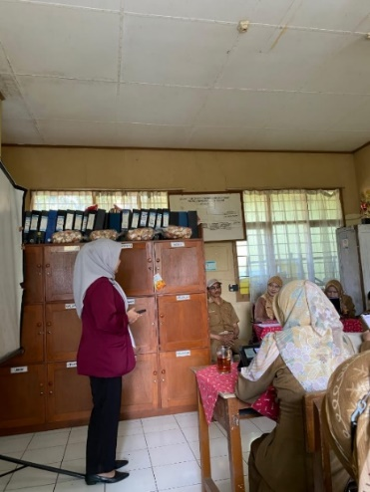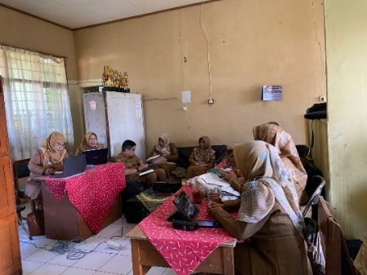

1. Kegiatan Monitoring dan Evaluasi (MONEV) di Berbagai Sekolah

Setelah rapat pada hari pertama, kami memulai kegiatan monitoring dan evaluasi (MONEV) di berbagai sekolah dasar di Kecamatan Kadudampit. Setiap hari, kami mengunjungi satu sekolah berbeda dengan tugas yang dibagi menjadi beberapa bagian dua orang bertugas memeriksa administrasi sekolah, termasuk dana BOS dan dokumen-dokumen lainnya, dua orang lainnya fokus pada pengisian data aplikasi Jabar Beraksi, memastikan bahwa informasi yang dimasukkan sesuai dengan kebutuhan, dan satu orang bertugas mengecap daftar hadir siswa di setiap kelas.

Dan di lanjut pada hari selanjutnya di satu minggu kegiatan bersama pengawas kecamatan kadudampit kami mengelilingi beberapa sekolah untuk me monitoring salah satunya yaitu SDN Cibogo dan SDN Cipetir 1, sekolah tersebut merupakan sekolah penggerak yang aktif dalam berbagai program inovatif. Kami tiba di sekolah pada pukul 08.00 dan disambut hangat oleh kepala sekolah serta staf. Pengawas memperkenalkan kami dan menjelaskan tujuan kunjungan.

Kegiatan MONEV diawali dengan pengamatan proses belajar mengajar di kelas, di mana kami mencatat kekuatan dan area yang memerlukan perbaikan. Selain mengobservasi setiap kelas atau sekolah, kami juga membantu pengawas memeriksa administrasi sekolah, termasuk dana BOS dan dokumen-dokumen lainnya. Beberapa mahasiswa lainnya fokus pada pengisian data aplikasi Jabar Beraksi, memastikan bahwa informasi yang dimasukkan sesuai dengan kebutuhan. Selain itu, ada mahasiswa yang bertugas mencatat daftar hadir siswa di setiap kelas. Kami juga memeriksa laporan keuangan dan pengeluaran sekolah, memastikan bahwa anggaran digunakan sesuai dengan rencana. Selain itu, kami memverifikasi faktur dan kuitansi serta menilai pengeluaran mendesak yang belum direncanakan.

Hari diakhiri dengan diskusi mengenai temuan MONEV dan langkah tindak lanjut yang perlu diambil. Pengalaman ini tidak hanya memberikan wawasan berharga tentang pentingnya monitoring dan evaluasi dalam pengelolaan pendidikan, tetapi juga memotivasi kami untuk lebih berkontribusi dalam peningkatan kualitas pendidikan di masa depan.

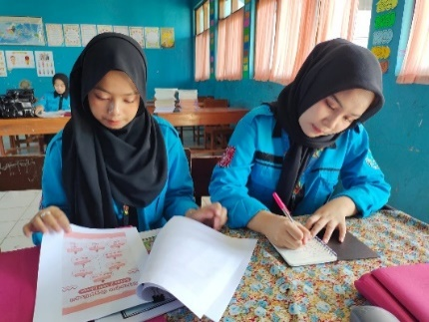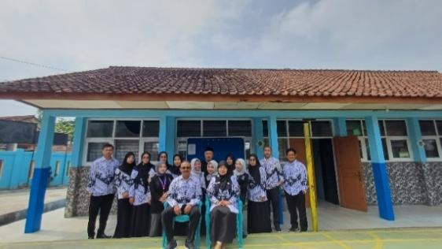

C). Kegiatan Gelar Seni di Kedai Awitali

Selain kegiatan MONEV, kami juga berpartisipasi dalam acara gelar seni di Awitali. Acara ini difokuskan pada pengenalan seni dan budaya Sunda, diselenggarakan oleh mahasiswa Universitas Pendidikan Indonesia (UPI). Tujuan dari kegiatan ini adalah untuk melestarikan budaya lokal, termasuk memperkenalkan alat musik tradisional seperti saron dan bonang kepada peserta. Kami mendapatkan kesempatan untuk mencoba memainkan beberapa alat musik tradisional, yang memperkaya pengetahuan kami tentang seni karawitan. Acara ini memberikan wawasan baru mengenai keanekaragaman budaya Sunda dan pentingnya melestarikan tradisi lokal, serta menunjukkan pentingnya peran generasi muda dalam menjaga dan memperkenalkan budaya kepada masyarakat.

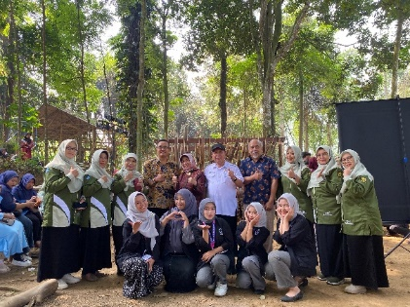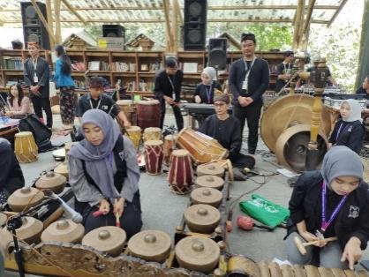

1. **Observasi di SD Negeri Kadudampit**

Pada minggu ketiga pelaksanaan tanggal 29 Juli 2024 ditugaskan di SD Kadudampit, di minggu pertama saya melakukan observasi ditempatkan di kelas 4a. Selama observasi di kelas 4, suasana kelas cenderung ramai namun terkendali. Siswa aktif berinteraksi satu sama lain, terutama saat kegiatan diskusi kelompok. Guru menggunakan metode ceramah interaktif, tanya jawab, diskusi kelompok dalam menyampaikan materi. Saat beberapa siswa mengalami kesulitan dalam pemahaman pembelajaran, guru berusaha memberikan bimbingan secara individual, dan saat pembelajaran juga penggunaan media pembelajaran untuk mempermudah pemahaman siswa. Hasil pengamatan terhadap aspek kegiatan belajar mengajar tersebut adalah sebagai berikut:

1. **Satuan pembelajaran**

Kurikulum yang digunakan oleh SDN Kadudampit adalah Kurikulum 2013 untuk kelas 3 dan kelas 6, kemudian Kurikulum Merdeka dikelas 1,2,4,5. Kelas 4b yang saya observasi menggunakan kurikulum merdeka.

1. **Rencana Pelaksanaan Pembelajaran**

RPP yang digunakan untuk kelas 3 dan 6 sesuai dengan permendikbud No. 22 Tahun 2016, yaitu RPP yang terdiri dari 13 komponen : - Identitas sekolah yaitu nama Satuan Pendidikan.

* Identitas Mata Pelajaran atau tema/subtema
* Kelas/Semester
* Materi pokok
* Alokasi waktu
* Tujuan pembelajaran
* Kompetensi dasar dan indikator pencapaian kompetensi
* Materi pembelajaran
* Metode pembelajaran
* Media pembelajaran
* Sumber belajar
* Langkah-langkah pembelajaran
* Penilaian hasil pembelajaran

1. **Modul Ajar**

Modul ajar harus berisi komponen yang mencakup tujuan pembelajaran, langkah pembelajaran (yang mencakup media pembelajaran yang akan digunakan), asesmen, serta informasi dan referensi belajar lainnya yang dapat membantu guru dalam melaksanakan pembelajaran. Komponen modul ajar bisa ditambahkan sesuai dengan mata pelajaran dan kebutuhannya.

1. **Metode Pembelajaran**

Metode pembelajaran yang digunakan wali kelas 4B adalah metode ceramah interaktif, diskusi kelompok**.** siswa aktif berinteraksi satu sama lain serta wali kelas juga berusaha memberikan bimbingan bagi siswa yang belum memahami pembelajaran yang telah disampaikan.

1. **Karakter Siswa**

Krakter yang dimiliki siswa kelas 4B cenderung aktif selalu bertanya memiliki rasa ingin tahu yang tinngi saat pembelajaran, menunjukkan sikap menghormati dan menghargai kepada guru dan teman-temannya.

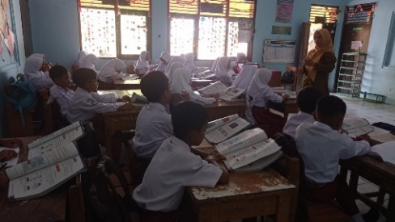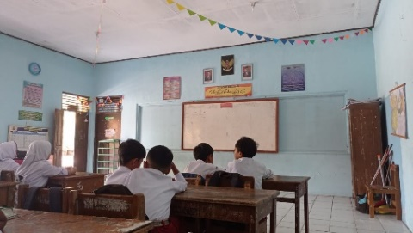

1. **Rencana Kegiatan Praktik**

Praktik mengajar dimukai pada tanggal 5 Agustus 2024, saat praktik mengajar ini mahasiswa sudah diberikan masing-masing jadwal setiap minggunya oleh pihak sehingga setiap mahasiswa mendapatkan kelas yang berbeda setiap minggunya, namun pihak sekolah hanya memberikan kelas rendah dari kelas 3 dan kelas tinggi dari kelas 4 dan 5 saja. tanggal 5– 10 Agustus 2024 di kelas 3B, tanggal 12-17 Agustus 2024 di kelas 3A , tanggal 19- 24 Agustus 2024 dikelas 5B dan tanggal 26-31 Agustus dikelas 4A. Selama praktik mengajar juga kami ditugaskan membuat modul atau rpp pada setiap minggunya.

|  |  |  |  |
| --- | --- | --- | --- |
| **Minggu Ke-** | **Hari/Tanggal** | **Kegiatan** | **Foto** |
| 1 | Senin, 5 Agustus 2024 – Sabtu, 10 Agustus 2024 | Saya ditempatkan di kelas 3B pembelajaran di kelas tersebut masih menggunaan kurikulum 2013 |  |
| 2 | Senin, 12 Agustus 2024 – Jumat, 16 Agustus 2024 | Saya ditempatkan di kelas 3A pembelajaran di kelas tersebut masih menggunaan kurikulum 2013. |  |
| 3 | Senin, 19 Agustus 2024 – Sabtu, 24 Agustus 2024 | Saya ditempatkan di kelas 5B pembelajaran di kelas tersebut sudah menggunakan kurikulum merdeka pembelajaran menggunakan metode presentasi dan tanya jawab sehingga siswa lebih aktif saat dikelas. |  |
| 4 | Senin, 26 Agustus 2024 – Sabtu, 31 Agustus 2024 | Saya ditempatkan di kelas 4B di kelas tersebut sudah menggunakan kurikulum merdeka, saat pembelajaran dilakukan metode diskusi kelompok dengan memanfaatkan berbagai media pembelajaran interaktif siswa. |  |

1. **Laporan Kegiatan Gebyar 17 agustus yang ke-79**

Pada kegiatan gebyar 17 agustus yang ke-79, mahasiswa menyelenggarakan kegiatan 17 agustusan dalam memeriahkan hari kemerdekaan. Dalam pelaksanaan kegiatan ini, mahasiswa PPL menjadi panitia Pelaksana dalam memeriahkan kemerdekaan Indonesia di SD Negeri Kadudampit yang diselenggarakan 14-15 agustus 2024.

Terdapat enam lomba yang diselenggarakan dalam memeriahkan hari kemerdekaan negara republik Indonesia enam lomba tersebut dipisahkan sesuai dengan kategori kelas diantaranya lomba memindahkan bendera yang diikutsertakan oleh peserta didik kelas 1, lomba kelereng yang diikuti oleh peserta didik kelas 2, lomba estafet balon yang diikuti oleh peserta didik kelas 3, lomba estafet kardus yang diikuti oleh peserta didik kelas 4, lomba lempar balon dengan sarung yang diikuti oleh peserta didik kelas 5 dan yang terakhir lomba estafet sarung yang diikuti oleh peserta didik kelas 6.

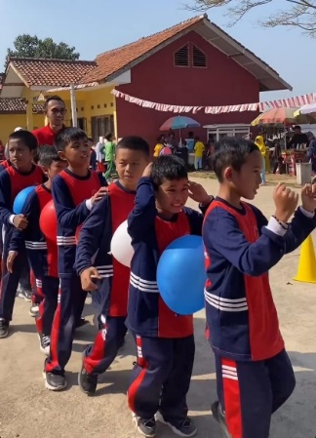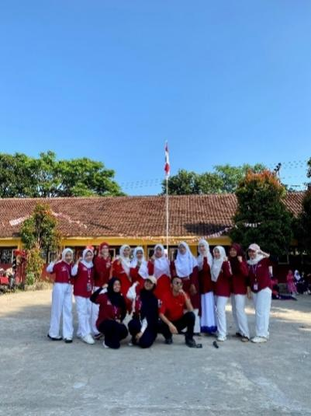

1. **Pengenalan Bahasa Isyarat**

Pada saat jadwal P5 di kelas 4b SDN Kadudampit, mahasiswa PPL melakukan pengenalan bahasa isyarat dilakukan dengan mengenalkan huruf-huruf dan nama-nama hari. Kegiatan ini dimulai dengan memperkenalkan alfabet dalam bahasa isyarat satu per satu, di mana siswa diajak untuk meniru gerakan tangan yang menunjukkan setiap huruf. Setelah itu, siswa belajar menggabungkan isyarat huruf-huruf tersebut untuk mengeja nama-nama hari dalam seminggu dan menyanyikan lagu menggunakan bahasa isyarat. Aktivitas ini tidak hanya membantu siswa mengenal bahasa isyarat, tetapi juga meningkatkan kesadaran mereka tentang pentingnya komunikasi inklusif bagi teman-teman yang memiliki keterbatasan pendengaran. Siswa terlihat antusias dan cepat menangkap konsep baru ini, menciptakan suasana belajar yang interaktif dan menyenangkan.

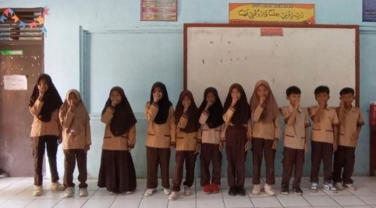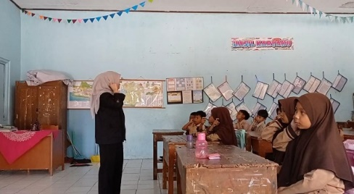

1. **Laporan Kegiatan Managemen Ruang Pramuka**

Ruang Pramuka merupakan Ruangan yang digunakan sebagai titik kumpul untuk diskusi dan merencakana kegiatan kepramukaan di sekolah. Ruang pramuka juga merupakan tempat menyimpan perlengkapan Pramuka seperti seragam, tali, bendera, dan alat-alat lainnya. Maka dari itu, mahasiswa PPL membantu merapikan isi ruang pramuka, membersihkan barang-barang pramuka. Tujuan dari kegiatan ini adalah untuk menjaga kerapihan dan kebersihan ruang Pramuka, memastikan perlengkapan tertata dengan baik sehingga memudahkan akses saat dibutuhkan, serta sebagai upaya meningkatkan kesadaran akan pentingnya manajemen ruang dalam mendukung kelancaran kegiatan kepramukaan di sekolah. Selain itu, mahasiswa juga membuat tata tertib untuk mengatur penggunaan ruang Pramuka agar dapat digunakan secara tertib dan bertanggung jawab oleh semua pihak.

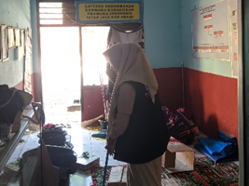

* + 1. **Laporan Kegiatan Camping**

Kegiatan camping SDN Kadudampit ini dilakukan oleh beberapa siswa yang terpililih. Kegiatan ini bisa menjadi kesempatan untuk belajar, menjalin kebersamaan, dan menumbuhkan rasa tanggung jawab. Kegiatan camping ini juga mahasiswa PPL (Praktik Pengalaman Lapangan) diikut sertakan dalam rangka memperingati Pramuka Indonesia se-kecamatan kadudampit selama 3 hari 2 malam, dan pengalaman ini bisa menjadi pengalaman yang sangat berharga. 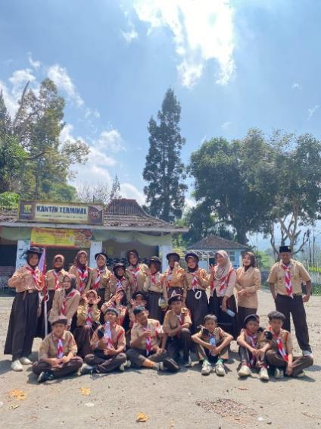 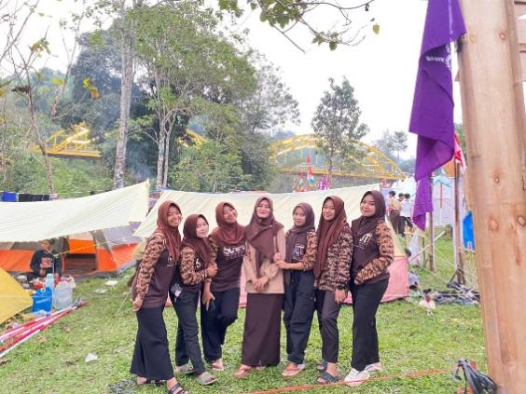

* + 1. **Rencana Pelaksanaan Ujian**

Pelaksanaan ujian praktik mengajar dilaksanakan pada hari jum’at tanggal 30 Agustus 2024. Mahasiswa masing-masing melaksanakan ujian dikelas yang sebelumnya menjadi tempat praktik mengajar hanya di satu kelas saja, saya tempat ujian saya yaitu dikelas 4a ujian praktik mengajar dihadiri oleh guru pamong sebagai penguji. Persiapan yang saya dilakukan melengkapi administrasi/ perangkat pembelajaran. Pelaksanaan ujian berlangsung dalam satu hari dalam ujian saya mengambil mata pelajaran Seni Rupa bab 4 mengenai Menghias Bendera, bendera yang dibuat oleh siswa dengan berbagai macam bentuk dan ragam hias, siswa bebas mengekspresikan imajinasinya yang dituangkan dalam sebuah karya yaitu bendera serta anak akan mempresentasikan hasil karyanya dan perasaannya saat membuat bendera tersebut. Saat ujian praktik berlangsung guru pamong melakukan penilaian ujian PPL melaluiinstrumen penilaian yang sudah diberikan oleh pihak kampus.

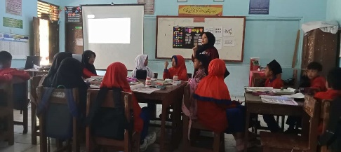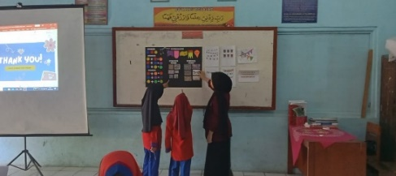

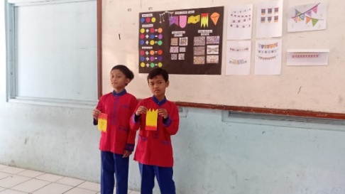

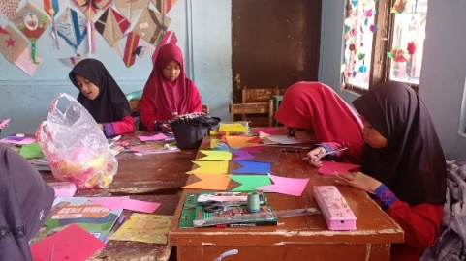

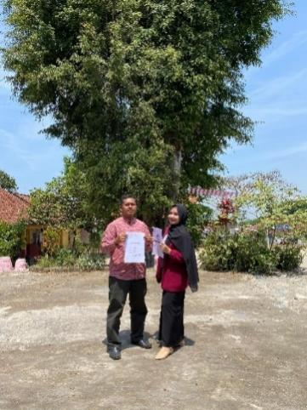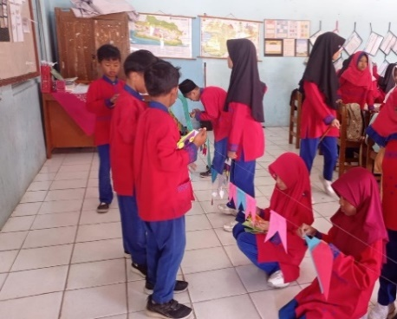

* + 1. **Laporan Kegiatan Jalan Santai**

Dalam rangka peringatan ulang tahun Kabupaten Sukabumi, Kepala sekolah, guru dan mahasiswa PPL yang turut serta dengan ribuan warga Kecamatan Kadudampit mengikuti kegiatan jalan santai yang meriah. Mahasiswa juga mengikuti briefing mengenai tujuan acara dan tanggung jawab mereka. Selama acara, kami diharapkan berpartisipasi aktif, keterlibatan dalam kegiatan ini akan memperluas pengalaman mahasiswa PPL, dan merayakan momen penting bagi Kabupaten Sukabumi.

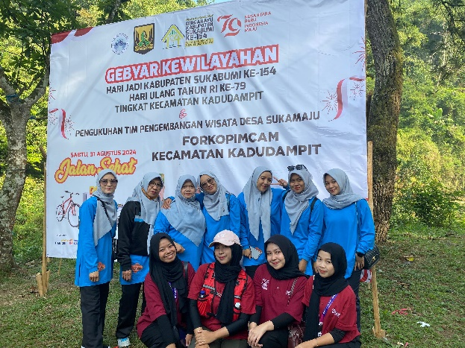

* + 1. **Laporan Kegiatan FTBI**

Kegiatan Festival Tunas Bahasa Ibu (FTBI), dilaksanakan tanggal 2 september 2024 bertempat di SDN Kadudampit dan dilaksanakan dalam tingkat SD se-Kecamatan Kadudampit. Pada kegiatan ini mahasiswa PPL dilibatkan, sebelum kegiatan FTBI saya berkesempatan melihat bagaimana proses latihan siswa yang menjadi peserta lomba untuk pesiapan sebelumnya. FTBI juga diadakan untuk mempromosikan keragaman bahasa daerah, menumbuhkan kecintaan terhadap bahasa daerah, dan mengapresiasi pelaku Revitalisasi Bahasa Daerah.

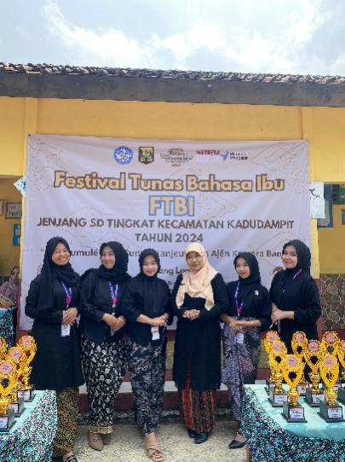

## **Laporan Kegiatan Herlina Agustiani**

## **Laporan Kegiatan Observasi**

## **Observasi dan Praktik Di Dinas Pendidikan Kabupaten Sukabumi**

Kegiatan praktik pengalaman mahasiswa Universitas Nusa Putra Program Studi Pendidikan Guru Sekolah Dasar dibagi menjadi tiga tahapan yaitu tahapan yang pertama dilakukan di kantor Dinas Pendidikan Kabupaten Sukabumi, yang kedua di kantor kecamatan kadudampit bersama pengawas, dan yang ketiga di sekolah mitra yang sudah ditentukan untuk setiap kelompok. Kegiatan yang dilakukan pada tahap pertama yaitu bertempat di kantor Dinas Pendidikan Kabupaten Sukabumi, masing masing kelompok mendapat tempat praktik yang berbeda. kelompok 20 terdapat 5 orang tetapi 1 orang mendapatkan tugas dibidang yang berbeda, ada yang mendapatkan tugas di bagian PRE dan di kabid sarana prasarana.

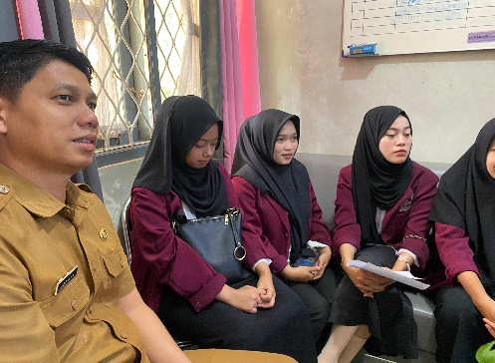Pada hari pertama, mahasiswa PPL kelompok 20 melaksanakan tugas di bidang Perencanaan (PRE) yang mencakup beberapa aspek penting. Di bidang DAPODIK, mahasiswa diinstruksikan untuk menginput data guru dari seluruh sekolah yang berada di bawah naungan Dinas Pendidikan (DISDIK), meliputi TK, SD, dan SMP. Tugas ini penting untuk memastikan akurasi dan kelengkapan data yang berhubungan dengan tenaga pendidik di berbagai jenjang pendidikan. Di bidang perencanaan, mahasiswa turut serta dalam merencanakan program-program baru yang akan disampaikan kepada sekolah-sekolah. Ini mencakup pengembangan dan inovasi yang bertujuan untuk meningkatkan kualitas pendidikan.

*Gambar.. ( Mendengarkan intruksi cara menginput data guru dari seluruh sekolah yang berada di bawah naungan Dinas Pendidikan)*

Hari kedua, mahasiswa PPL kelompok 20 melanjutkan kegiatan mereka dengan fokus pada administrasi dan sarana prasarana. Di bidang administrasi, mahasiswa membantu menginput data administrasi tenaga pendidik yang belum tercantum dalam DAPODIK. Ini memastikan bahwa data administrasi tenaga pendidik tercatat dengan baik dan akurat.

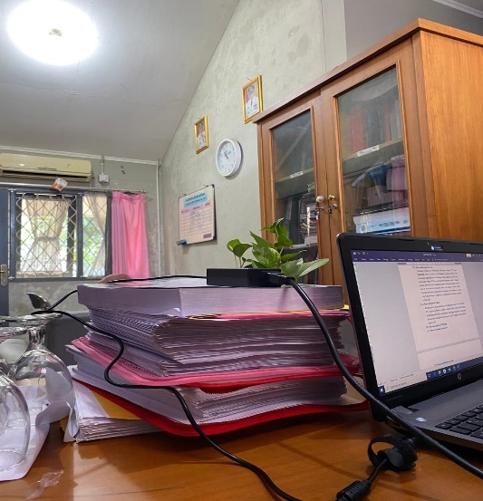

*Gambar.. (Kegiatan menginput data)*

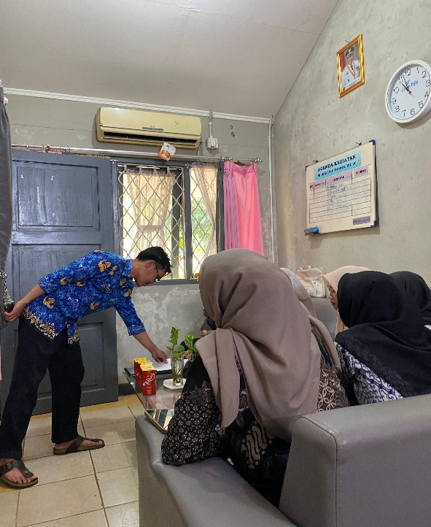Hari ketiga diisi dengan tugas yang melibatkan pendataan dan pemeriksaan sarana prasarana. Di bidang perencanaan, mahasiswa membantu mendata kekurangan sarana dan prasarana di sekolah, seperti kerusakan kursi dan meja, dari jenjang PKBM hingga SMA. Pendataan ini penting untuk perencanaan perbaikan dan pengadaan sarana yang memadai.

*Gambar..(Kegiatan pendataan dan pemeriksaan sarana prasarana)*

Pada hari terakhir Praktik Pengalaman Lapangan (PPL) di Dinas Pendidikan Kabupaten Sukabumi, kegiatan diakhiri dengan penyerahan plakat dan pemintaan dari setiap bidang. Acara ini merupakan bentuk penghargaan dan ucapan terima kasih atas kontribusi yang telah diberikan selama praktik. Kegiatan diakhiri dengan sesi foto bersama sebagai kenang-kenangan dan tanda keakraban antara mahasiswa dan pihak Dinas Pendidikan.

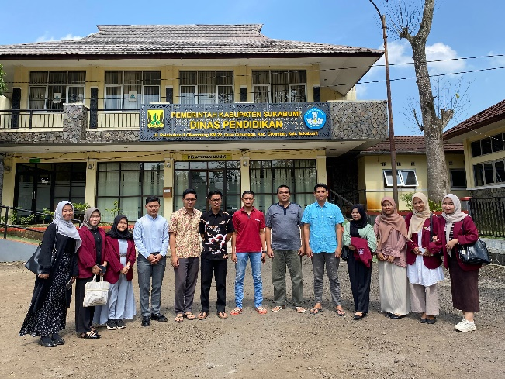

*Gambar.. (Kegiatan foto bersama dengan Pegawai Bidang Perencanaan PRE)*

1. **Observasi dan Praktik di Ex-Koryandik Kecamatan Kadudampit**

Kegiatan Praktik Pengalaman Lapangan (PPL) Mahasiswa Universitas Nusa Putra Program Studi PGSD di Ex-Koryandik Kecamatan Kadudampit merupakan bagian penting dari pelatihan mahasiswa dalam memahami dinamika pengelolaan pendidikan di tingkat kecamatan. Kelompok 20, yang terdiri dari beberapa mahasiswa, mendapatkan kesempatan untuk berpartisipasi dalam serangkaian kegiatan yaitu mengikuti kegiatan rapat kepala sekolah SD sekecamatan Kadudampit bersama pengawas, monitoring dan evaluasi (monev) di beberapa sekolah yang berada dalam lingkup Kecamatan Kadudampit, dan mengikuti kegiatan Gelar Seni yang diadakan oleh mahasiswa S2 Universitas Pendidikan Indonesia.

1. Rapat Kepala Sekolah SD se-Kecamatan Kadudampit Bersama Pengawas

Pada hari pertama, kelompok kami mengikuti rapat yang dihadiri oleh seluruh kepala sekolah SD se-Kecamatan Kadudampit bersama pengawas. Rapat ini membahas berbagai agenda penting, termasuk sosialisasi aplikasi Jabar Beraksi dan pencegahan penyakit zoonosis, serta berbagai isu lain yang relevan dengan pengelolaan pendidikan di wilayah tersebut. Dalam rapat ini, kami mengamati proses diskusi dan interaksi antar peserta, yang memberikan kami wawasan tentang dinamika kepemimpinan pendidikan di tingkat kecamatan.

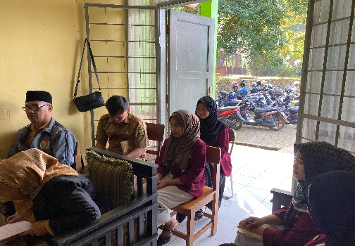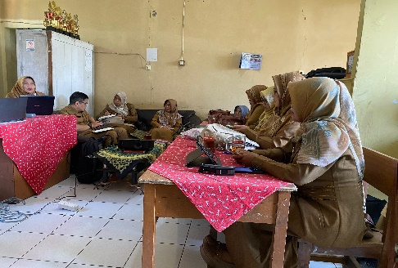

*Gambar.. (Kegiatan rapat bersama seluruh kepala sekolah SD*

*se-Kecamatan Kadudampit bersama pengawas)*

1. Kegiatan Monitoring dan Evaluasi (MONEV) di Berbagai Sekolah

Setelah rapat pada hari pertama, kami memulai kegiatan monitoring dan evaluasi (MONEV) di berbagai sekolah dasar di Kecamatan Kadudampit. Setiap hari, kami mengunjungi satu sekolah berbeda dengan tugas yang dibagi menjadi beberapa bagian dua orang bertugas memeriksa administrasi sekolah, termasuk dana BOS dan dokumen-dokumen lainnya, dua orang lainnya fokus pada pengisian data aplikasi Jabar Beraksi, memastikan bahwa informasi yang dimasukkan sesuai dengan kebutuhan, dan satu orang bertugas mengecap daftar hadir siswa di setiap kelas.

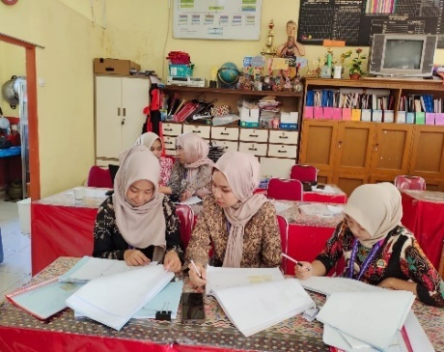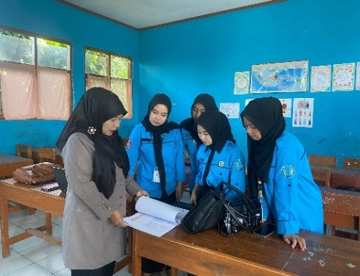

*Gambar..(SDN Cibogo) Gambar..(SDN Cibunar 1)*

*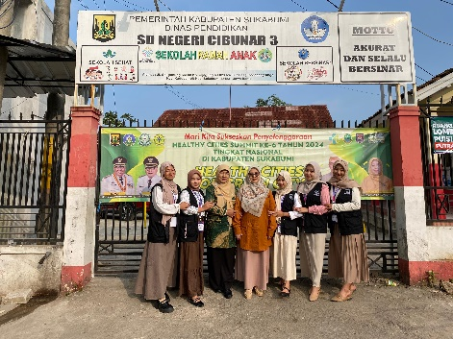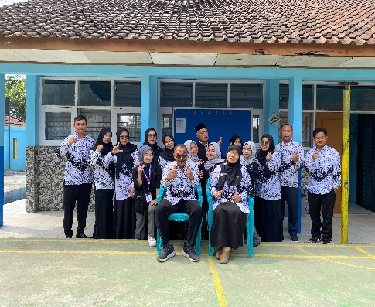Gambar..(SDN Cipetir 1) Gambar.. (SDN Cibunar 3)*

Hari selanjutnya di satu minggu kegiatan bersama pengawas kecamatan kadudampit kami mengelilingi beberapa sekolah untuk me monitoring salah satunya yaitu SDN Cibunar 1, sekolah tersebut merupakan sekolah penggerak yang aktif dalam berbagai program inovatif. Kami tiba di sekolah pada pukul 08.00 dan disambut hangat oleh kepala sekolah serta staf. Pengawas memperkenalkan kami dan menjelaskan tujuan kunjungan.

Kegiatan MONEV diawali dengan pengamatan proses belajar mengajar di kelas, di mana kami mencatat kekuatan dan area yang memerlukan perbaikan. Selain mengobservasi setiap kelas atau sekolah, kami juga membantu pengawas memeriksa administrasi sekolah, termasuk dana BOS dan dokumen-dokumen lainnya. Beberapa mahasiswa lainnya fokus pada pengisian data aplikasi Jabar Beraksi, memastikan bahwa informasi yang dimasukkan sesuai dengan kebutuhan. Selain itu, ada mahasiswa yang bertugas mencatat daftar hadir siswa di setiap kelas. Kami juga memeriksa laporan keuangan dan pengeluaran sekolah, memastikan bahwa anggaran digunakan sesuai dengan rencana. Selain itu, kami memverifikasi faktur dan kuitansi serta menilai pengeluaran mendesak yang belum direncanakan.

Hari diakhiri dengan diskusi mengenai temuan MONEV dan langkah tindak lanjut yang perlu diambil. Pengalaman ini tidak hanya memberikan wawasan berharga tentang pentingnya monitoring dan evaluasi dalam pengelolaan pendidikan, tetapi juga memotivasi kami untuk lebih berkontribusi dalam peningkatan kualitas pendidikan di masa depan.

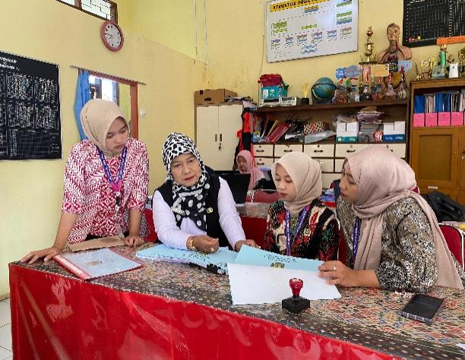

*Gambar..(Kegiatan Monitoring dan Evaluasi SDN Cibunar 1)*

1. Kegiatan Gelar Seni di Kedai Awitali

Selain kegiatan MONEV, kami juga berpartisipasi dalam acara gelar seni di Awitali. Acara ini difokuskan pada pengenalan seni dan budaya Sunda, diselenggarakan oleh mahasiswa Universitas Pendidikan Indonesia (UPI). Tujuan dari kegiatan ini adalah untuk melestarikan budaya lokal, termasuk memperkenalkan alat musik tradisional seperti saron dan bonang kepada peserta. Kami mendapatkan kesempatan untuk mencoba memainkan beberapa alat musik tradisional, yang memperkaya pengetahuan kami tentang seni karawitan. Acara ini memberikan wawasan baru mengenai keanekaragaman budaya Sunda dan pentingnya melestarikan tradisi lokal, serta menunjukkan pentingnya peran generasi muda dalam menjaga dan memperkenalkan budaya kepada masyarakat.

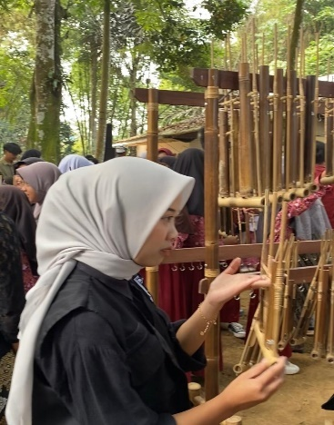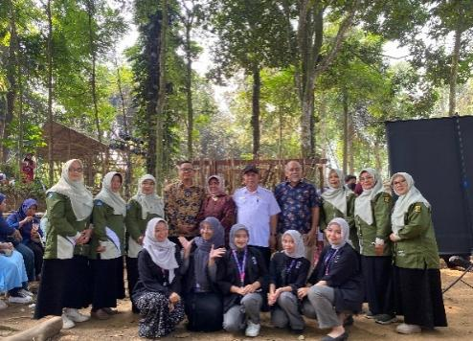

*Gambar..(Kegiatan gelar seni di kedai awitali)*

1. **Observasi di SD Negeri Kadudampit**

Observasi dilaksanakan pada tanggal 29 Juli 2024, mahasiswa PPL memulai kegiatan Praktik Pengalaman Lapangan (PPL) dengan melaksanakan observasi di Sekolah Dasar Negeri (SDN) Kadudampit. Sekolah ini terletak di Kabupaten yang memiliki komitmen tinggi dalam meningkatkan kualitas pendidikan. Tujuan dari kegiatan ini adalah untuk memahami dinamika proses pembelajaran di tingkat sekolah dasar serta mengidentifikasi berbagai aspek yang mempengaruhi keberhasilan pendidikan. Selama seminggu, mahasiswa Praktik Pengalaman Lapangan (PPL) melakukan observasi di SD Negeri Kadudampit untuk mengevaluasi kondisi fisik dan non-fisik sekolah serta proses belajar mengajar.

Minggu pertama mahasiswa melakukan observasi kesetiap kelas setiap harinya, yang dimana meliputi kelas rendah dan kelas tingi. Mahasiswa dibuatkan jadwal oleh guru pamong untuk observasi ke semua kelas secara bergantian baik kelas bawah maupun kelas atas. Observasi meliputi penilaian terhadap metode pengajaran guru, interaksi dengan siswa, dan diskusi dengan wali kelas mengenai karakter siswa serta pendekatan pembelajaran yang diterapkan. Mahasiswa juga turut serta membantu guru menyiapkan pembelajaran.

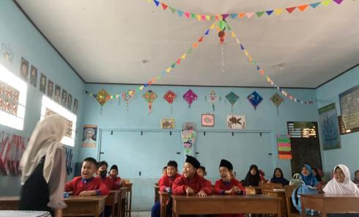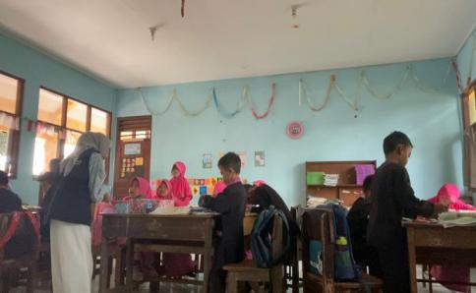

*Gambar.. (Observasi kelas rendah) Gambar..(Observasi kelas atas)*

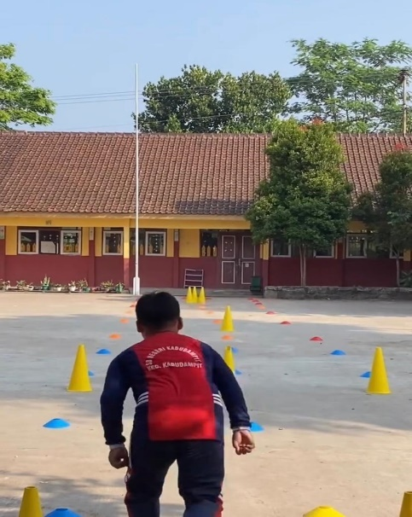

*Gambar..(Observasi Pembelajaran PJOK)*

Hasil observasi menunjukkan bahwa terdapat perbedaan dalam teknik pengajaran antara kelas atas dan kelas bawah. Guru kelas bawah cenderung lebih memfokuskan perhatian pada metode pengelolaan kelas, sering menggunakan ice breaking berupa permainan, serta membuat LKPD semenarik mungkin. Sebaliknya, guru kelas atas lebih menitik beratkan pada penyampaian materi dengan LKPD yang lebih konkret dan menggunakan teka-teki sebagai ice breaking untuk merangsang pemikiran.

Di SDN Kadudampit juga terdapat kebiasaan yang menjadi aturan, yaitu siswa diharuskan membaca Al-Qur’an sebelum pelajaran dimulai. Sekolah menerapkan jadwal yang berbeda untuk setiap tingkat kelas, siswa kelas rendah biasanya membaca surat pendek per hari, sedangkan siswa kelas atas rata-rata membaca 10 ayat alquran, dengan tujuan agar mereka dapat menghafal surat-surat tersebut melalui kebiasaan yang konsisten.

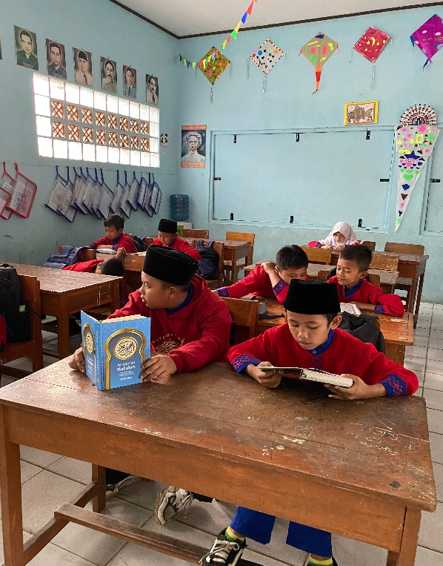

*Gambar.. (Pembiasaan membaca Al-Quran setiap pagi)*

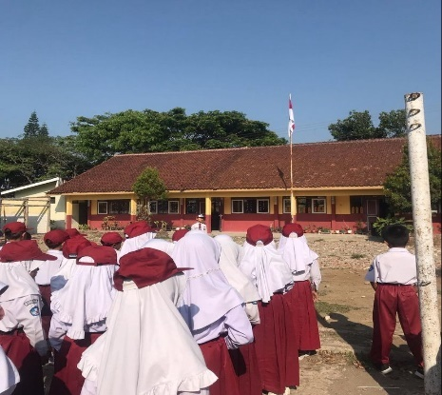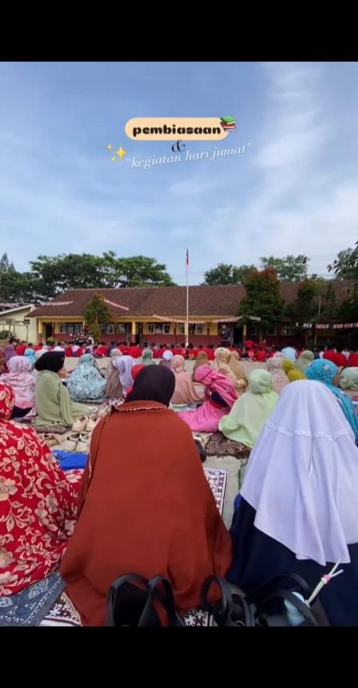Ada beberapa pebiasaan lain di sekolah SDN Kadudampit ini, seperti upacara bendera setiap hari Senin, salat dhuha setiap hari Jumat, dan senam pagi setiap hari Sabtu. Pada upacara bendera, petugas upacara umumnya berasal dari kelas 5 dan 6. Salat dhuha dilaksanakan sebelum jam pelajaran pertama di lapangan. dipimpin oleh guru PAI dan diawasi oleh guru-guru lain. Senam pagi dilakukan sebelum jam pelajaran pertama, dipimpin oleh guru olahraga dan diawasi oleh guru-guru lain.

*Gambar.. (Pembiasaan upacara) Gambar..(Pembiasaan sholat dhuha)*

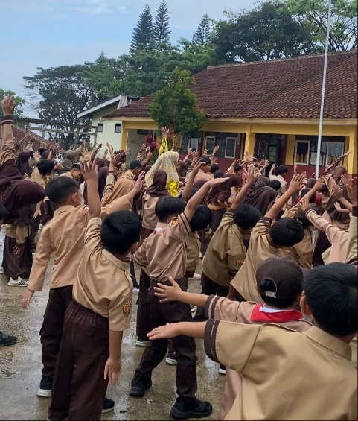

*Gambar.. (Pembiasaan senam)*

* + 1. **Kegiatan Praktik Mengajar**

Praktik mengajar pada minggu kedua, setiap mahasiswa mendapatkan kelas yang berbeda yaitu kelas rendah dan kelas atas, dengan kesepakatan dalam kurun waktu 1 kelas 1 minggu dengan tujuan untuk mengajar di semua kelas. Kegiatan praktik mengajar saya untuk tahap pertama dimulai pada kelas 4A, wali kelas 4A menyerahkan tugas mengajar kepada mahasiswa PPL selama 1 minggu. Setelah 1 minggu kegiatan peraktik diadakan pergantian kelas menjadi kelas 4B setelah itu kelas 5A, dan yang terakhir 5B. Dalam kurun waktu tersebut mahasiswa PPL diberikan kesempatan untuk terjun langsung ke dalam kelas dan melaksanakan kegiatan belajar mengajar.

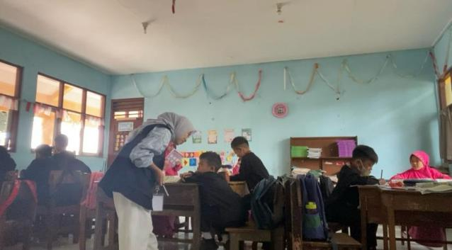

*Gambar.. (Dokumentasi salah satu kegiatan peraktik mengajar di kelas rendah)*

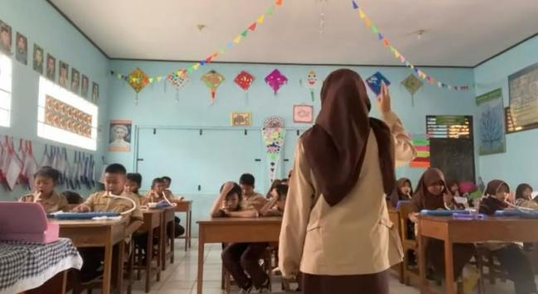

*Gambar.. (Dokumentasi salah satu kegiatan peraktik mengajar di kelas atas)*

Kegiatan praktik lainnya melibatkan pembuatan modul ajar dengan bimbingan dari guru pamong. Mahasiswa diberikan contoh modul dan diajarkan cara menganalisis Capaian Pembelajaran (CP) menjadi Tujuan Pembelajaran (TP).

* + 1. **Laporan Kegiatan Gebyar 17 agustus yang ke-79**

Pada kegiatan gebyar 17 agustus yang ke-79, mahasiswa menyelenggarakan kegiatan 17 agustusan dalam memeriahkan hari kemerdekaan. Dalam pelaksanaan kegiatan ini, mahasiswa PPL menjadi panitia Pelaksana dalam memeriahkan kemerdekaan Indonesia di SD Negeri Kadudampit yang diselenggarakan 14-15 agustus 2024.

Mahasiswa PPL berkordinasi dengan salah satu wali kelas untuk membuat konsep perlombaan serta persiapan alat dan bahan dari jauh hari. Dari diskusi ini kami dan wali kelas menghasilkan konsep dimana terdapat enam lomba yang diselenggarakan dalam memeriahkan hari kemerdekaan negara republik Indonesia enam lomba tersebut dipisahkan sesuai dengan kategori kelas diantaranya:

1. Lomba memindahkan bendera

Lomba memindahkan bendera yang diikutsertakan oleh peserta didik kelas 1, dimana peserta memindahkan bendera dari satu tempat ketempat lainnya, dan peserta tercepat menjadi pemenang.

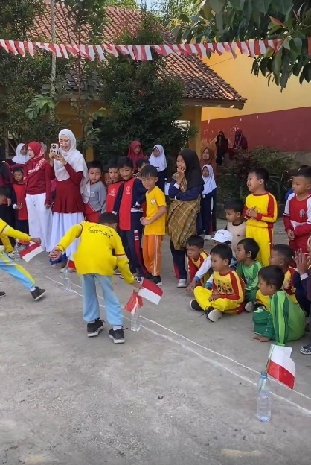

*Gambar...(Lomba memindahkan bendera kelas 1)*

1. Lomba kelereng

Lomba ini diikuti oleh peserta didik kelas 2, peserta harus berlari sambil membawa kelereng yang ditaruh di dalam sendok yang digigit sampai garis finish.

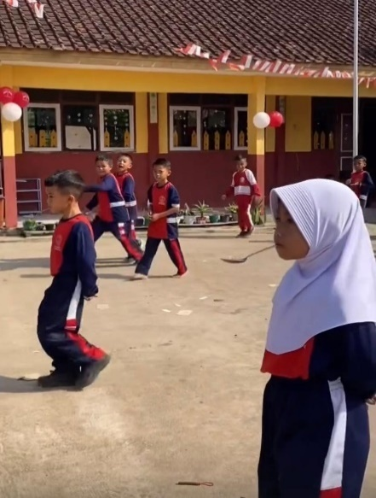

*Gambar...(Lomba memindahkan kelereng kelas 2)*

1. Lomba estafet balon

Lomba estafet balon yang diikuti oleh peserta didik kelas 3, mereka harus mengoper balon tersebut melalui tangan mereka kepada pemain di belakang mereka. Pemain tersebut mengoper balon kepada pemain berikutnya. mengulangi pola ini hingga balon mencapai ujung barisan.

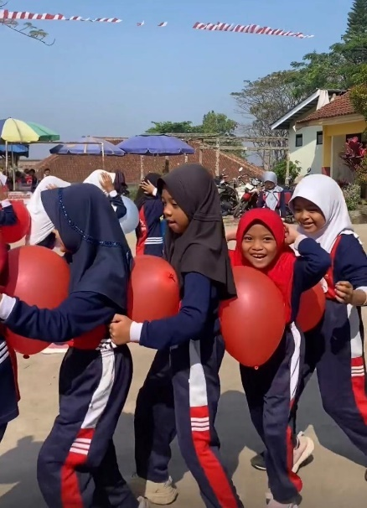

*Gambar...(Lomba estafet balon kelas 3)*

1. Lomba estafet kardus

Lomba estafet kardus adalah lomba yang dimainkan secara beregu yang diikuti oleh peserta didik kelas 4 dengan menggunakan kardus sebagai perlengkapannya.

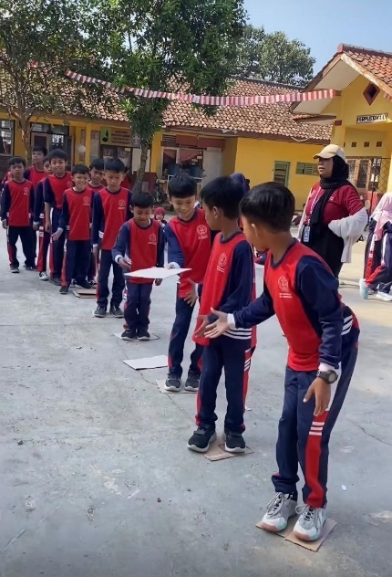

*Gambar...(Lomba estafet kardus kelas 4)*

1. Lomba lempar balon

Lomba ini dibagi menjadi dua tim yang diikuti oleh peserta didik kelas 5, dan peserta menggunakan sarung untuk melempar balon berisi air ke arah lawan. Jika balon jatuh, tim lawan mendapatkan poin.

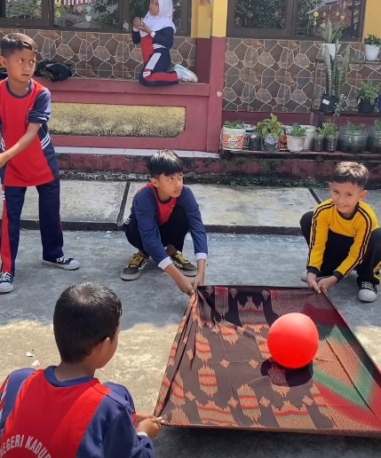

*Gambar...(Lomba lempar balon kelas 5)*

1. Lomba estafet sarung

Lomba estafet sarung adalah permainan yang dimainkan secara berkelompok dengan menggunakan sarung dan harus memindahkan dari ujung ke ujung, yang diikuti oleh peserta didik kelas 6.

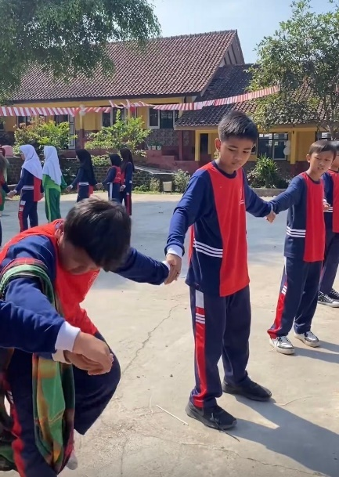

*Gambar...(Lomba estafet sarung kelas 6)*

* + 1. **Pengenalan Bahasa Isyarat**

Pada saat jadwal P5 di kelas 5B SDN Kadudampit, mahasiswa PPL melakukan pengenalan bahasa isyarat dilakukan dengan mengenalkan huruf-huruf dan nama-nama hari. Kegiatan ini dimulai dengan memperkenalkan alfabet dalam bahasa isyarat satu per satu, di mana siswa diajak untuk meniru gerakan tangan yang menunjukkan setiap huruf. Setelah itu, siswa belajar menggabungkan isyarat huruf-huruf tersebut untuk mengeja nama-nama hari dalam seminggu dan menyanyikan lagu menggunakan bahasa isyarat. Aktivitas ini tidak hanya membantu siswa mengenal bahasa isyarat, tetapi juga meningkatkan kesadaran mereka tentang pentingnya komunikasi inklusif bagi teman-teman yang memiliki keterbatasan pendengaran. Siswa terlihat antusias dan cepat menangkap konsep baru ini, menciptakan suasana belajar yang interaktif dan menyenangkan.



*Gambar..(Pengenalan bahasa isyarat)*

* + 1. **Laporan Kegiatan Managemen Ruang Pramuka**

Ruang Pramuka merupakan Ruangan yang digunakan sebagai titik kumpul untuk diskusi dan merencakana kegiatan kepramukaan di sekolah. Ruang pramuka juga merupakan tempat menyimpan perlengkapan Pramuka seperti seragam, tali, bendera, dan alat-alat lainnya. Maka dari itu, mahasiswa PPL membantu merapikan isi ruang pramuka, membersihkan barang-barang pramuka. Tujuan dari kegiatan ini adalah untuk menjaga kerapihan dan kebersihan ruang Pramuka, memastikan perlengkapan tertata dengan baik sehingga memudahkan akses saat dibutuhkan, serta sebagai upaya meningkatkan kesadaran akan pentingnya manajemen ruang dalam mendukung kelancaran kegiatan kepramukaan di sekolah. Selain itu, mahasiswa juga membuat tata tertib untuk mengatur penggunaan ruang Pramuka agar dapat digunakan secara tertib dan bertanggung jawab oleh semua pihak.



*Gambar.. (Kegiatan management ruang pramuka)*

* + 1. **Laporan Kegiatan Camping**

Kegiatan camping SDN Kadudampit ini dilakukan oleh beberapa siswa yang terpililih. Kegiatan ini bisa menjadi kesempatan untuk belajar, menjalin kebersamaan, dan menumbuhkan rasa tanggung jawab. Kegiatan camping ini juga mahasiswa PPL (Praktik Pengalaman Lapangan) diikut sertakan dalam rangka memperingati Pramuka Indonesia se-kecamatan kadudampit selama 3 hari 2 malam, dan pengalaman ini bisa menjadi pengalaman yang sangat berharga.

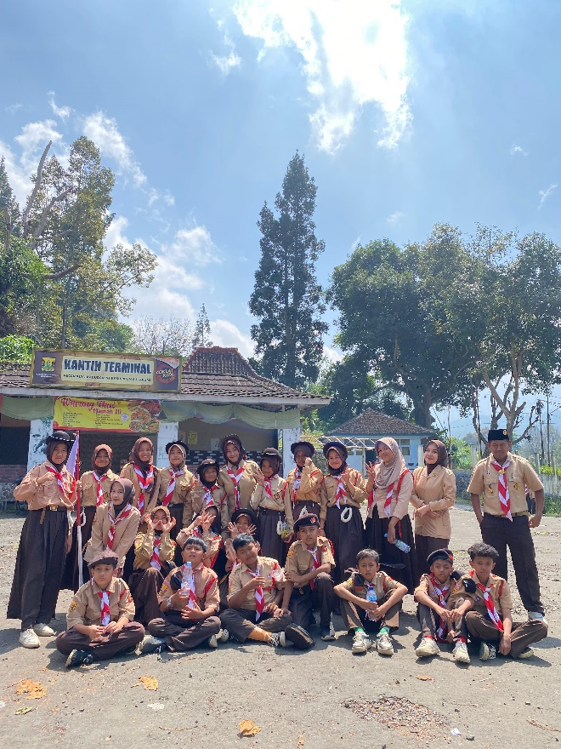

Gambar.. (kegiatan foto bersama)

* + 1. **Laporan Pelaksanaan Ujian**

Pelaksanaan ujian praktik mengajar dilaksanakan pada tanggal 29 dan 30 Agustus 2023. Mahasiswa PPL masing-masing melaksanakan ujian ditanggal berbeda dan di kelas yang sudah disepakati sebelumnya, saya melaksanakan ujian pada tanggal 30 Agustus dan berada di kelas 4A . Persiapan yang dilakukan untuk mahasiswa adalah melengkapi perangkat pembelajaran yang akan digunakan saat praktik menggunakan modul ajar, media pembelajaran dan perangkat pembelajaran lainnya. Pelaksanaan ujian berlangsung selama satu hari, penilaian ujian dilakukan oleh guru pamong. Saya mengajar materi Seni Rupa membuat bendera hias menggunakan ketas karton. Saya juga membuat media yang menampilkan contoh bendera hias serta warna-warna primer, sekunder, dan tersier dengan cara yang efektif untuk mendidik peserta didik tentang konsep desain dan warna.

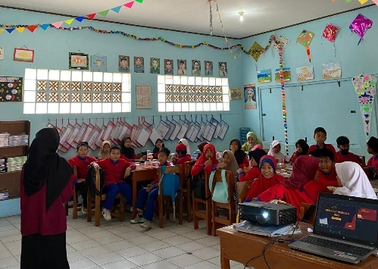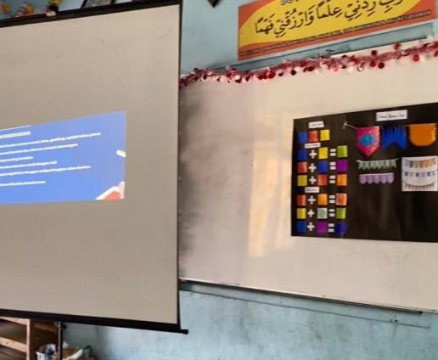

***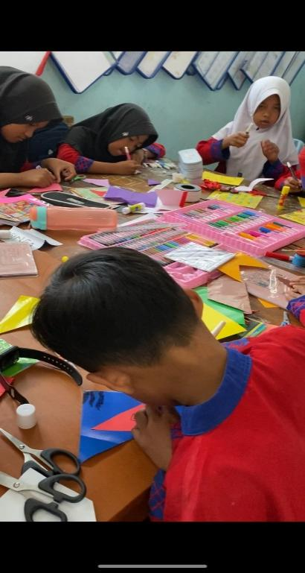****Gambar.. (Pelaksanaan ujian) Gambar.. (Media Pembelajaran*)

*Gambar.. (Membuat bendera hias)*

Setelah selesai melaksanakan ujian praktik mengajar, guru pamong melakukan revisi dan refleksi kepada mahasiswa PPL.

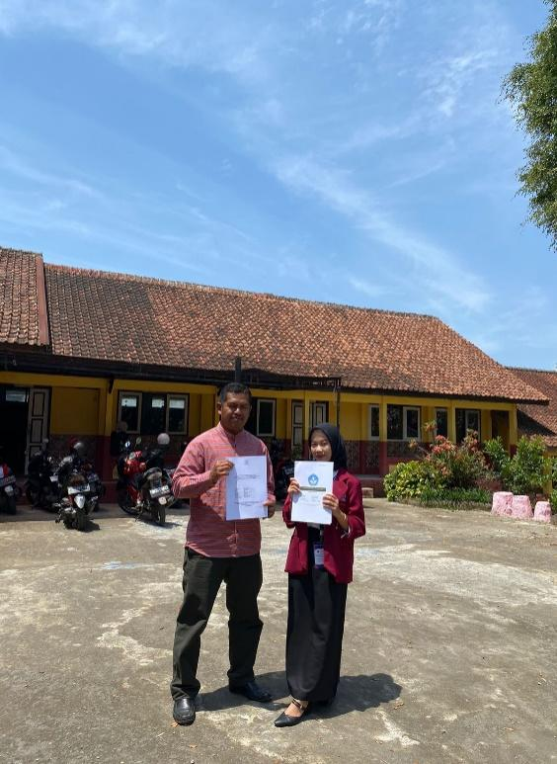

*Gambar.. (Foto bersama guru pamong)*

* + 1. **Laporan Kegiatan Jalan Santai**

Dalam rangka peringatan ulang tahun Kabupaten Sukabumi, Kepala sekolah, guru dan mahasiswa PPL yang turut serta dengan ribuan warga Kecamatan Kadudampit mengikuti kegiatan jalan santai yang meriah. Mahasiswa juga mengikuti briefing mengenai tujuan acara dan tanggung jawab mereka. Selama acara, kami diharapkan berpartisipasi aktif, keterlibatan dalam kegiatan ini akan memperluas pengalaman mahasiswa PPL, dan merayakan momen penting bagi Kabupaten Sukabumi.



*Gambar.. (Foto bersama guru SDN Kadudampit)*

* + 1. **Laporan Kegiatan FTBI**

Kegiatan Festival Tunas Bahasa Ibu (FTBI), dilaksanakan tanggal 2 september 2024 bertempat di SDN Kadudampit dan dilaksanakan dalam tingkat SD se-Kecamatan Kadudampit. Pada kegiatan ini mahasiswa PPL dilibatkan, sebelum kegiatan FTBI saya berkesempatan melihat bagaimana proses latihan siswa yang menjadi peserta lomba untuk pesiapan sebelumnya. FTBI juga diadakan untuk mempromosikan keragaman bahasa daerah, menumbuhkan kecintaan terhadap bahasa daerah, dan mengapresiasi pelaku Revitalisasi Bahasa Daerah.

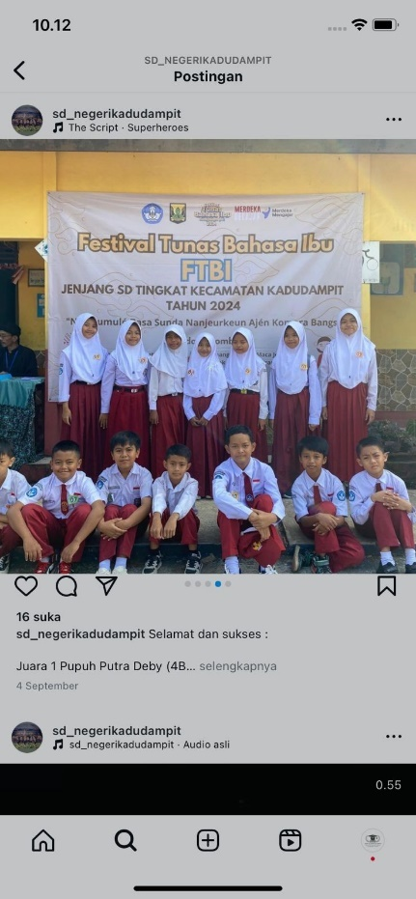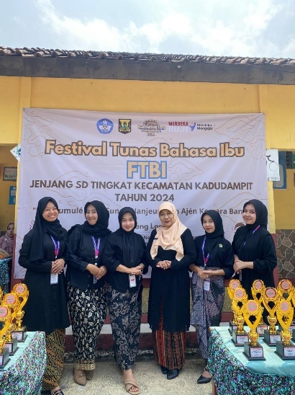

*Gambar..(Peserta lomba) Gambar..(Foto bersama pengawas)*

## **Rencana Kegiatan Ananta Maulida**

1. **Rencana Kegiatan Observasi**
2. **Observasi Dan Praktik Di Dinas Pendidikan Kabupaten Sukabumi**

Praktik pengalaman lapangan (PPL) mahasiswa Universitas Nusa Putra Program Studi PGSD dibagi menjadi tiga tahap. Tahap pertama berlangsung di kantor Dinas Pendidikan Kabupaten Sukabumi, tahap kedua di kantor Kecamatan Kadudampit bersama pengawas, dan tahap ketiga di sekolah mitra yang telah ditentukan. Pada tahap pertama, tiap kelompok ditempatkan di bagian berbeda. Kelompok 20 terdiri dari lima mahasiswa, namun satu orang ditempatkan di bidang lain. Ada yang bertugas di bidang bagian PRE dan ada yang di bidng bagian Kasi Sarana dan Prasaran PAUD.

Tugas utama di bidang PRE (Perencanaan) adalah bidang DAPODIK dimana tugas-tugasnya memasukkan data guru diseluruh sekolah yang dinaungi oleh DISDIK yaitu TK,SD, dan SMP dan di bidang perencanaan, merencakan program baru yang ingin disampaikan untuk sekolah dan di bidang evaluasi yaitu mengevaluasi kinerja guru, seperti perpindahan sekolah dan perpindahan jenjang.

Pada hari pertama, kami dari kelompok 20 bertugas di bidang Perencanaan (PRE), yang mencakup beberapa aspek utama. Di bagian DAPODIK, kami menginput data guru dari sekolah-sekolah di bawah naungan DISDIK, termasuk TK, SD, dan SMP, untuk memastikan data guru lengkap dan akurat. Selain itu, di bidang perencanaan, kami ikut serta dalam merancang program-program baru yang akan diterapkan di sekolah-sekolah, dengan fokus pada pengembangan dan inovasi untuk meningkatkan kualitas pendidikan.

Pada hari kedua, mahasiswa PPL kelompok 20 melanjutkan kegiatan mereka dengan fokus pada administrasi dan sarana prasarana. Di bidang administrasi, mahasiswa membantu menginput data administrasi tenaga pendidik yang belum tercantum dalam DAPODIK. Ini memastikan bahwa data administrasi tenaga pendidik tercatat dengan baik dan akurat.

Hari Ketiga mahasiswa PPL kelompok 20 di bidang perencanaan mendapatkan tugas membantu mendata saran dan prasarana yang kurang disekolah (kerusakan kursi dan meja) dari jenjang PKBM sampai SMA. Di bidang sarana dan prasarana PAUD mahasiswa PPL kelompok 20 mendapatkan tugas untuk memeriksa data hasil ujian siswa di sekolah Non Formal.

Pada hari terakhir Praktik Pengalaman Lapangan di Dinas Pendidikan Kabupaten Sukabumi, kegiatan diakhiri dengan penyerahan plakat dan pamitan di setiap bidang, kemudian ditutup dengan sesi foto bersama.

1. **Observasi dan Praktik Di Ex-Koryandik Kecamatan Kadudampit**

Kegiatan Praktik Pengalaman Lapangan (PPL) Mahasiswa Universitas Nusa Putra Program Studi PGSD di Ex-koryandik Kecamatan Kadudampit kelompok 20 mendapatkan kesempatan untuk berpartisipasi dalam serangkaian kegiatan yaitu diantaranya mengikuti kegiatan rapat kepala sekolah SD se- kecamatan Kadudampit bersama pengawas mengunjungi Sekolah Dasar untuk me-monitoring dan evaluasi (MONEV), dan mengikuti kegiatan Gelar Seni yang diadakan oleh mahasiswa S2 Universitas Pendidikan Indonesia.

1. Rapat Kepala Sekolah SD se-Kecamatan Kadudampit Bersama Pengawas

Pada hari pertama, kelompok kami mengikuti rapat yang dihadiri oleh seluruh kepala sekolah SD se-Kecamatan Kadudampit dan para pengawas. Dalam rapat ini, dibahas mengenai sosialisasi aplikasi Jabar Beraksi juga penyakit Zoonosis serta berbagai agenda terkait pengelolaan pendidikan di wilayah tersebut. Peran kami dalam rapat ini sebatas mengamati proses jalannya diskusi dan interaksi antar peserta 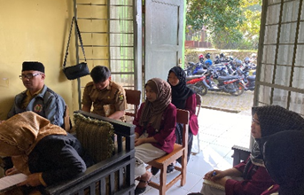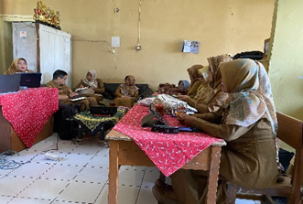rapat.

Gambar ... (Kegiatan rapat bersama seluruh kepala sekolah SD se-Kecamatan Kadudampit bersama pengawas.)

1. Kegiatan Monitoring dan Evaluasi (MONEV) di Berbagai Sekolah

Setelah hari pertama, kelompok kami dibagi tugas untuk mengikuti kegiatan monitoring dan evaluasi (MONEV) bersama pengawas sekolah keberbagai sekolah yang berbeda dan tugasnya dibagi menjadi beberapa bagian yaitu dua orang bertugas memeriksa administrasi sekolah, termasuk dana BOS dan dokumen-dokumen lainnya, dua orang lainnya fokus pada pengisian data aplikasi Jabar Beraksi, memastikan bahwa informasi yang dimasukkan sesuai dengan kebutuhan, dan satu orang bertugas mengecap daftar hadir siswa di setiap kelas.

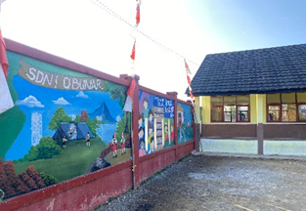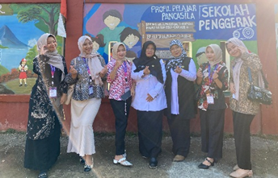Pada minggu kegiatan bersama pengawas Kecamatan Kadudampit, kami mengunjungi beberapa sekolah untuk monitoring, salah satunya di SDN Cibunar 1, yang dikenal sebagai sekolah penggerak dengan banyak program inovatif. Kami tiba pukul 08.00 dan disambut oleh kepala sekolah serta staf. Pengawas memperkenalkan kami dan menjelaskan tujuan kunjungan tersebut.

Gambar ... (Kegiatan Monitoring dan Evaluasi di SDN Cibunar 1)

Kegiatan MONEV diawali dengan pengamatan proses belajar mengajar di kelas, di mana kami mencatat kekuatan dan area yang memerlukan perbaikan. Selain mengobservasi setiap kelas atau sekolah, kami juga membantu pengawas memeriksa administrasi sekolah, termasuk dana BOS dan dokumen-dokumen lainnya. Beberapa mahasiswa lainnya fokus pada pengisian data aplikasi Jabar Beraksi, memastikan bahwa informasi yang dimasukkan sesuai dengan kebutuhan. Selain itu, ada mahasiswa yang bertugas mencatat daftar hadir siswa di setiap kelas. Kami juga memeriksa laporan keuangan dan pengeluaran sekolah, memastikan bahwa anggaran digunakan sesuai dengan rencana. Selain itu, kami memverifikasi faktur dan kuitansi serta 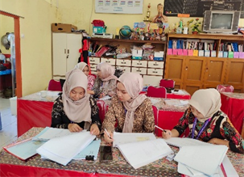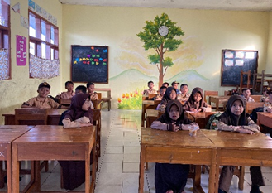menilai pengeluaran mendesak yang belum direncanakan.

Gambar ... (Kegiatan Observasi dan Pemeriksaan Administrasi Sekolah termasuk Dana Bos dan berkas-berkas lainnya.)

Hari itu ditutup dengan diskusi mengenai hasil MONEV dan langkah tindak lanjut yang harus dilakukan. Pengalaman ini tidak hanya memberikan wawasan penting tentang peran monitoring dan evaluasi dalam pengelolaan pendidikan, tetapi juga memotivasi kami untuk berkontribusi lebih dalam peningkatan kualitas pendidikan di masa depan.

1. Kegiatan Gelar Seni di Kedai Awitali

Selain kegiatan MONEV, kami juga berpartisipasi dalam acara gelar seni di Awitali. Pada kegiatan gelar seni di Awitali, kami bersama pengawas sekolah menghadiri acara yang berfokus pada pengenalan seni dan budaya Sunda. Acara ini diselenggarakan oleh mahasiswa Universitas Pendidikan Indonesia (UPI) dengan tujuan melestarikan budaya lokal dan memberikan edukasi mengenai tradisi Sunda, termasuk permainan tradisional Sunda.

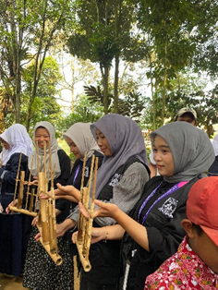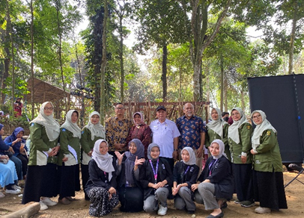Salah satu bagian menarik dari acara ini adalah pengenalan alat musik tradisional karawitan, di mana berbagai instrumen seperti saron dan bonang diperkenalkan kepada peserta. Para mahasiswa UPI menjelaskan secara detail mengenai fungsi dan cara memainkan alat-alat musik ini.

Gambar ... (Kegaiatan Gelar Seni di Kedai Awitali)

Dalam acara tersebut, kami bersama pengawas sekolah lebih banyak mengamati jalannya kegiatan. Selain menonton penampilan kesenian, kami juga diberi kesempatan untuk mencoba memainkan beberapa alat musik tradisional yang diperkenalkan. Kegiatan ini memberikan wawasan baru mengenai keanekaragaman budaya Sunda dan pentingnya melestarikan tradisi lokal. Kami juga mendapatkan pengalaman langsung dalam mencoba alat musik tradisional, yang memperkaya pengetahuan kami mengenai seni karawitan. Selain itu, partisipasi mahasiswa UPI dalam menyelenggarakan acara ini menunjukkan pentingnya peran generasi muda dalam menjaga dan memperkenalkan budaya kepada masyarakat.

1. **Kegiatan Observasi di SD Negeri Kadudampit**

Kegiatan observasi di SD Negeri Kadudampit dilaksanakan oleh Mahasiswa Praktik Pengelaman Lapangan (PPL) pada hari Senin, 29 Juli 2024. Kegiatan ini bertujuan untuk mengamati kondisi fisik maupun non fisik sekolah, serta memahami bagaimana kegiatan belajar mengajar berlangsung disetiap kelasnya. Observasi ini dilakukan setelah upacara bendera, dimana mahasiswa PPL dibagi ke beberapa kelas untuk melakukan pengamatan.

Pada hari pertama minggu pertama, mahasiswa ditempatkan di kelas 3B. Kegiatan observasi yang dilakukan meliputi pengematan terhadap cara guru mengajar dan interaksi dengan siswa. Selain itu, mahasiswa juga melakukan tanya jawab dengan wali kelas 3B mengenai karakter dan perilaku siswa di kelas tersebut. Mahasiswa juga menanyakan metode dan model pembelajaran yang sering di gunakan oleh wali kelas dan berdiskusi tentang metode pembelajaran yang tepat sesuai karakter siswa di kelas 3B. Setelah waktu istirahat, wali kelas 3B memberikan kesempatan kepada mahasiswa untuk mengajar di kelas. Ini menjadi pengalaman langsung bagi mahasiswa untuk mencoba mengajar dan berinteraksi dengan siswa.

Hasil pengamatan terhadap aspek kegiatan belajar mengajar di kelas 3B adalah sebagai berikut :

1. **Satuan pembelajaran**

Satuan pembelajaran yang digunakan oleh SD Negeri Kadudampit adalah Kurikulum Merdeka dan Kurikulum 2013. Kurikulum Merdeka diterapkan di hampir semua kelas, sedangkan Kurikulum 2013 digunakan di kelas 3 dan kelas 6. Untuk kelas 3B, satuan pembelajaran yang digunakan mengacu pada Kurikulum 2013. Wali kelas 3B menggunakan Silabus dan Rencana Pelaksanaan Pembelajaran (RPP) yang disusun sesuai dengan Permendikbud Revisi Tahun 2018. Silabus ini memuat rencana pembelajaran yang lebih umum, mencakup tema, subtema, kompetensi dasar, dan indikator pencapaian kompetensi yang harus dicapai oleh siswa selama periode tertentu. Sedangkan RPP adalah rencana pembelajaran harian yang lebih rinci. RPP ini terdiri dari beberapa komponen yang mencakup :

* Identitas Sekolah
* Identitas mata pelajaran atau tema/subtema
* Kelas/semester
* Materi pokok
* Alokasi waktu
* Kompetensi Inti
* Kompetensi dasar dan indikator pencapaian kompetensi
* Tujuan pembelajaran
* Materi pembelajaran
* Metode pembelajaran
* Media dan bahan
* Sumber belajar
* Langkah-langkah pembelajaran
* Penilaian hasil pembelajaran

1. **Modul Ajar**

Modul Ajar juga menjadi bagian dari pembelajaran di SD Negeri Kadudampit, terutama untuk kelas-kelas yang menggunakan Kurikulum Merdeka. Modul Ajar ini memuat komponen-komponen seperti tujuan pembelajaran, kegiatan pembelajaran yang mencakup metode dan media yang akan digunakan, serta informasi dan referensi lainnya yang dapat membantu guru dalam melaksanakan pembelajaran.

1. **Metode Pembelajaran**

Metode Pembelajaran yang sering digunakan oleh wali kelas 3B adalah diskusi kelompok dan ceramah interaktif. Wali kelas juga sering memberikan kesempatan kepada siswa untuk bertanya dan menjawab, sehingga terjadi interaksi yang baik di dalam kelas. Selain itu, wali kelas juga pernah menggunakan gambar dekoratif sebagai media untuk menjelaskan materi kepada siswa.

1. **Karakter siswa di kelas 3B**

Karakter siswa di kelas 3B cenderung aktif dan memiliki rasa ingin tahu. Mereka juga menunjukan sikap saling menghormati baik terhadap teman maupun guru selama proses pembelajaran berlangsung.

1. **Rencana Kegiatan Praktik**

Praktik mengajar dimulai pada hari Senin, 5 Agustus 2024, di SDN Kadudampit dan berlangsung selama 4 minggu. Selama kegiatan ini, saya tidak hanya fokus pada praktik mengajar, tetapi juga terlibat dalam penyusunan perangkat pembelajaran seperti silabus, Rencana Pelaksanaan Pembelajaran (RPP), dan modul ajar untuk Kurikulum Merdeka. Selain itu, saya mendapatkan pengalaman mengajar di kelas tinggi dan kelas rendah.

Pada minggu pertama, saya ditempatkan di kelas 3A yang menggunakan Kurikulum 2013. Pembelajaran dilakukan secara interaktif yang disesuaikan dengan karakter siswa di kelas rendah, dengan penekanan pada aktivitas-aktivitas kreatif dan menyenangkan untuk membantu pemahaman siswa.

Pada minggu kedua, saya ditempatkan di kelas 5A yang sudah menerapkan Kurikulum Merdeka. Pembelajaran di kelas ini berfokus pada keterlibatan aktif siswa, dengan menggunakan pendekatan berbasis proyek dan diskusi kelompok untuk mendorong partisipasi siswa secara maksimal.

Pada minggu ketiga, saya mengajar di kelas 4A yang juga menggunakan Kurikulum Merdeka. Saya menerapkan metode pengajaran yang adaptif dan fleksibel, sesuai dengan kebutuhan siswa di kelas tinggi, dengan pendekatan yang mendorong pemikiran kritis dan kolaboratif.

Pada minggu keempat, saya ditempatkan di kelas 3B yang masih menggunakan Kurikulum 2013. Pembelajaran dilaksanakan dengan pendekatan yang interaktif dan menyenangkan, memanfaatkan berbagai media pembelajaran untuk menjaga minat siswa.

Selama empat minggu tersebut, saya berkesempatan untuk mengajar di berbagai kelas dengan karakteristik yang berbeda, baik di kelas rendah maupun kelas tinggi. Selain itu, saya juga mempraktikkan pembuatan silabus, RPP, dan modul ajar untuk Kurikulum Merdeka, yang membantu saya memahami lebih dalam bagaimana merancang dan mengelola pembelajaran yang sesuai dengan kurikulum yang diterapkan.

1. **Laporan Kegiatan Gebyar 17 Agustus yang ke-79**

Pada kegiatan gebyar 17 agustus yang ke-79, mahasiswa menyelenggarakan kegiatan 17 agustusan dalam memeriahkan hari kemerdekaan. Dalam pelaksanaan kegiatan ini, mahasiswa PPL menjadi panitia Pelaksana dalam memeriahkan kemerdekaan Indonesia di SD Negeri Kadudampit yang diselenggarakan 14-15 agustus 2024.

Mahasiswa PPL berkordinasi dengan salah satu wali kelas untuk membuat konsep perlombaan serta persiapan alat dan bahan dari jauh hari. Dari diskusi ini kami dan wali kelas menghasilkan konsep dimana terdapat enam lomba yang diselenggarakan dalam memeriahkan hari kemerdekaan negara republik Indonesia enam lomba tersebut dipisahkan sesuai dengan kategori kelas diantaranya:

1. Lomba memindahkan bendera

Lomba memindahkan bendera yang diikutsertakan oleh peserta didik kelas 1, dimana peserta memindahkan bendera dari satu tempat ketempat lainnya, dan peserta tercepat menjadi pemenang

1. Lomba kelereng

Lomba ini diikuti oleh peserta didik kelas 2, peserta harus berlari sambil membawa kelereng yang ditaruh di dalam sendok yang digigit sampai garis finish.

1. Lomba estafet balon

Lomba estafet balon yang diikuti oleh peserta didik kelas 3, mereka harus mengoper balon tersebut melalui tangan mereka kepada pemain di belakang mereka. Pemain tersebut mengoper balon kepada pemain berikutnya. mengulangi pola ini hingga balon mencapai ujung barisan.

1. Lomba estafet kardus

Lomba estafet kardus adalah lomba yang dimainkan secara beregu yang diikuti oleh peserta didik kelas 4 dengan menggunakan kardus sebagai perlengkapannya.

1. Lomba lempar balon

Lomba ini dibagi menjadi dua tim yang diikuti oleh peserta didik kelas 5, dan peserta menggunakan sarung untuk melempar balon berisi air ke arah lawan. Jika balon jatuh, tim lawan mendapatkan poin.

1. Lomba estafet sarung

Lomba estafet sarung adalah permainan yang dimainkan secara berkelompok dengan menggunakan sarung dan harus memindahkan dari ujung ke ujung, yang diikuti oleh peserta didik kelas 6.

1. **Laporan kegiatan Managemen Ruang Pramuka**

Ruang Pramuka adalah tempat penting di sekolah yang berfungsi sebagai pusat diskusi dan perencanaan kegiatan kepramukaan. Ruangan ini juga berfungsi sebagai penyimpanan perlengkapan Pramuka, termasuk seragam, tali, bendera, dan berbagai alat lainnya. Untuk menjaga agar ruangan ini tetap teratur dan bersih, mahasiswa PPL melakukan kegiatan merapikan dan membersihkan barang-barang yang ada di dalamnya.

Tujuan utama dari kegiatan ini adalah untuk memastikan kerapihan dan kebersihan ruang Pramuka, sehingga perlengkapan dapat tertata dengan rapi dan memudahkan akses saat diperlukan. Selain itu, kegiatan ini juga bertujuan untuk meningkatkan kesadaran mengenai pentingnya manajemen ruang dalam mendukung kelancaran kegiatan kepramukaan di sekolah. Sebagai bagian dari upaya tersebut, mahasiswa juga menyusun tata tertib untuk mengatur penggunaan ruang Pramuka. Tata tertib ini diharapkan dapat memastikan ruang digunakan secara tertib dan bertanggung jawab oleh semua pihak yang terlibat.



* + 1. **Laporan Kegiatan Camping**

Kegiatan camping SDN Kadudampit ini dilakukan oleh beberapa siswa yang terpililih. Kegiatan ini bisa menjadi kesempatan untuk belajar, menjalin kebersamaan, dan menumbuhkan rasa tanggung jawab. Kegiatan camping ini juga mahasiswa PPL (Praktik Pengalaman Lapangan) diikut sertakan dalam rangka memperingati Pramuka Indonesia se-kecamatan kadudampit selama 3 hari 2 malam, dan pengalaman ini bisa menjadi pengalaman yang sangat berharga.

* + 1. **Laporan Kegiatan Program Pengenalan Bahasa Isyarat di SD Negeri Kadudampit**

Dalam rangka meningkatkan kesadaran inklusi di SDN Kadudampit, saya dan kelompok PPL melaksanakan program pengenalan bahasa isyarat kepada siswa kelas 4, 5, dan 6. Program ini bertujuan untuk memberikan pemahaman dasar mengenai bahasa isyarat, khususnya menggunakan abjad SIBI (Sistem Isyarat Bahasa Indonesia) dan Bisindo (Bahasa Isyarat Indonesia), dengan fokus pada cara berkenalan dengan orang lain. Siswa diajarkan bagaimana memperkenalkan diri menggunakan isyarat tangan, seperti menyebutkan nama dan menanyakan kabar.

Pelaksanaan kegiatan dilakukan melalui demonstrasi oleh mahasiswa PPL, kemudian siswa mempraktikkannya secara langsung. Antusiasme siswa sangat tinggi, dan mereka aktif berpartisipasi dalam kegiatan ini. Dengan adanya program ini, diharapkan siswa dapat lebih terbuka terhadap komunikasi inklusif dan mampu menghargai teman-teman dengan gangguan pendengaran di lingkungan sekolah.

* + 1. **Laporan Pelaksanaan Ujian**

Laporan pelaksanaan ujian praktik mengajar dilaksanakan pada tanggal 30 Agustus 2024. Mahasiswa PPL masing-masing melaksanakan ujian praktik mengajar di kelas yang sudah disepakati sebelumnya dan pada saat ujian saya mengajar di kelas 3B yang berjumlahkan siswanya 29 siswa. Persiapan yang dilakukan untuk mahasiswa adalah melengkapi perangkat pembelajaran yang akan digunakan pada saat ujian praktik mengajar, persiapan yang saya lakukan seperti membuat RPP, media pembelajaran dan perangkat pembelajaran lainnya. Pelaksanaan ujian berlangsung selama satu hari, penilaian dalam ujian praktik mengajar ini dilakukan oleh guru pamong.

Setelah selesai melaksanakan kegiatan ujian praktik mengajar, guru pamong melakukan revisi dan refleksi kepada mahasiswa PPL.

* + 1. **Laporan Kegiatan Jalan Santai**

Dalam rangka peringatan ulang tahun Kabupaten Sukabumi, Kepala sekolah, guru dan mahasiswa PPL yang turut serta dengan ribuan warga Kecamatan Kadudampit mengikuti kegiatan jalan santai yang meriah. Mahasiswa juga mengikuti briefing mengenai tujuan acara dan tanggung jawab mereka. Selama acara, kami diharapkan berpartisipasi aktif, keterlibatan dalam kegiatan ini akan memperluas pengalaman mahasiswa PPL, dan merayakan momen penting bagi Kabupaten Sukabumi.



*Gambar.. (Foto bersama guru SDN Kadudampit)*

* + 1. **Laporan Kegiatan FTBI**

Kegiatan Festival Tunas Bahasa Ibu (FTBI), dilaksanakan tanggal 2 september 2024 bertempat di SDN Kadudampit dan dilaksanakan dalam tingkat SD se-Kecamatan Kadudampit. Pada kegiatan ini mahasiswa PPL dilibatkan, sebelum kegiatan FTBI saya berkesempatan melihat bagaimana proses latihan siswa yang menjadi peserta lomba untuk pesiapan sebelumnya. FTBI juga diadakan untuk mempromosikan keragaman bahasa daerah, menumbuhkan kecintaan terhadap bahasa daerah, dan mengapresiasi pelaku Revitalisasi Bahasa Daerah.

## **Rencana Kegiatan Mutiara Sri Farhani**

1. **Rencana Kegiatan Observasi**
2. **Observasi dan Praktik Di Dinas Kabupaten Sukabumi**

Kegiatan praktik pengalaman mahasiswa Universitas Nusa Putra Program Studi Pendidikan Guru Sekolah Dasar dibagi menjadi tiga tahapan yaitu tahapan yang pertama dilakukan di kantor Dinas Pendidikan Kabupaten Sukabumi, yang kedua di kantor kecamatan kadudampit bersama pengawas, dan yang ketiga di sekolah mitra yang sudah ditentukan untuk setiap kelompok. Kegiatan yang dilakukan pada tahap pertama yaitu bertempat di kantor Dinas Pendidikan Kabupaten Sukabumi, masing masing kelompok mendapat tempat praktik yang berbeda. kelompok 20 terdapat 5 orang tetapi 1 orang mendapatkan tugas dibidang yang berbeda, ada yang mendapatkan tugas di bagian PRE dan di kabid sarana prasarana PAUD.

Tugas utama di Kabid Sarana dan Prasarana PAUD memiliki peran yang sangat penting dalam memastikan kelancaran proses pembelajaran di tingkat PAUD di wilayah kabupaten Sukabumi. Secara garis besar tugas dari Kabid Sarana dan Prasarana PAUD ialah merencanakan dan juga mengembangkan sarana Prasarana Pendidikan formal dan non formal di wilayah kabupaten sukabumi, daalam bidang sarana dan prasarana juga berperan dalam pengadaan, pemeliharaan, perawatan dan mendistribusi sarana dan prasarana satuan Pendidikan PAUD.

Pada hari pertama, kami dari kelompok 22 yang bertugas dibagian Kabid Sarana dan Prasarana PAUD, yang mencakup beberapa aspek utama. Dibagian PNF (Pendidikan Non Formal) kami menginput data siswa yang sudah melakukan ujian kesetaraan. Selain itu, kami ikut serta dalam penyesuaian data hasil ujian siswa.

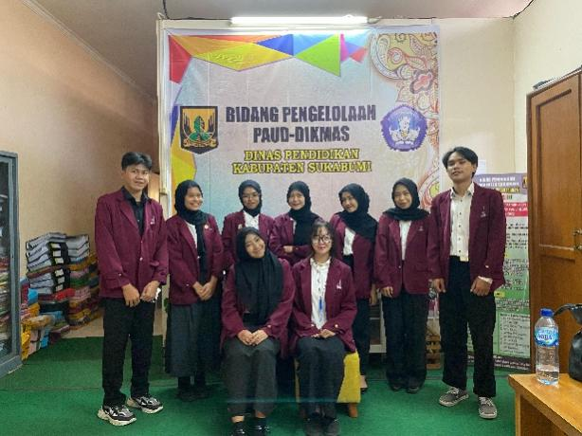

Gambar ... (Foto Bersama mahasiswa PPL di bidang PAUD)

Pada hari kedua, mahasiswa PPL kelompok 22 yang bertugas dibagian Kabid Sarana dan Prasarana PAUD membantu membagikan administrasi berupa Ijazah ujian kesetaraan. Di bidang Pendidikan formal juga, mahasiswa membantu menginput data administrasi sekolah yang membutuhkan dana untuk perbaikan sarana dan prasarana di sekolah mereka..

Hari Ketiga mahasiswa PPL kelompok 22 yang bertugas di bidang Kabid Sarana dan Prasarana PAUD mendapatkan tugas membantu memisahkan ijazah yang lulus dan tidak ulus dalam satuan Pendidikan non formal dimulai dari sekolah paket A, paket B, dan paket C.

Pada hari terakhir Praktik Pengalaman Lapangan di Dinas Pendidikan Kabupaten Sukabumi, kegiatan diakhiri dengan sedikit wawancara kesan pesan selama di bidang Kabid Sarana dan Prasarana PAUD, penyerahan plakat, pemberian kenang kenangan, ucapan terimakasih dan pamitan di setiap bidang, kemudian ditutup dengan sesi foto bersama.

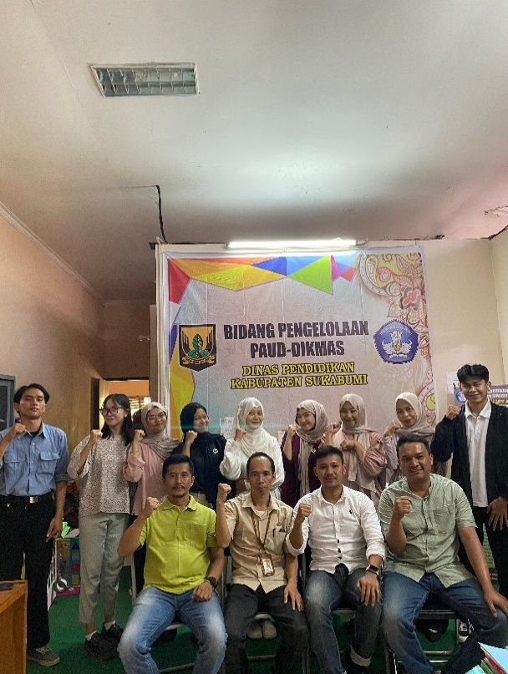

Gambar ... (Foto Bersama Bapa Kasi dan Staf PAUD-DIKMAS)

1. **Observasi dan Praktik di Ex-Koryandik Kecamatan Kadudampit**

Kegiatan Praktik Pengalaman Lapangan (PPL) Mahasiswa Universitas Nusa Putra Program Studi PGSD di Ex-Koryandik Kecamatan Kadudampit merupakan bagian penting dari pelatihan mahasiswa dalam memahami dinamika pengelolaan pendidikan di tingkat kecamatan. Kelompok 20, yang terdiri dari beberapa mahasiswa, mendapatkan kesempatan untuk berpartisipasi dalam serangkaian kegiatan yaitu mengikuti kegiatan rapat kepala sekolah SD sekecamatan Kadudampit bersama pengawas, monitoring dan evaluasi (monev) di beberapa sekolah yang berada dalam lingkup Kecamatan Kadudampit, dan mengikuti kegiatan Gelar Seni yang diadakan oleh mahasiswa S2 Universitas Pendidikan Indonesia.

1. Rapat Kepala Sekolah SD se-Kecamatan Kadudampit Bersama Pengawas

Pada hari pertama, kelompok kami mengikuti rapat yang dihadiri oleh seluruh kepala sekolah SD se-Kecamatan Kadudampit bersama pengawas. Rapat ini membahas berbagai agenda penting, termasuk sosialisasi aplikasi Jabar Beraksi dan pencegahan penyakit zoonosis, serta berbagai isu lain yang relevan dengan pengelolaan pendidikan di wilayah tersebut. Dalam rapat ini, kami mengamati proses diskusi dan interaksi antar peserta, yang memberikan kami wawasan tentang dinamika kepemimpinan pendidikan di tingkat kecamatan.

 Gambar…. (Rapat Bersama para kepala sekolah kecamatan kadudampit)

1. Kegiatan Monitoring dan Evaluasi (MONEV) di Berbagai Sekolah

Setelah rapat pada hari pertama, kami memulai kegiatan monitoring dan evaluasi (MONEV) di berbagai sekolah dasar di Kecamatan Kadudampit. Setiap hari, kami mengunjungi satu sekolah berbeda dengan tugas yang dibagi menjadi beberapa bagian dua orang bertugas memeriksa administrasi sekolah, termasuk dana BOS dan dokumen-dokumen lainnya, dua orang lainnya fokus pada pengisian data aplikasi Jabar Beraksi, memastikan bahwa informasi yang dimasukkan sesuai dengan kebutuhan, dan satu orang bertugas mengecap daftar hadir siswa di setiap kelas.

Dan di lanjut pada hari selanjutnya di satu minggu kegiatan bersama pengawas kecamatan kadudampit kami mengelilingi beberapa sekolah untuk me monitoring salah satunya yaitu SDN Cibunar 1, sekolah tersebut merupakan sekolah penggerak yang aktif dalam berbagai program inovatif. Kami tiba di sekolah pada pukul 08.00 dan disambut hangat oleh kepala sekolah serta staf. Pengawas memperkenalkan kami dan menjelaskan tujuan kunjungan.

 Gambar… (kegiatan Monitoring dan evaluasi di SDN Cibunar 1)

Kegiatan MONEV diawali dengan pengamatan proses belajar mengajar di kelas, di mana kami mencatat kekuatan dan area yang memerlukan perbaikan. Selain mengobservasi setiap kelas atau sekolah, kami juga membantu pengawas memeriksa administrasi sekolah, termasuk dana BOS dan dokumen-dokumen lainnya. Beberapa mahasiswa lainnya fokus pada pengisian data aplikasi Jabar Beraksi, memastikan bahwa informasi yang dimasukkan sesuai dengan kebutuhan. Selain itu, ada mahasiswa yang bertugas mencatat daftar hadir siswa di setiap kelas. Kami juga memeriksa laporan keuangan dan pengeluaran sekolah, memastikan bahwa anggaran digunakan sesuai dengan rencana. Selain itu, kami memverifikasi faktur dan kuitansi serta menilai pengeluaran mendesak yang belum direncanakan.

Hari diakhiri dengan diskusi mengenai temuan MONEV dan langkah tindak lanjut yang perlu diambil. Pengalaman ini tidak hanya memberikan wawasan berharga tentang pentingnya monitoring dan evaluasi dalam pengelolaan pendidikan, tetapi juga memotivasi kami untuk lebih berkontribusi dalam peningkatan kualitas pendidikan di masa depan.

1. Kegiatan Gelar Seni di Kedai Awitali

Selain kegiatan MONEV, kami juga berpartisipasi dalam acara gelar seni di Awitali. Acara ini difokuskan pada pengenalan seni dan budaya Sunda, diselenggarakan oleh mahasiswa Universitas Pendidikan Indonesia (UPI). Tujuan dari kegiatan ini adalah untuk melestarikan budaya lokal, termasuk memperkenalkan alat musik tradisional seperti saron dan bonang kepada peserta. Kami mendapatkan kesempatan untuk mencoba memainkan beberapa alat musik tradisional, yang memperkaya pengetahuan kami tentang seni karawitan. Acara ini memberikan wawasan baru mengenai keanekaragaman budaya Sunda dan pentingnya melestarikan tradisi lokal, serta menunjukkan pentingnya peran generasi muda dalam menjaga dan memperkenalkan budaya kepada masyarakat.



Gambar… (Foto Bersama para kepala sekolah SD Kecamatan Kadudampit)

1. **Observasi di SD Negeri Kadudampit**

Kegiatan observasi di SD Negeri Kadudampit dilaksanakan oleh Mahasiswa Praktik Pengelaman Lapangan (PPL) pada hari Senin, 29 Juli 2024. Kegiatan ini bertujuan untuk mengamati kondisi fisik maupun non fisik sekolah, serta memahami bagaimana kegiatan belajar mengajar berlangsung disetiap kelasnya. Observasi ini dilakukan setelah upacara bendera, dimana mahasiswa PPL dibagi ke beberapa kelas untuk melakukan pengamatan. Pada hari pertama di minggu pertama, mahasiswa ditempatkan di kelas 5A. Kegiatan observasi yang dilakukan meliputi pengematan terhadap cara guru mengajar dan interaksi dengan siswa. Selain itu, mahasiswa juga melakukan sedikit wawancara dengan wali kelas 5A mengenai karakter dan perilaku siswa di kelas tersebut. Mahasiswa juga menanyakan metode dan model pembelajaran yang sering di gunakan oleh wali kelas dan berdiskusi tentang metode pembelajaran yang tepat sesuai karakter siswa di kelas 5A. Hasil pengamatan terhadap aspek kegiatan belajar mengajar di kelas 5A adalah sebagai berikut :

* 1. **Satuan pembelajaran**

Satuan pembelajaran yang digunakan oleh SD Negeri Kadudampit adalah Kurikulum Merdeka dan Kurikulum 2013. Kurikulum Merdeka diterapkan di hampir semua kelas, sedangkan Kurikulum 2013 diterapkan di kelas 3 dan kelas 6. Untuk kelas 5A, satuan pembelajaran yang digunakan mengacu pada Kurikulum Merdeka.

* 1. **Silabus dan ATP**

Silabus yang digunakan sudah sesuai dengan kurikulum 2013 yang mencantumkan karakter yang diharapkan dari proses pembelajaran yang dilaksanakan. Dan ATP yang digunakan sudah sesuai dengan kurikulum merdeka.

* 1. **Rencana Pelaksanaan Pembelajaran (RPP) dan Modul Ajar**

RPP yang digunakan untuk kelas 3 & 6 sudah sesuai permendikbud No. 22 Tahun 2016, yaitu RPP yang terdiri dari 13 komponen. Modul Ajar yang digunakan di kelas 1,2,4 & 5 sesuai No. 16 Tahun 2022 yaitu Kurikulum Merdeka.

* 1. **Metode Pembelajaran**

Metode Pembelajaran yang sering digunakan oleh wali kelas 5A adalah presentasi dan ceramah interaktif. Wali kelas juga sering memberikan kesempatan kepada siswa untuk bertanya dan menjawab, sehingga terjadi interaksi yang baik di dalam kelas.

* 1. **Karakter siswa di kelas 5A**

Karakter siswa di kelas 5A cenderung Interaktif. Mereka juga menunjukan sikap saling menghormati baik terhadap teman maupun guru selama proses pembelajaran berlangsung.

1. **Rencana Kegiatan Praktik**

Kegiatan praktik ini merupakan kegiatan yang dilaksanakan di sekolah tempat PPL. Kegiatan ini terdiri dari praktik membuat silabus, membuat RPP hingga praktik mengajar di kelas rendah hingga kelas tinggi. Kegiatan ini berlangsung selama 2 bulan atau dimulai dari tanggal 15 Juli 2024 sampai dengan tanggal 31 Agustus 2024.

|  |  |  |  |
| --- | --- | --- | --- |
| **Minggu Ke-** | **Hari/Tanggal** | **Kegiatan** | **Foto** |
| 1 | Senin, 5 Agustus 2024 – Sabtu, 10 Agustus 2024 | saya ditempatkan di kelas 4A dimana pembelajarannya menggunakan kurikulum merdeka. Pembelajaran dilakukan secara interaktif yang disesuaikan dengan karakter siswa di kelas, dengan penekanan pada aktivitas-aktivitas kreatif dan menyenangkan untuk membantu pemahaman siswa. |  |
| 2 | Senin, 12 Agustus 2024 – Jumat, 16 Agustus 2024 | saya ditempatkan di kelas 3B yang masih menggunakan kurikulum 2013. Pembelajaran di kelas ini berfokus pada keterlibatan aktif siswa, dengan menggunakan metode diskusi kelompok untuk mendorong partisipasi siswa secara maksimal. |  |
| 3 | Senin, 19 Agustus 2024 – Sabtu, 24 Agustus 2024 | saya mengajar di kelas 3A yang juga masih menggunakan Kurikulum 2013. Saya menerapkan metode pengajaran yang atraktif yang disesuaikan dengan kebutuhan siswa, saya juga menyematkan kegiatan bermain disela-sela pembelajaran agar mendorong respon siswa untuk tetap berfokus pada pembelajaran. |  |
| 4 | Senin, 26 Agustus 2024 – Sabtu, 31 Agustus 2024 | Dan di minggu keempat, saya ditempatkan di kelas 5B. dikelas ini sudah diterapkan kurikulum merdeka, Pembelajaran juga dilaksanakan dengan pendekatan yang interaktif dan menyenangkan, memanfaatkan berbagai media pembelajaran untuk mendorong minat belajar siswa. |  |

1. **Laporan Kegiatan Gebyar 17 Agustustus yang ke-79**

Pada kegiatan gebyar 17 agustus yang ke-79, mahasiswa menyelenggarakan kegiatan 17 agustusan dalam memeriahkan hari kemerdekaan. Dalam pelaksanaan kegiatan ini, mahasiswa PPL menjadi panitia Pelaksana dalam memeriahkan kemerdekaan Indonesia di SD Negeri Kadudampit yang diselenggarakan 14-15 agustus 2024.

Terdapat enam lomba yang diselenggarakan dalam memeriahkan hari kemerdekaan negara republik Indonesia enam lomba tersebut dipisahkan sesuai dengan kategori kelas diantaranya lomba memindahkan bendera yang diikutsertakan oleh peserta didik kelas 1, lomba kelereng yang diikuti oleh peserta didik kelas 2, lomba estafet balon yang diikuti oleh peserta didik kelas 3, lomba estafet kardus yang diikuti oleh peserta didik kelas 4, lomba lempar balon dengan sarung yang diikuti oleh peserta didik kelas 5 dan yang terakhir lomba estafet sarung yang diikuti oleh peserta didik kelas 6.

1. Lomba memindahkan bendera

Lomba memindahkan bendera yang diikutsertakan oleh peserta didik kelas 1, dimana peserta memindahkan bendera dari satu tempat ketempat lainnya, dan peserta tercepat menjadi pemenang.



*Gambar...(Lomba memindahkan bendera kelas 1)*

1. Lomba kelereng

Lomba ini diikuti oleh peserta didik kelas 2, peserta harus berlari sambil membawa kelereng yang ditaruh di dalam sendok yang digigit sampai garis finish.



*Gambar...(Lomba memindahkan kelereng kelas 2)*

1. Lomba estafet balon

Lomba estafet balon yang diikuti oleh peserta didik kelas 3, mereka harus mengoper balon tersebut melalui tangan mereka kepada pemain di belakang mereka. Pemain tersebut mengoper balon kepada pemain berikutnya. mengulangi pola ini hingga balon mencapai ujung barisan.



*Gambar...(Lomba estafet balon kelas 3)*

1. Lomba estafet kardus

Lomba estafet kardus adalah lomba yang dimainkan secara beregu yang diikuti oleh peserta didik kelas 4 dengan menggunakan kardus sebagai perlengkapannya.



*Gambar...(Lomba estafet kardus kelas 4)*

1. Lomba lempar balon

Lomba ini dibagi menjadi dua tim yang diikuti oleh peserta didik kelas 5, dan peserta menggunakan sarung untuk melempar balon berisi air ke arah lawan. Jika balon jatuh, tim lawan mendapatkan poin.



*Gambar...(Lomba lempar balon kelas 5)*

1. Lomba estafet sarung

Lomba estafet sarung adalah permainan yang dimainkan secara berkelompok dengan menggunakan sarung dan harus memindahkan dari ujung ke ujung, yang diikuti oleh peserta didik kelas 6.



*Gambar...(Lomba estafet sarung kelas 6)*

1. **Laporan Kegiatan Managemen Ruang Pramuka**

Ruang Pramuka merupakan Ruangan yang digunakan sebagai titik kumpul untuk diskusi dan merencakana kegiatan kepramukaan di sekolah. Ruang pramuka juga merupakan tempat menyimpan perlengkapan Pramuka seperti seragam, tali, bendera, dan alat-alat lainnya. Maka dari itu, mahasiswa PPL membantu merapikan isi ruang pramuka, membersihkan barang-barang pramuka. Tujuan dari kegiatan ini adalah untuk menjaga kerapihan dan kebersihan ruang Pramuka, memastikan perlengkapan tertata dengan baik sehingga memudahkan akses saat dibutuhkan, serta sebagai upaya meningkatkan kesadaran akan pentingnya manajemen ruang dalam mendukung kelancaran kegiatan kepramukaan di sekolah. Selain itu, mahasiswa juga membuat tata tertib untuk mengatur penggunaan ruang Pramuka agar dapat digunakan secara tertib dan bertanggung jawab oleh semua pihak.

 

*Gambar...(Merapihkan Ruang Pramuka)*

* + 1. **Laporan Kegiatan Camping**

Kegiatan camping SDN Kadudampit ini dilakukan oleh beberapa siswa yang terpililih. Kegiatan ini bisa menjadi kesempatan untuk belajar, menjalin kebersamaan, dan menumbuhkan rasa tanggung jawab. Kegiatan camping ini juga mahasiswa PPL (Praktik Pengalaman Lapangan) diikut sertakan dalam rangka memperingati Pramuka Indonesia se-kecamatan kadudampit selama 3 hari 2 malam, dan pengalaman ini bisa menjadi pengalaman yang sangat berharga.



Gambar.. (kegiatan foto bersama)

**3.6.6** **Laporan Kegiatan Program Pengenalan Bahasa Isyarat di SD Negeri Kadudampit**

Dalam rangka meningkatkan kesadaran inklusi di SDN Kadudampit, saya dan kelompok PPL melaksanakan program pengenalan bahasa isyarat kepada siswa kelas 4, 5, dan 6. Program ini bertujuan untuk memberikan pemahaman dasar mengenai bahasa isyarat, khususnya menggunakan abjad SIBI (Sistem Isyarat Bahasa Indonesia) dan Bisindo (Bahasa Isyarat Indonesia), dengan fokus pada cara berkenalan dengan orang lain. Siswa diajarkan bagaimana memperkenalkan diri menggunakan isyarat tangan, seperti menyebutkan nama dan menanyakan kabar.

Pelaksanaan kegiatan dilakukan melalui demonstrasi oleh mahasiswa PPL, kemudian siswa mempraktikkannya secara langsung. Antusiasme siswa sangat tinggi, dan mereka aktif berpartisipasi dalam kegiatan ini. Dengan adanya program ini, diharapkan siswa dapat lebih terbuka terhadap komunikasi inklusif dan mampu menghargai teman-teman dengan gangguan pendengaran di lingkungan sekolah.

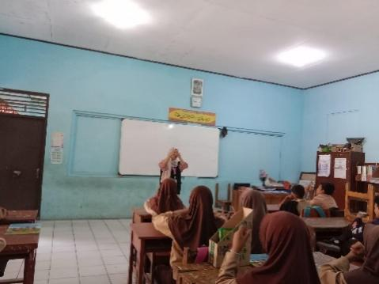 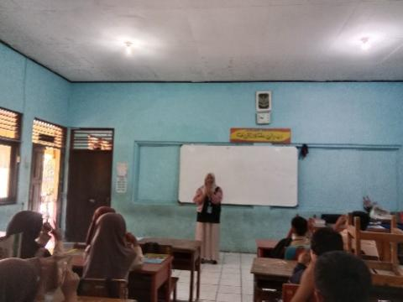

*Gambar...(Pengenalan Bahasa Isyarat Di Kelas 5A)*

* + 1. **Laporan Pelaksanaan Ujian**

Laporan pelaksanaan ujian praktik mengajar dilaksanakan pada hari jum’at tanggal 30 Agustus 2024. Mahasiswa PPL masing-masing melaksanakan ujian di kelas yang sebelumnya menjadi tempat praktik mengajar. Persiapan yang dilakukan adalah melengkapi administrasi/perangkat pembelajaran. Pelaksanaan ujian berlangsung selama 4 (empat) Jam Pelajaran, penilaian ujian juga dilakukan oleh guru pamong kelas tinggi dan guru kelas juga hadir untuk melihat serta sedikitnya membantu proses dokumentasi pada pelaksanaan ujian ini.

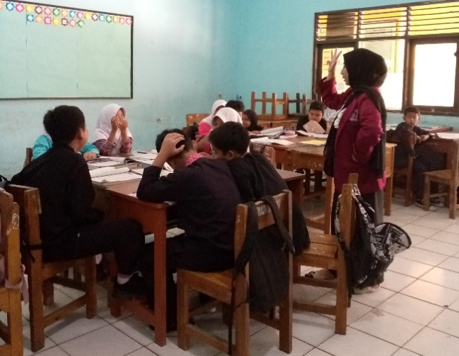

*Gambar.. (Pelaksanaan Ujian)*

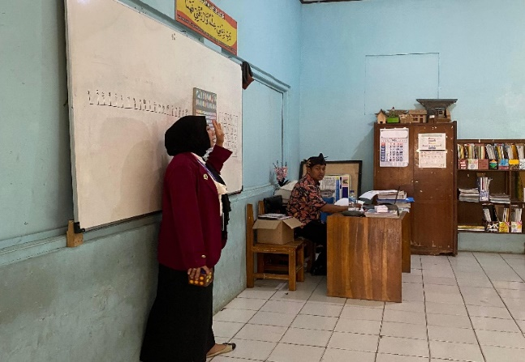

*Gambar.. (Media Pembelajaran)*

* + 1. **Laporan Kegiatan Jalan Santai**

Dalam rangka peringatan ulang tahun Kabupaten Sukabumi, Kepala sekolah, guru dan mahasiswa PPL yang turut serta dengan ribuan warga Kecamatan Kadudampit mengikuti kegiatan jalan santai yang meriah. Mahasiswa juga mengikuti briefing mengenai tujuan acara dan tanggung jawab mereka. Selama acara, kami diharapkan berpartisipasi aktif, keterlibatan dalam kegiatan ini akan memperluas pengalaman mahasiswa PPL, dan merayakan momen penting bagi Kabupaten Sukabumi.



*Gambar.. (Foto bersama guru SDN Kadudampit)*

* + 1. **Laporan Kegiatan FTBI**

Kegiatan Festival Tunas Bahasa Ibu (FTBI), dilaksanakan tanggal 2 september 2024 bertempat di SDN Kadudampit dan dilaksanakan dalam tingkat SD se-Kecamatan Kadudampit. Pada kegiatan ini mahasiswa PPL dilibatkan, sebelum kegiatan FTBI saya berkesempatan melihat bagaimana proses latihan siswa yang menjadi peserta lomba untuk pesiapan sebelumnya. FTBI juga diadakan untuk mempromosikan keragaman bahasa daerah, menumbuhkan kecintaan terhadap bahasa daerah, dan mengapresiasi pelaku Revitalisasi Bahasa Daerah.



*Gambar.. (Foto bersama Pengawas Bina)*

## **Laporan**

## **Pelaksanaan Penarikan Mahasiswa**

## **Laporan Pelaksanan Seminar**

**LAMPIRAN**

**Lampiran Tia Siti Mariyam**

* **Modul Ajar**
* 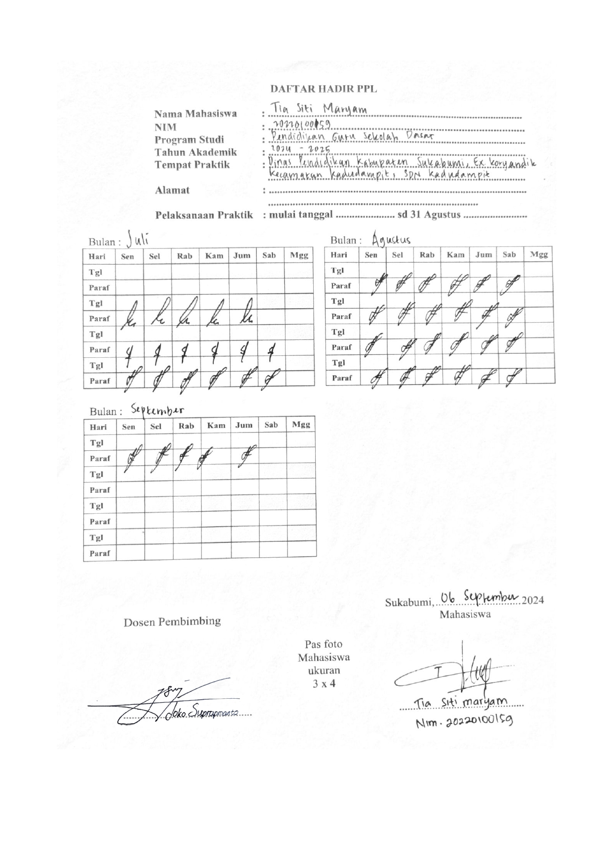**Daftar Hadir**
* 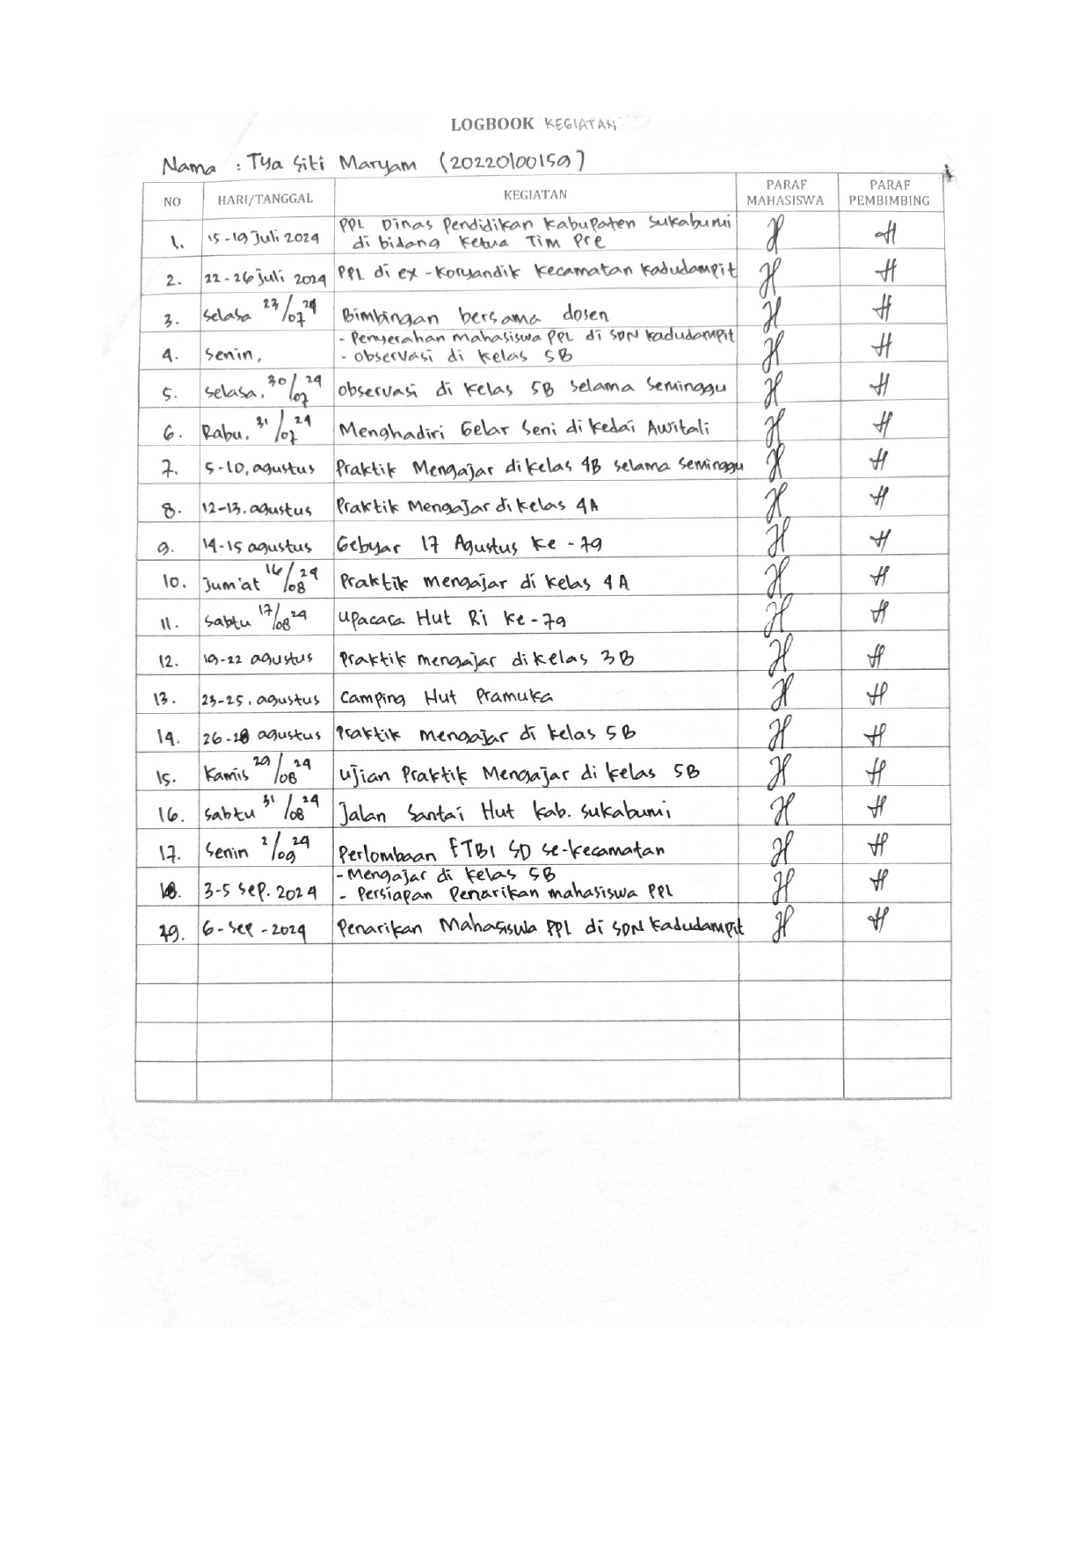**Logbook Bimbingan**

**Lampiran Fatimah Azzahra**

* **Modul**

**MODUL AJAR**

**KURIKULUM MERDEKA 202**

**4**

**SEKOLAH DASAR**

**(**

**SD**

**)**

**Nama**

**penyusun**

**:**

**Fathimah Azzahra**

**Nama Sekolah**

**:**

**SD**

**N**

**Kad**

**udam**

**pit**

**Mata pelajaran**

**:**

**PPKn**

**Fase**

**B**

**,**

**Kelas / Semester**

**:**

**I**

**V**

**(**

**Empat**

**)**

**/**

**I**

**(**

**Ganjil**

**)**



**MODUL AJAR PPKn**

**MODUL AJAR KURIKULUM MERDEKA 2024 PPKn SD KELAS 4**

|  |  |  |
| --- | --- | --- |
| **INFORMASI UMUM** | | |
| **A. IDENTITAS MODUL** | | |
| **Nama Penyusun**  **Nama Instansi**  **Tahun Penyusunan**  **Mata Pelajaran**  **Fase / Kelas**  **Bab / Tema**  **Materi Pembelajaran**  **Alokasi Waktu** | **:**  **:**  **:**  **:**  **:**  **:**  **:**  **:** | **Fathimah Azzahra**  **SDN Kadudampit**  **2024**  **Pendidikan Pancasila dan Kewarganegaraan**  **B / 4**  **1. Pancasila Sebagai Nilai Kehidupan**  **Makna dan nilai-nilai Pancasila, serta proses perumusannya**  **2JP x 35 menit** |
| **B. KOMPETENSI AWAL** | | |
| * Peserta didik memahami makna dan nilai-nilai Pancasila, serta proses perumusannya sebagai dasar negara, pandangan hidup bangsa dan ideologi Negara | | |
| **C. PROFIL PELAJAR PANCASILA** | | |
| * Beriman ,bertakwa kepada Tuhan YME Dan berahlak mulia. * Berkebhinnekaan global. * Gotong royong. * Mandiri. * Bernalar kritis. * kreatif | | |
| **D. SARANA DAN PRASARANA** | | |
| * Sumber Belajar : (Kementerian Pendidikan, Kebudayaan, Riset, Dan Teknologi Republik Indonesia, 2021 Buku Panduan Guru Pendidikan Pancasila dan Kewarganegaraan untuk SD Kelas IVPenulis: Yusnawan Lubis, Dwi Nanta Priharto dan Internet), Lembar kerja peserta didik | | |
| **E. TARGET PESERTA DIDIK** | | |
| * Peserta didik reguler/tipikal: umum, tidak ada kesulitan dalam mencerna dan memahami materi ajar. * Peserta didik dengan pencapaian tinggi: mencerna dan memahami dengan cepat, mampu mencapai keterampilan berfikir aras tinggi (HOTS), dan memiliki keterampilan memimpin | | |
| **F. JUMLAH PESERTA DIDIK** | | |
| * Minimum 15 Peserta didik, Maksimum 25 Peserta didik | | |
| **G. MODEL PEMBELAJARAN** | | |
| * Pembelajaran Tatap Muka | | |
| **KOMPNEN INTI** | | |
| **A. TUJUAN KEGIATAN PEMBELAJARAN** | | |
| * **Tujuan Pembelajaran:** * Peserta didik memahami makna dan nilai-nilai Pancasila, serta proses perumusannya sebagai dasar negara, pandangan hidup bangsa dan ideologi Negara | | |
| **B. PEMAHAMAN BERMAKNA** | | |
| * Peserta didik untuk memahami materi tentang makna dan nilai-nilai Pancasila, serta proses perumusannya. | | |
| **C. PERTANYAAN PEMANTIK** | | |
| * Apa saja nilai nilai kebersamaan dalam proses perumusan pancasila yang dapat diaplikasikan pada kehidupan sehari hari? * Apa saja nilai nilai kebersamaan yang terkandung dalam proses perumusan pancasila sebagai dasar negara Indonesia? * Mengapa persatuan diperlukan dalam proses penyusunan perumusan pancasila? * Pancasila sebagai dasar negara siapa yang merumuskan pancasila? | | |
| **D. KEGIATAN PEMBELAJARAN** | | |
| **Kegiatan Belajar 2**  **Langkah-Langkah Kegiatan Pembelajaran**  **a. Persiapan Mengajar**  Sebelum melakukan kegiatan pembelajaran, guru harus melakukan persiapan yang maksimal supaya kegiatan pembelajaran yang dilakukan bersama peserta didik bisa berjalan maksimal dan bermakna. Adapun yang harus dipersiapkan oleh guru adalah:  **1) Peralatan Pembelajaran**  Adapun alternatif peralatan pembelajaran yang harus dipersiapkan oleh guru sebelum memulai kegiatan pembelajaran pada kegiatan belajar 2 ini, diantaranya:  a) laptop,  b) alat bantu audio *(speake*r),  c) proyektor,  d) papan tulis, dan  e) alat tulis, seperti spidol atau kapur tulis.  **2) Media Pembelajaran**  Media pembelajaran dipergunakan oleh guru untuk mempermudah penyampaian pesan pembelajaran kepada peserta didik. Media belajar yang digunakan sesuai materi pada pertemuan kedua yang akan membahas tentang makna dan nilai-nilai Pancasila, serta proses perumusannya. Adapun alternatif media pembelajaran yang dipilih oleh guru, diantaranya:  a) Video yang berkaitan dengan makna dan nilai-nilai Pancasila, serta proses perumusannya. Video tersebut dapat dicari dari berbagai situs penyedia video-video online.  b) Gambar-gambar yang terkait dengan pelaksanaan makna dan nilai-nilai Pancasila, serta proses perumusannya.  Media-media pembelajaran tersebut merupakan alternatif bagi guru. Dengan demikian, guru dapat memilihnya sesuai kondisi dan fasilitas milik pribadi maupun sekolah..  **b. Kegiatan Pengajaran di Kelas**  Prosedur pembelajaran ini merupakan panduan praktis bagi guru agar dapat mengembangkan aktivitas pembelajaran PPKn secara mandiri, efektif, dan efisien di kelasnya masing-masing. Kegiatan belajar dua dikemas dalam satu pertemuan dengan menggunakan model pembelajaran simulasi. Pada pertemuan ini media pembelajaran yang direkomendasikan adalah tayangan video. Apabila kondisinya tidak memungkinkan, guru dapat menempelkan gambar-gambar yang relevan dengan materi pembelajaran disertai dengan cerita-cerita rekaan terkait gambar tersebut. Adapun prosedur pembelajaran selengkapnya sebagai berikut:  **1) Kegiatan Pembuka**  a) Sebelum peserta didik memasuki kelas, guru mengondisikan agar peserta didik berbaris di depan kelas secara rapi dengan dipimpin oleh salah satu peserta didik dan secara bergiliran bersalaman kepada guru memasuki kelas. Langkah ini dilakukan apabila pembelajaran PPKn dilaksanakan pada jam pertama.  b) Guru memberikan salam dan secara acak memberikan kesempatan kepada salah satu peserta didik untuk memimpin berdoa bersama sesuai dengan agama dan kepercayaanya masing-masing sebelum pembelajaran dilaksanakan.  c) Untuk membangkitkan semangat nasionalisme peserta didik, guru meminta kesediaan salah seorang peserta didik untuk membacakan Teks Pancasila diucap ulang oleh yang lainnya.  d) Guru mengecek kehadiran peserta didik.  e) Materi pembelajaran disampaikan oleh guru sebagai awalan Dalam kegiatan belajar secara klasikal. Kemudian, dilanjutkan dengan tujuan pembelajaran saat ini dengan mengajukan pertanyaan-pertanyaan singkat yang berkaitan dengan materi kegiatan belajar.  f) Guru menjelaskan urutan pelaksanaan kegiatan belajar serta mempersiapkan media yang akan digunakan di dalam pembelajaran.  **2) Kegiatan Inti**  a) Guru menampilkan video dengan menggunakan laptop dan proyektor.  b) Selanjutnya, guru mempersilakan kepada setiap peserta didik untuk menyimak dan memperhatikan tayangan video yang disampaikan.  c) Guru menyampaikan tema yang terkait dengan nilai dan/atau moral Pancasila untuk diperankan atau disimulasikan oleh peserta didik berdasarkan tayangan video atau gambar yang telah disaksikan.  d) Guru memberi tugas kepada beberapa peserta didik membuat naskah untuk simulasi cerita yang akan ditampilkan.  e) Guru menawarkan peserta didik lainnya menjadi pemeran dalam simulasi cerita tersebut. Simulasi cerita yang disampaikan diupayakan memiliki situasi atau kondisi yang menggambarkan keadaan masyarakat yang beragam.  f) Guru memberikan arahan pada peserta didik saat berperan pada simulasi cerita yang berlangsung, peserta didik lainnya harus menyimak sekaligus memposisikan diri sebagai penonton simulasi.  g) Apabila masih ada waktu, guru mempersilakan peserta didik lainnya untuk kembali memerankan simulasi cerita, menggantikan peserta didik yang bermain peran sebelumnya.  h) Guru memberikan lembar aktivitas peserta didik yang harus dikerjakan secara individual.  i) Guru mempersilakan beberapa peserta didik untuk mempresentasikan lembar aktivitas yang telah dikerjakannnya.  **3) Kegiatan Penutup**  a) Guru mengapresiasi dan memberikan klarifikasi terhadap seluruh tugas yang sudah dikerjakan oleh peserta didik.  b) Guru bersama peserta didik melalukan refleksi pembelajaran mengenai materi pembelajaran pada pertemuan ini.  c) Guru memberikan informasi mengenai kegiatan pembelajaran pada pertemuan selanjutnya.  d) Guru menutup pelajaran dan secara bergantian memberikan kesempatan kepada peserta didik lain untuk memimpin berdoa bersama setelah selesai pembelajaran.  **c. Kegiatan Pembelajaran Alternatif**  Kegiatan belajar alternatif dirumuskan sebagai solusi bagi guru ketika langkah-langkah kegiatan belajar yang diuraikan sebelumnya tidak bisa dilakukan.  Hal tersebut terjadi dikarenakan situasi dan kondisi tertentu, misalnya karena keterbatasan media pembelajaran.  Rumusan kegiatan belajar alternatif ini difokuskan pada langkah-langkah dalam kegiatan inti. Adapun Langkah-Langkah Pembelajaran dalam kegiatan pembuka dan penutup tetap menggunakan langkah-langkah yang diuraikan sebelumnya.  Berikut alternatif kegiatan inti yang dapat menjadi referensi guru:  **1) Kegiatan Inti Alternatif 1**  a) Guru menyiapkan foto atau gambar makna dan nilai-nilai Pancasila, serta proses perumusannya. Kemudian, menunjukkan, mengedarkannya, atau dapat juga dilakukan dengan menempelkannya di papan tulis.  b) Guru mengarahkan setiap peserta didik untuk mengamati gambar tersebut.  c) Setelah pengamatan gambar, guru menyampaikan pertanyaan terkait untuk merangsang peserta didik menyampaikan pendapatnya. Alternatif pertanyaan yang dapat diajukan, diantaranya:  (1) Apakah maksud dari gambar tersebut?  (2) Mengapa hal itu dilakukan?  (3) Bagaimana suasana yang tampak pada gambar tersebut?  d) Guru mempersilakan kepada setiap kelompok peserta didik untuk menyampaikan pendapatnya tentang gambar tersebut berdasarkan pertanyaan-pertanyaan di atas. Pada langkah ini, guru hendaknya tidak mengomentari pendapat peserta didik dan tidak meminta alasan peserta didik mengenai pendapatnya.  e) Kemudian, guru mengklarifikasi masalah dan penjelasan kepada peserta didik serta mengarahkannya ke konsep atau materi pembelajaran.  f) Guru memberikan lembar aktivitas peserta didik yang harus dikerjakan secara berkelompok.  g) Guru mempersilakan perwakilan setiap kelompok untuk mempresentasikan lembar aktivitas yang telah dikerjakannnya.  **2) Kegiatan Inti Alternatif 2**  Alternatif yang kedua ini dapat dijadikan referensi oleh guru apabila penggunaan media pembelajaran visual berupa video dan gambar tidak tersedia, serta proses pembelajaran kelompok tidak bisa dilakukan. Untuk mengatasi hal tersebut, guru dapat menggunakan wacana dalam rubrik bahan bacaan peserta didik yang terdapat di buku panduan ini sebagai media pembelajaran. Guru dapat menggandakan bahan materi tersebut kemudian menyerahkannya kepada peserta didik. Adapun Langkah-Langkah Pembelajaran dalam alternatif kedua seperti berikut ini:  a) Guru menyiapkan bahan bacaan yang sudah diperbanyak lalu diberikan kepada peserta didik.  b) Guru mempersilakan kepada setiap peserta didik untuk membaca bahan bacaan tersebut selama beberapa menit.  c) Guru mengajak peserta didik untuk bertanya berdasarkan bahan bacaan yang telah dibacanya.  d) Guru mempersilakan yang lainnya untuk menyampaikan jawaban atau pendapat dari pertanyaan yang diajukan temannya. Pada langkah ini, guru hendaknya tidak mengomentari pendapat peserta didik dan tidak meminta alasan peserta didik mengenai pendapatnya.  e) Guru kemudian mengklarifikasi atau menjelaskan masalah dari pendapat setiap peserta didik dan mengarahkannya sesuai materi pembelajaran.  f) Guru memberikan lembar aktivitas peserta didik yang harus dikerjakan secara mandiri.  g) Guru memanggil beberapa orang peserta didik untuk mempresentasikan lembar aktivitas yang dikerjakannnya. | | |
| **E. REFLEKSI** | | |
| Refleksi guru merupakan penilaian yang dilakukan oleh guru itu sendiri berdasarkan pembelajaran yang telah dilaksanakan mulai dari selama mempersiapkan, melaksanakan, hingga mengevaluasi kegiatan belajar dua yang dilakukan selama satu kali pertemuan. Refleksi guru ini bertujuan untuk menilai kekurangan dan kelebihan dari kegiatan pembelajaran dua yang kemudian dijadikan sebagai bahan evaluasi untuk pembelajaran berikutnya.   |  |  |  | | --- | --- | --- | | **No** | **Pertanyaan** | **Jawaban** | | 1. | Apakah pemilihan media pembelajaran telah  mencerminkan tujuan pembelajaran yang akan  dicapai? |  | | 2. | Apakah gaya penyampaian materi mampu  ditangkap oleh pemahaman peserta didik? |  | | 3. | Apakah keseluruhan pembelajaran dapat  memberikan makna pembelajaran yang hendak  dicapai? |  | | 4. | Apakah pemilihan metode pembelajaran  sudah efektif untuk menerjemahkan tujuan  pembelajaran? |  | | 5. | Apakah pelaksanaan pembelajaran tidak keluar  dari norma-norma? |  | | 6. | Apakah pelaksanan pembelajaran hari ini  dapat memberikan semangat kepada peserta  didik untuk lebih antusias dalam pembelajaran  selanjutnya? |  | | | |
| **F. ASESMEN / PENILAIAN** | | |
| Informasi untuk mendapatkan bukti tujuan pembelajaran yang tercapai oleh peserta didik dapat diperoleh dari penilaian setiap proses kegiatan pembelajaran. Penilaian terhadap pencapaian materi yang disampaikan selama kegiatan pembelajaran 2. berlangsung meliputi sikap, pengetahuan, dan keterampilan dalam unjuk kerja hasil karya/proyek. Penilaian ini dilakukan dengan tujuan agar guru mampu melihat kecenderungan sikap peserta didik dalam mencintai sesama manusia dan lingkungannya, serta menghargai kebinekaan.  **a. Penilaian Sikap**  Pengambilan nilai ini dapat dilakukan saat mengamati kegiatan siswa pada awal pembelajaran, diskusi, dan menyimak penjelasan materi yang disampaikan.  Penilaian ini bertujuan untuk melihat kemampuan siswa dalam berdiskusi yang sesuai dengan materi, menggali dan menjelaskan informasi, atau menceritakan kembali cerita contoh penerapan Pancasila dalam kehidupan sehari-hari.  **Pedoman Penilaian Rubrik Keterampilan (*Civic Skill*)**   |  |  |  |  |  |  | | --- | --- | --- | --- | --- | --- | | **No** | **Nama**  **Peserta**  **Didik** | **Kriteria Penilaian** | | | **Keterangan**  **Nilai** | | **Menyerap dan**  **Menjelaskan**  **Kembali**  **Informasi atau**  **Cerita** | **Presentasi atau**  **Menyampai-kan**  **Gagasan** | **Memberikan**  **Saran/Pendapat/**  **Usulan** | | 1. |  |  |  |  | **Sangat Baik**  **(Skor: 30)**  **Baik**  **(Skor: 25)**  **Cukup Baik**  **(Skor: 20)**  **Kurang Baik**  **(Skor: 15)** | | 2. |  |  |  |  | | 3. |  |  |  |  | | 4. |  |  |  |  | | 5. |  |  |  |  | | 6. |  |  |  |  | | 7. |  |  |  |  | | 8. |  |  |  |  | | 9. |  |  |  |  | | 10. |  |  |  |  |   ***Perhitungan Perolehan nilai***  **Nilai peserta didik dihitung pada setiap kriteria sesuai tingkatan skornya sesuai berdasarkan hasil pengamatan dengan ketentuan sebagai berikut:**  **Jika pada setiap kriteria penilaian terlihat sangat baik maka nilainya 30, baik 25, cukup baik 20, dan kurang baik 15, maka total perolehan nilai maksimal yang terkumpul adalah 90.**  **b. Penilaian Pengetahuan**  Pengambilan nilai ini dapat dilakukan saat mengamati kegiatan siswa ketika mengerjakan lembar aktivitas atau soal latihan yang diberikan. Penilaian ini bertujuan untuk melihat pemahaman siswa dalam menyerap dan menerima materi atau informasi yang berkaitan dengan penerapan nilai Pancasila.  **Jawablah pertanyaan berikut ini!**  1. Sebutkan empat macam sikap atau perilaku yang sesuai dengan sila pertama Pancasila!  2. Sebagai seorang peserta didik, bagaimana bersikap yang sesuai dengan nilai Pancasila ketika berada di lingkungan sekolah dan rumah?  **Pedoman Penilaian Rubrik Sikap (*Civic Disposition*)**   |  |  |  | | --- | --- | --- | | **No** | **Kunci Jawaban** | **Skor** | | 1. | a. Beriman dan bertakwa kepada Tuhan Yang Maha Esa sesuai dengan agama dan kepercayaan masing-masing.  b. Hidup rukun dan dapat bekerja sama antar pemeluk agama dan penganut kepercayaan yang berbeda-beda.  c. Menghormati setiap orang dalam kebebasan menjalankan ibadah sesuai dengan agama dan kepercayaannya.  d. Yakin terhadap agama atau kepercayaan yang dianutnya tetapi tidak memaksakannya kepada orang lain. | 20  20  20  20 | | 2. | Jawaban peserta didik akan beragam, tetapi dapat diperkirakan isinya  seperti ini:  a. Lingkungan sekolah: Berkawan baik kepada semua teman di kelas, jujur ketika ulangan/ujian, mengerjakan tugas piket sesuai jadwal yang diberikan/disepakati.  b. Lingkungan rumah: Membuka diri untuk menerima masukan dari anggota keluarga yang lain, membantu pekerjaan rumah orang tua, menjaga adik/tidak menggangunya. | 10  10 | | **Total Skor** | | **100** | | | |
| **G. KEGIATAN PENGAYAAN DAN REMEDIAL** | | |
| **Pengayaan**  Guru dapat menyampaikan materi pengayaan untuk dipelajari oleh peserta didik secara mandiri atau berkelompok. Guru dapat mengangkat topik atau materi tentang makna dan nilai-nilai Pancasila, serta proses perumusannya di lingkungan masyarakat. Pemberian tugas juga dapat dilakukan untuk mengamati peserta didik lainnya dalam mengamalkan nilai Pancasila di lingkungan sekolah. | | |
| **LAMPIRAN** | | |
| **A. LEMBAR KERJA PESERTA DIDIK** | | |
| **Kelompok : .............................................................................**  **Perhatikan Set Kartu Tentang Pancasila di Bawah Ini!**  Indonesia  Rakyat  Seluruh  Bagi  Sosial  Hikmah  Oleh  Dipimpin  Yang  Kerakyatan  Indonesia  Persatuan  Esa  Maha  Kemanusiaan  Yang  Adil  Ketuhanan  Keadilan  Beradab  Dan  Yang  Perwakilan  Permusyawaratan  Dalam  Kebijaksanaan    **Set Makna Sila Pancasila**  Bangsa Indonesia adalah menjungjung tinggi nilai-nilai kemanusiaan dan keadilan, saling menghargai dan tolong menolong demi tercapainya kehidupan yang rukun, damai, dan sejahtera.  Bangsa Indonesia mempercayai adanya Tuhan. Indonesia juga mengakui adanya keberagamannya agama yang sama-sama menjungjung tinggi nilai ketuhanan.  Bangsa Indonesia berhak untuk diperlakukan secara adil dan wajib berlaku adil demi mencapai kemakmuran dan kesejahteraan bangsa.  Bangsa Indonesia tediri dari berbagai macam suku, agama, dan unsur latar belakang yang berbeda namun tetap bersatu untuk keutuhan bangsa dan negara.  Bangsa Indonesia akan melakukan diskusi, saling menyampaikan pendapat dan bermusyawarah dalam mengambil keputusan untuk kepenting bersama.  Tempelkan Kartu Sila Pancasila Dan Makna Sila Pancasila Dengan Tepat   |  |  | | --- | --- | |  |  | |  |  | |  |  | |  |  | |  |  |  |  |  |  | | --- | --- | --- | | **Nilai** |  | **Paraf Guru** | |  |  |  | | | |
| **B. BAHAN BACAAN GURU & PESERTA DIDIK** | | |
| **Nilai Kebersamaan dalam Proses Perumusan Pancasila**  Perjuangan untuk merebut kemerdekaan tidak sekadar bersama-sama melakukan perlawanan terhadap penjajah. Kebersamaan dalam proses musyawarah yang dilakukan oleh para bapak bangsa (*the Founding Fathers*) dalam merumuskan dasar negara juga merupakan salah satu bentuk perjuangan melepaskan diri dari tangan penjajah. Ketika semangat kemerdekaan rakyat Indonesia sedang memuncak, proses perumusan dasar negara yang dilakukan demi menuju kemerdekaan adalah hal yang tidak bisa ditunda lagi.  Perjuangan yang dilakukan oleh para bapak bangsa dalam proses perumusan dasar negara tidaklah semudah yang dibayangkan. Dalam proses tersebut bermunculan banyak sekali pendapat yang diajukan mengenai rumusan dasar negara. Tiga orang tokoh; Mr. Muhammad Yamin, Mr. Soepomo dan Ir. Soekarno merupakan bagian dari para bapak bangsa yang mengemukakan gagasan dan pendapatnya mengenai rumusan dasar negara Indonesia merdeka. Namun, dalam menghasilkan suatu keputusan sidang tidak semua pendapat harus diterima. Akhirnya setelah melalui proses sidang musyawarah yang panjang, maka disepakati rumusan dasar negara bernama Pancasila yang dapat kita kenali hingga saat ini.    Berdasarkan uraian tersebut, dapat dibilang bahwa nilai perjuangan dalam proses perumusan Pancasila sebagai dasar negara pasti dilandasi dengan kepentingan bangsa dalam semangat kebersamaan yang tinggi. Nilai juang dalam semangat kebersamaan tersebut tertuang sebagai berikut:  1. Ketakwaan kepada Tuhan Yang Maha Esa.  2. Semangat anti penjajah dan penjajahan.  3. Harga diri yang tinggi sebagai bangsa yang merdeka.  4. Semangat persatuan dan kesatuan.  5. Setia kawan, senasib sepenanggungan, dan kebersamaan.  6. Jiwa dan semangat merdeka.  7. Semangat perjuangan yang tinggi.  8. Pantang mundur dan tidak kenal menyerah.  9. Ulet dan tabah menghadapi segala macam, tantangan, hambatan, dan gangguan.  10. Berani, rela dan ikhlas berkorban untuk tanah air, bangsa dan negara.  11. Cinta tanah air dan bangsa.  12. Tanpa pamrih dan banyak bekerja.  13. Disiplin yang tinggi.  14. Percaya kepada hari depan yang gemilang dari bangsanya.  Landasan perjuangan bangsa Indonesia termaktub dalam nilai-nilai tersebut yang menjadi bagian dalam merumuskan dasar negara kita Pancasila. Selain itu, para bapak bangsa dan rakyat Indonesia pada waktu itu telah mendalami nilainilai tersebut sehingga menyatu dalam diri. Keputusan yang diambil dan disepakati dalam proses perumusan dasar negara pada saat itu merupakan keputusan terbaik yang mengutamakan kepentingan bangsa dan negara. Berdasarkan nilai-nilai itulah, Pancasila sebagai dasar negara Republik Indonesia dapat dipertahankan hingga sekarang.  **Penerapan Nilai-nilai Juang para Pahlawan dalam Kehidupan**  Bangsa yang besar adalah bangsa yang menghargai jasa para pahlawannya. Cara terbaik untuk menghargai jasa para pahlawan adalah dengan meneladani nilai-nilai perjuangan yang dilakukannya. Para tokoh yang terlibat dalam proses perumusan Pancasila sebagai dasar negara adalah para pahlawan bangsa. Sudah sepantasnya kita menghargai jasa mereka, karena berkat usaha mereka bangsa kita mempunyai dasar negara yang dinilai paling baik jika dibandingkan dengan bangsa lainnya.  Nilai-nilai perjuangan mereka patut kita teladani dengan cara menerapkannya dalam kehidupan sehari-hari di lingkungan keluarga, sekolah, masyarakat, serta bangsa dan negara. Berikut ini dipaparkan beberapa contoh perilaku yang menunjukkan sikap meneladani nilai-nilai juang para pahlawan dalam kehidupan sehari-hari.  **1. Dalam kehidupan di lingkungan keluarga**  a. Membuka diri untuk menerima masukan dari anggota keluarga yang lain.  b. Selalu menonton tayangan televisi yang memberikan kesempatan untuk memperluas cakrawala berpikir seperti menonton berita.  c. Terbiasa dialog dengan orang tua dan anggota keluarga yang lain serta pembantu rumah tangga.  d. Menghargai hak anggota keluarga lainnya.  e. Menerima pendapat yang dikemukakan oleh adik atau kakak, jika pendapat tersebut banyak mengandung manfaat bagi kehidupan.  f. Beribadah tepat pada waktunya.  **2. Dalam kehidupan di lingkungan sekolah**  a. Menghargai hasil karya teman.  b. Tidak memaksakan kehendak kepada teman.  c. Terbiasa berdialog dengan guru dan warga sekolah lainnya.  d. Tidak pandang bulu dalam bergaul.  e. Berani menegur teman yang berbuat tidak baik.  f. Memberikan kesempatan kepada teman untuk menyampaikan pendapatnya.  **3. Dalam kehidupan di lingkungan masyarakat**  a. Bersedia menerima masukan dari orang lain.  b. Ikut serta dalam kegiatan gotong royong.  c. Senantiasa terbuka terhadap perubahan yang terjadi di lingkungan masyarakatnya.  d. Memanfaatkan teknologi untuk kepentingan masyarakat.  e. Mengutamakan musyawarah dalam menyelesaikan setiap persoalan.  f. Menolong orang lain yang sedang tertimpa musibah atau kesulitan.  **4. Dalam kehidupan di lingkungan berbangsa dan bernegara**  a. Bekerjasama dengan bangsa lain.  b. Melakukan kegiatan yang dapat mengharumkan nama bangsa.  c. Berbuat sesuai dengan peraturan perundang-undangan yang berlaku.  d. Mencintai produk dalam negeri.  e. Turut membela tanah air jika ada ancaman.  f. Tidak merusak sarana atau fasilitas umum/negara. | | |
| **C. GLOSARIUM** | | |
| ***Bhinneka tunggal ika***  Semboyan bangsa Indonesia, bahwa dalam semua perbedaan yang tampak terdapat kesamaan-kesamaan yang menyatukan.  **Dasar negara**  Kaidah pokok dalam penyelenggaran negara yang bersumber dari sistem nilai dan  pandangan hidup negara, yang mempunyai kedudukan yang istimewa, kuat dan tidak akan  hancur selama negara yang bersangkutan masih kokoh berdiri.  **Deklarasi**  Pernyataan yang jelas dan singkat.  **Efektif**  Tepat guna.  **Ekspektasi**  Harapan atau keyakinan terhadap sesuatu/seseorang.  **Gagasan**  Ide, pemikiran.  **Gotong royong**  Kerja bersama untuk kepentingan bersama atau sebagai bentuk tolong menolong yang  dilakukan secara sukarela.  **Hak**  Sesuatu yang telah dimiliki manusia.  **Idiologi**  Kumpulan ide-ide atau gagasan yang mengandung keyakinan dan mendorong perubahan  untuk suatu upaya perbaikan situasi masyarakat.  **Jatidiri**  Kekhasan yang ada dalam diri manusia yang terbentuk dari penghyatan nilai-nilai,  kebiasaan atau budaya.  **Keberagaman**  Perbedaan-perbedaan yang ada dalam kehidupan bermasyarakat.  **Pelajar Pancasila**  Perwujudan pelajar Indonesia sebagai pelajar sepanjang hayat yang memiliki kompetensi  global dan berperilaku sesuai dengan nilai-nilai Pancasila, dengan enam ciri utama:  beriman, bertakwa kepada Tuhan Yang Maha Esa, dan berakhlak mulia, berkebinekaan  global, bergotong royong, mandiri, bernalar kritis, dan kreatif.  **Pembelajaran**  Proses interaksi peserta didik dengan pendidik dan sumber belajar pada suatu lingkungan  belajar.  **Suku bangsa**  Kesatuan hidup atau sekelompok manusia yanga memiliki kesamaan sistem interaksi,  sistem norma, dan identitas yang sama yang menyatukan. | | |
| **D. DAFTAR PUSTAKA** | | |
| Admin. 2018. “Garuda Pancasila”. <https://www.sekolahan.co.id/sejarah-lahirnyapancasila-sebagai-dasar-negara-indonesia/> dan <https://www.sekolahan.co.id/makna-burung-garuda-pancasila-sebagai-lambang-negara-indonesiapaling-lengkap>, diakses 16 Agustus pukul 17:10.  Asshiddiqie, J. 2005. *Konstitusi dan Konstitusionalisme Indonesia*. Edisi Revisi. Jakarta: Konpress.  ____________. 2006. *Pokok-Pokok Hukum Tata Negara Indonesia Pasca Reformasi.* Jakarta: BIP.  Bertens, K. 2004. *Etika*. Jakarta. Penerbit PT Gramedia Pustaka Utama.  Budiardjo, Miriam. 2006. *Dasar-dasar Ilmu Politik*. Jakarta: Gramedia Pustaka Utama  Darmadi, Hamid. 2007. *Dasar Konsep Pendidikan* Moral*, Landasan Konsep Dasar dan Implementasinya*. Bandung: Alfabeta.  Effendi, Tadjuddin Noer. 2013. *Budaya Gotong-Royong Masyarakat dalam Perubahan Sosial Saat Ini*. Jurnal Pemikiran Sosiologi Volume 2 No. 1. Universitas Gajah Mada.  El-Muhtaj, M. 2007. *Hak Asasi Manusi dalam Konstitusi Indonesia*. Jakarta: Kencana Prenada Media Group.  Haricahyono, Cheppy. 1995. *Dimensi-Dimensi Pendidikan* Moral. Semarang: IKIP Semarang Press.  Joeniarto. 2001. *Sejarah Ketatanegaraan Republik Indonesia*. Jakarta: Bumi Aksara.  Kemendikbud, BSE. 2014. *Bangga sebagai Bangsa Indonesia*, Buku Guru Tema 5. Jakarta: Pusat Kurikulum dan Perbukuan, Balitbang, Kemendikbud..  Undang-Undang RI No. 39 Tahun 1999 tentang Hak Asasi Manusia.  Undang-Undang RI No. 26 Tahun 2000 tentang Pengadilan HAM.  Winataputra, Udin Saripudin. 2007. Pendidikan Kesadaran Berkonstitusi: Alternatif Model Pembelajaran Kreatif-Demokratis untuk Pendidikan Kewarganegaraan. [Online]. Tersedia: http://www.depdiknas.go.id . html [4 Desember 2007] | | |

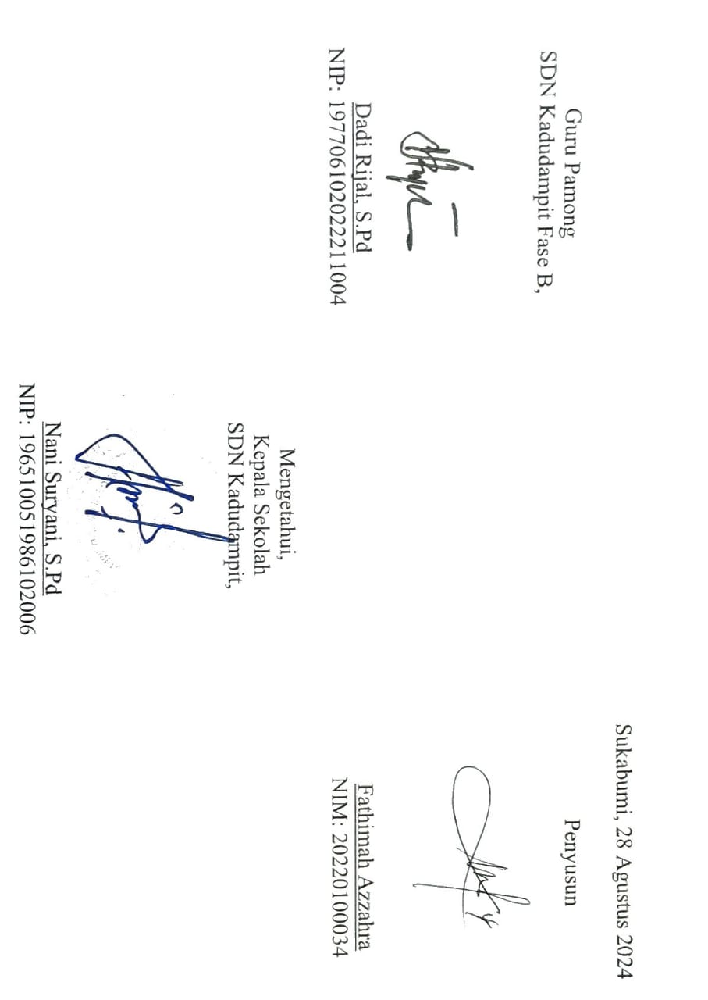

* **Daftar Hadir**

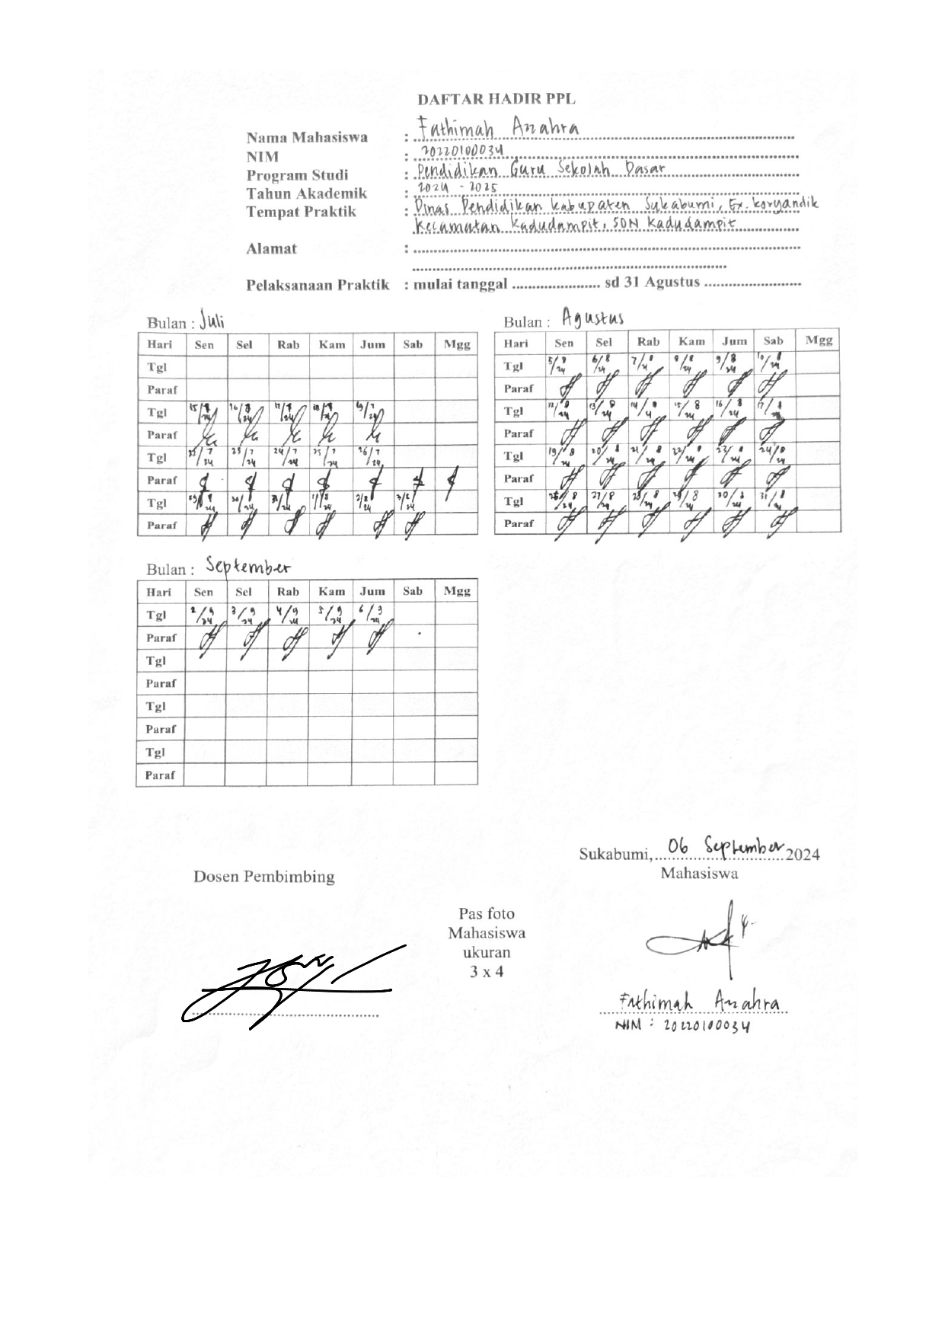

* **Logbook Bimbingan**

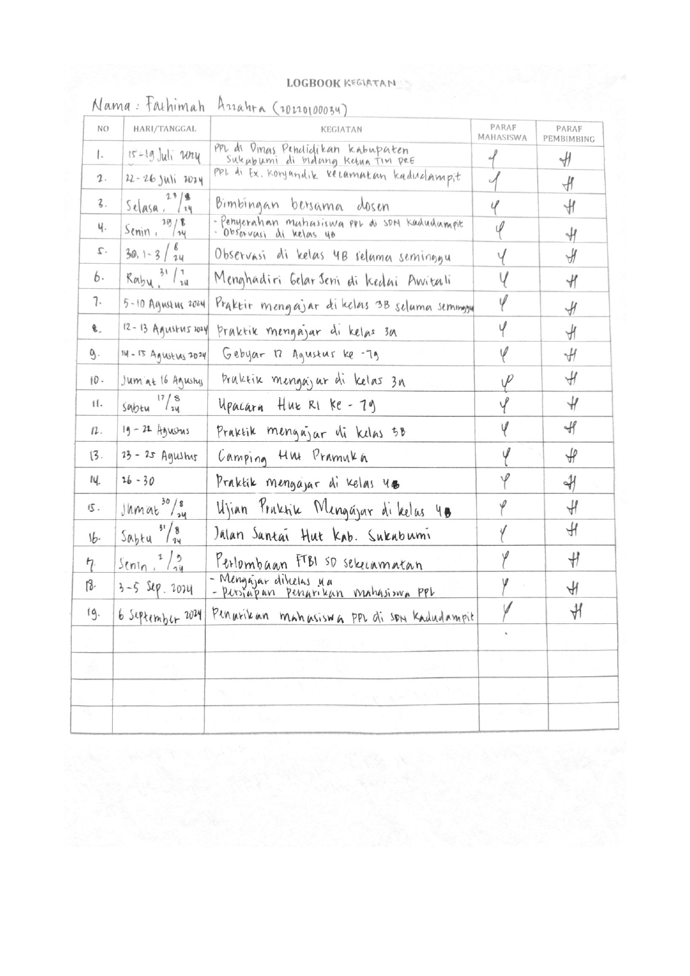

**Lampiran Herlina Agustiani**

* **Modul Ajar**



**MODUL AJAR KURIKULUM MERDEKA 2024**

**SEKOLAH DASAR (SD)**

**Nama penyusun : Herlina Agustiani**

**Nama Sekolah : SDN Kadudampit**

**Mata pelajaran : Seni Rupa**

**Fase B, Kelas / Semester : IV (Empat) / I (Ganjil)**

# MODUL AJAR SENI RUPA

1. **INFORMASI UMUM**

# IDENTITAS MODUL

Nama Penyusun : Herlina Agustiani

Nama Sekolah : SDN Kadudampit Tahun Penyusunan 2024

Modul Ajar : Seni Rupa

Fase/Kelas : B/IV

Alokasi Waktu : 2 JP x 35 menit

# KOMPETENSI AWAL

* + 1. Peserta didik dapat memahami unsur-unsur seni rupa
    2. Peserta didik dapat mengidentifikasi dan mengklasifikasi bendera berdasarkan bentuk dan fungsinya

# PROFIL PELAJAR PANCASILA

Pada kegiatan pembelajaran ini akan dilatihkan dimensi profil pelajar pancasila tentang:

* + 1. Beriman, bertakwa kepada Tuhan Yang Maha Esa dan berakhlak mulia dengan cara melatih peserta didik berdoa sebelum dan sesudah belajar.
    2. Berkebinekaan global dengan cara melatih peserta didik tidak membeda- bedakan teman ketika pembentukan kelompok diskusi atau praktikum.
    3. Mandiri dengan cara sadar diri dan tidak ketergantungan pada teman saat melaksanakan kegiatan pembelajaran.
    4. Kreatif dengan cara melatih peserta didik berinovasi dalam mengajukan ide yang berhubungan dengan topik materi.

# SARANA DAN PRASARANA/ALAT DAN BAHAN

* + 1. Ruang Kelas
    2. Jaringan Internet/Wifi
    3. Buku Guru dan Buku Siswa SENI RUPA kelas IV serta sumber referensi lain
    4. Alat dan Bahan:
       1. Alat Tulis
       2. Kertas warna-warni
       3. Lem
       4. Gunting
       5. Spidol atau pena

# TARGET PESERTA DIDIK

Peserta didik reguler (bukan berkebutuhan khusus)

# Model Pembelajaran

* + 1. Project Based Learning

# KOMPETENSI INTI

* 1. **Tujuan Pembelajaran**
     1. Peserta didik dapat membuat bendera sebagai gambaran dari suatu hal (jati diri, cita-cita atau suasana hati)
     2. Peserta didik dapat menjelaskan tentang bendera hias ciptaannya

Capaian Pembelajaran :

1. Elemen Mengalami (Experiencing)

a. peserta didik mampu Mengalami, merasakan, merespon dan bereksperimen dengan aneka sumber, termasuk karya seni rupa dari berbagai budaya dan era b. Peserta didik mampu Mengamati, merekam dan mengumpulkan pengalaman dan informasi seni rupa

1. Berpikir dan Bekerja Artistik

Menghasilkan, mengembangkan, menciptakan, mereka ulang/merekonstruksi dan mengkomunikasikan ide dengan menggunakan dan menghubungkan hasil proses Mengalami, Menciptakan dan Merefleksikan

1. Elemen Merefleksikan (Reflecting) peserta didik mampu Menghargai pengalaman dan pembelajaran artistik
2. Elemen Berdampak (Impacting)

Memilih, menganalisa, menghasilkan karya untuk membangun kepribadian dan karakter yang berdampak pada diri sendiri dan orang lain

# Pemahaman Bermakna

* + 1. Dengan melakukan berbagai kegiatan pada pembelajaran ini, peserta didik mampu memahami dengan baik bahwa Bendera merupakan produk seni rupa yang mengandung unsur desain (rancangan), warna, komposisi. Selain unsur seni rupa juga mengandung unsur budaya yaitu sebagai lambang identitas suatu negara atau kelompok, gambaran dari sebuah gagasan dan perasaan pembuatnya.

# Pertanyaan Pemantik

* + 1. Tahukah kamu, bahwa bendera juga merupakan produk seni rupa?
    2. Manurut kalian, bendera negara mana yang bentuknya unik?

# Persiapan Pembelajaran

* + 1. Guru menyiapkan kebutuhan pembelajaran seperti Media Ajar guru Indonesia , menyiapkan lembar kerja peserta didik, dsb.
    2. Guru mempersiapkan alat, bahan, dan media pembelajaran yang diperlukan

# Kegiatan Pembelajaran

|  |  |
| --- | --- |
| **Kegiatan Pembelajaran** | **Alokasi Waktu** |
| **Pendahuluan**   1. Guru memberi salam, menyapa peserta didik (menanyakan kabar, mengecek kehadiran dan kesiapan peserta didik, dan lain-lain), serta menyemangati peserta didik dengan tepukan, atau bernyanyi. 2. Salah satu peserta didik memimpin pembacaan doa dilanjutkan dengan penegasan oleh guru tentang pentingnya berdoa sebelum memulai suatu kegiatan dalam rangka menanamkan keyakinan yang kuat terhadap kuasa Tuhan Yang Maha Esa dalam memahami ilmu yang dipelajari. 3. Guru bertanya kepada peserta didik tentang kondisi siswa pada pagi hari ini. 4. Guru mengadakan tes kemampuan awal melalui pertanyaan awal. 5. Guru menyampaikan tujuan kegiatan pembelajaran kali ini dan menjelaskan kegiatan apa saja yang akan dilakukan serta hal-hal apa saja yang akan dinilai dari peserta didik selama proses pembelajaran | 10  menit |
| **Kegiatan Inti**   1. Guru meminta peserta didik untuk mengamati gambar yang di tunjukan 2. Guru menjelaskan pengertian, jenis, bentuk dan fungsi bendera 3. Guru menjelaskan tentang bendera hias | 50  menit |

|  |  |
| --- | --- |
| 1. Guru memberikan contoh obyek yang mengandung unsur-unsur seni rupa (komposisi, rancangan, warna, dan ragam hias dekoratif) 2. Siswa memperhatikan, membandingkan dan mulai membangun ide dalam bentuk rancangan tentang bendera hias 3. Guru meminta siswa untuk membuat bendera hias dengan Langkahlangkah berikut :    1. Siapkan alat kertas warna-warni, lem, gunting, spidol atau pena    2. Gunting sesuai bentuk dan ukuran sesuai rancangan    3. Hias masing-masing bendera    4. Satukan bendera-bendera tadi dengan tali    5. Beri lubang pengait kan dengan melipat bagian atas kertas dengan lem    6. Gantung ataun kibarkan benderamu 4. Guru meminta siswa menunjukkan bendera hias ciptaannya 5. Guru mengajak siswa melakukan apresiasi berama-sama pada karyakarya siswa yang dihasilkan 6. Jika memungkinkan, jadikan ruang kelas sebagai galeri bendera 7. Guru mengajak siswa berpendapat tentang karyanya sendiri dan karya teman- temannya 8. Apresiasi harap dikaitkan dengan pokok-pokok pembelajaran 9. Guru memberikan arahan bagi siswa yang terlihat kesulitan dan tidak mengerti dalam memahami, merancang dan membuat bendera 10. Guru memandu proses evaluasi yaitu pemberian umpan balik antar   kelompok. |  |
| **Penutup**   1. Guru dan siswa menyimpulkan isi pembelajaran yang telah dilaksanakan. 2. Guru melaksanakan evaluasi proses pembelajaran. 3. Mengagendakan pekerjaan rumah 4. Guru menutup kegiatan pembelajaran dengan menyanyikan lagu, Nasional/Daerah dilanjutkan dengan doa, mengucapkan salam. | 10  menit |

* 1. **Asesmen/ Penilian**

|  |  |  |  |  |  |  |
| --- | --- | --- | --- | --- | --- | --- |
| **Indikator** | **Bobot** | **Skor** | | | | **Jumlah Bobot X Skor** |
| **1** | **2** | **3** | **4** |
| Pemahaman terhadap pokokpokok materi | **20** |  |  |  |  |  |
| Pengembangan terhadap pokok-pokok materi | **30** |  |  |  |  |  |
| Karya eksperimen | **30** |  |  |  |  |  |

|  |  |  |  |  |  |  |
| --- | --- | --- | --- | --- | --- | --- |
| Kepribadian Pancasila | **20** |  |  |  |  |  |
| **Total Bobot** | **100** |  |  |  |  |  |

# Kegiatan Remedial dan Pengayaan

* + 1. Kegiatan remedial:

Peserta didik yang hasil belajarnya belum mencapai target guru melakukan pengulangan materi dengan pendekatan yang lebih individual dan memberikan tugas individual tambahan untuk memperbaiki hasil belajar peserta didik yang bersangkutan.

* + 1. Kegiatan pengayaan:

Peserta didik yang daya tangkap dan daya kerjanya lebih dari peserta didik lain, guru memberikan kegiatan pengayaan yang lebih menantang dan memperkuat daya serapnya terhadap materi yang telah dipelajari.

# Refleksi Guru

|  |  |  |
| --- | --- | --- |
| **No** | **Pertanyaan** | **Jawaban** |
| 1. | Apakah siswa dapat mengikuti pelajaran dengan baik? |  |
| 2. | Apa saja kesulitan yang dialami selama proses pembelajaran? |  |
| 3. | Apa saja langkah yang perlu dilakukan untuk memperbaiki proses pembelajaran? |  |
| 4. | Apakah ada siswa yang perlu mendapat perhatian khusus? |  |

1. **LAMPIRAN Lampiran 1. Penilaian**

# PENILAIAN DIAGNOSTIK

* 1. **Diagnostik Non Kognitif**

Asesmen diagnostik non kognitif di awal pembelajaran dilakukan untuk menggali hal-hal meliputi kesejahteraan psikologi peserta didik, sosial emosi, aktivitas peserta didik selama belajar di rumah, kondisi keluarga dan pergaulan peserta didik, gaya belajar, karakter, dan minat siswa.

|  |  |  |  |
| --- | --- | --- | --- |
| **No** | **Pertanyaan** | **Pilihan Jawaban** | |
| **Ya** | **Tidak** |
| 1. | Apa kabar hari ini? |  |  |
| 2. | Apakah ada yang sakit hari ini? |  |  |

|  |  |  |  |
| --- | --- | --- | --- |
| 3. | Apakah kalian dalam keadaan sehat? |  |  |
| 4. | Apakah anak-anak merasa bersemangat hari ini? |  |  |
| 5. | Apakah anak-anak sudah makan? |  |  |
| 6. | Apakah tadi malam sudah belajar? |  |  |

# Diagnostik Kognitif

|  |  |
| --- | --- |
| **No** | **Pertanyaan** |
| 1. | Tahukah kamu, bahwa bendera juga merupakan produk seni rupa? |
| 2. | Manurut kalian, bendera negara mana yang bentuknya unik? |

1. **PENILAIAN FORMATIF**

# Instrumen Penilaian Kompetensi Sikap

**Pedoman Pengamatan Sikap**

Kelas : …………………………………..

Hari, Tanggal : …………………………………..

Pertemuan Ke- : …………………………………..

Materi Pembelajaran : …………………………………..

|  |  |  |  |  |  |
| --- | --- | --- | --- | --- | --- |
| **No** | **Nama Peserta Didik** | **Aspek Penilaian** | | | |
| **Religius** | **Komunikatif** | **Tanggung Jawab** | **Demokratis** |
| 1. |  |  |  |  |  |
| 2. |  |  |  |  |  |
| 3. |  |  |  |  |  |

Berilah tanda cek list ( ) pada kolom yang tersedia jika peserta didik sudah menunjukan sikap/perilaku tersebut.

# Instrumen Penilaian Observasi dan Tanya Jawab

Observasi Terhadap Diskusi dan Tanya Jawab

|  |  |  |  |  |  |  |  |  |
| --- | --- | --- | --- | --- | --- | --- | --- | --- |
| **No** | **Nama Peserta Didik** | **Pernyataan** | | | | | | **Skor** |
| **Pengungkapa n Gagasan yang Orisinil** | | **Kebenara n Konsep** | | **Ketepatan Penggunaan Istilah** | |
| **1** | **2** | **1** | **2** | **1** | **2** |
| 1. |  |  |  |  |  |  |  |  |
| 2. |  |  |  |  |  |  |  |  |

|  |  |  |  |  |  |  |  |  |
| --- | --- | --- | --- | --- | --- | --- | --- | --- |
| 3. |  |  |  |  |  |  |  |  |

Keterangan: 1 = tidak, 2 = ya

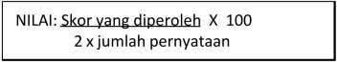Penilaian sikap untuk setiap peserta didik dapat menggunakan rumus berikut

# Instrumen Penilaian Kompetensi Keterampilan Pedoman Penilaian Kompetensi Keterampilan

|  |  |  |  |  |  |
| --- | --- | --- | --- | --- | --- |
| **No** | **Nama Peserta Didik** | **Aspek Penilaian** | | | **Jumlah Nilai** |
| **1** | **2** | **3** |
| 1. |  |  |  |  |  |
| 2. |  |  |  |  |  |
| 3. |  |  |  |  |  |
| 4. |  |  |  |  |  |
| 5. |  |  |  |  |  |

**Aspek dan Rubrik Penilaian**

|  |  |  |  |
| --- | --- | --- | --- |
| **No** | **Aspek Penilaian** | **Nilai** | **Perolehan Nilai** |
| 1. | **Kejelasan dan kedalaman informasi** |  |  |
| a. Informasi disampaikan secara jelas, lengkap, dan relevan dengan topik/tema yang didiskusikan. | 30 |  |
| b. Informasi disampaikan secara jelas, lengkap, tetapi kurang relevan dengan topik/tema yang didiskusikan. | 20 |  |
| c. Informasi disampaikan secara jelas, tetapi kurang lengkap. | 10 |  |
| 2. | **Keaktifan dalam berdiskusi** |  |  |
| a. Sangat aktif dalam diskusi. | 30 |  |
| b. Cukup aktif dalam diskusi. | 20 |  |
| c. Kurang aktif dalam diskusi. | 20 |  |
| 3. | **Kejelasan dan kerapian dalam presentasi** |  |  |
| a. Presentasi sangat jelas dan rapi. | 40 |  |
| b. Presentasi cukup jelas dan rapi. | 30 |  |
| c. Presentasi dengan jelas tetapi kurang rapi. | 20 |  |
| d. Presentasi dengan kurang jelas dan kurang rapi. | 10 |  |

***Perhitungan Perolehan nilai***

Nilai akhir yang diperoleh merupakan akumulasi dari perolehan nilai untuk setiap aspek dengan ketentuan sebagai berikut :

Jika peserta didik pada aspek pertama memperoleh nilai 20, aspek kedua 30, aspek keempat 40, maka total perolehan nilainya adalah 90.

# Instrumen Penilaian Kompetensi Pengetahuan

|  |  |  |
| --- | --- | --- |
| **No** | **Soal** | **Skor** |
| 1. | Sebutkan unsur seni rupa? | 20 |
| 2. | Sebutkan dan jelaskan apa yang di maksud dengan warna primer, sekunder dan tersier? | 20 |
| 3. | Sebutkan contoh warna primer, sekunder dan tersier? | 20 |
| 4. | Jika warna kuning dan biru dipadukan akan menghasilkan warna apa? | 20 |
| 5. | Sebutkan 3 warna primer? | 20 |

NILAI: Skor yang diperoleh x 100

# PENILAIAN SUMATIF

Asesmen sumatif merupakan asesmen yang dilakukan guru setelah menyelesaikan proses pembelajaran. Hasil asesmen sumatif digunakan untuk mengukur pencapaian hasil belajar peserta didik, mengukur konsep dan pemahaman peserta didik, serta mendorong untuk melakukan aksi dalam mencapai kompetensi yang dituju.

# Lampiran 2. Lembar Kerja Peserta Didik

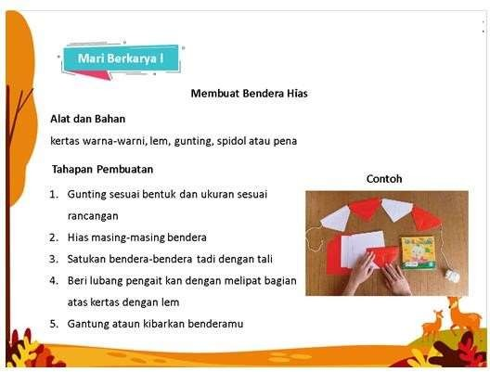

**Lampiran 3. Lembar Kerja Peserta Didik**

Nama:

Kelas:

Jawablah Pertanyaan Di Bawah Ini

|  |  |
| --- | --- |
| **No** | **Soal** |
| 1. | Sebutkan unsur seni rupa? |
| 2. | Sebutkan dan jelaskan apa yang di maksud dengan warna primer, sekunder dan tersier? |
| 3. | Sebutkan contoh warna primer, sekunder dan tersier? |
| 4. | Jika warna kuning dan biru dipadukan akan menghasilkan warna apa? |
| 5. | Sebutkan 3 warna primer? |

# Lampiran 4. Bahan Bacaan Untuk Peserta Didik dan Guru

Bahan bacaan untuk peserta didik dan guru diambilkan dari buku guru Seni Rupa kelas IV. Serta bisa juga menambahkan dari sumber internet yang berkaitan dengan materi yang dipelajari.

# Lampiran 5. Glosarium

|  |  |  |
| --- | --- | --- |
| **No** | **Istilah** | **Arti** |
| 3. | Primer | kebutuhan pokok yang mutlak dipenuhi oleh semua manusia yaitu pakaian, makanan, dan tempat tinggal. Kebutuhan primer ini merupakan  hal yang paling penting untuk dipenuhi guna melanjutkan keberlangsungan hidup. |
| 4. | Sekunder | Kebutuhan sekunder merupakan kebutuhan selanjutnya setelah kebutuhan primer sebagai pelengkap atau tambahan yang dipenuhi. |
| 5 | Tersier | Kebutuhan tersier merupakan kebutuhan yang sering sebagian orang disebut kebutuhan akan sesuatu yang bersifat mewah. Kebutuhan tersier ini merupakan kebutuhan yang dipenuhi terakhir. |

**Daftar Pustaka**

# Daftar Pustaka

Mufid, Muhammad Faisol, Sam Indratma. (2021). *Buku Panduan Guru Seni Rupa.*

Jakarta: Kementerian Pendidikan, Kebudayaan, Riset, dan Teknologi.

Kadudampit, 27 Agustus 2023

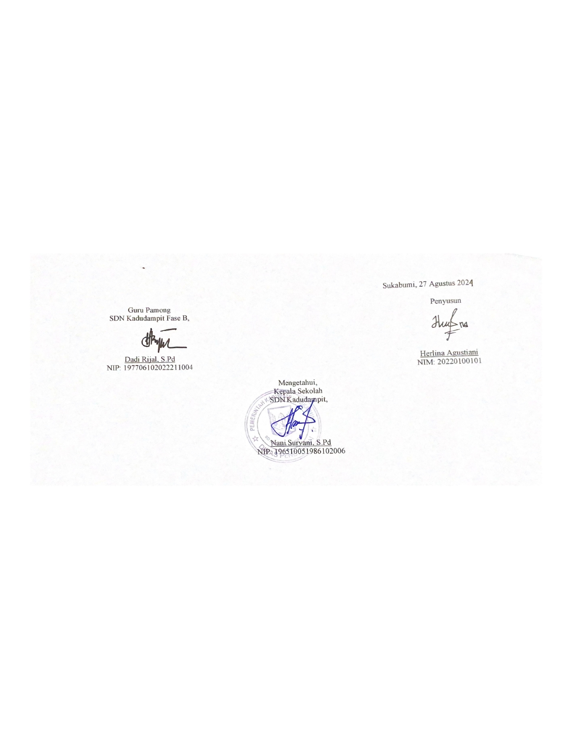

* **Daftar Hadir**

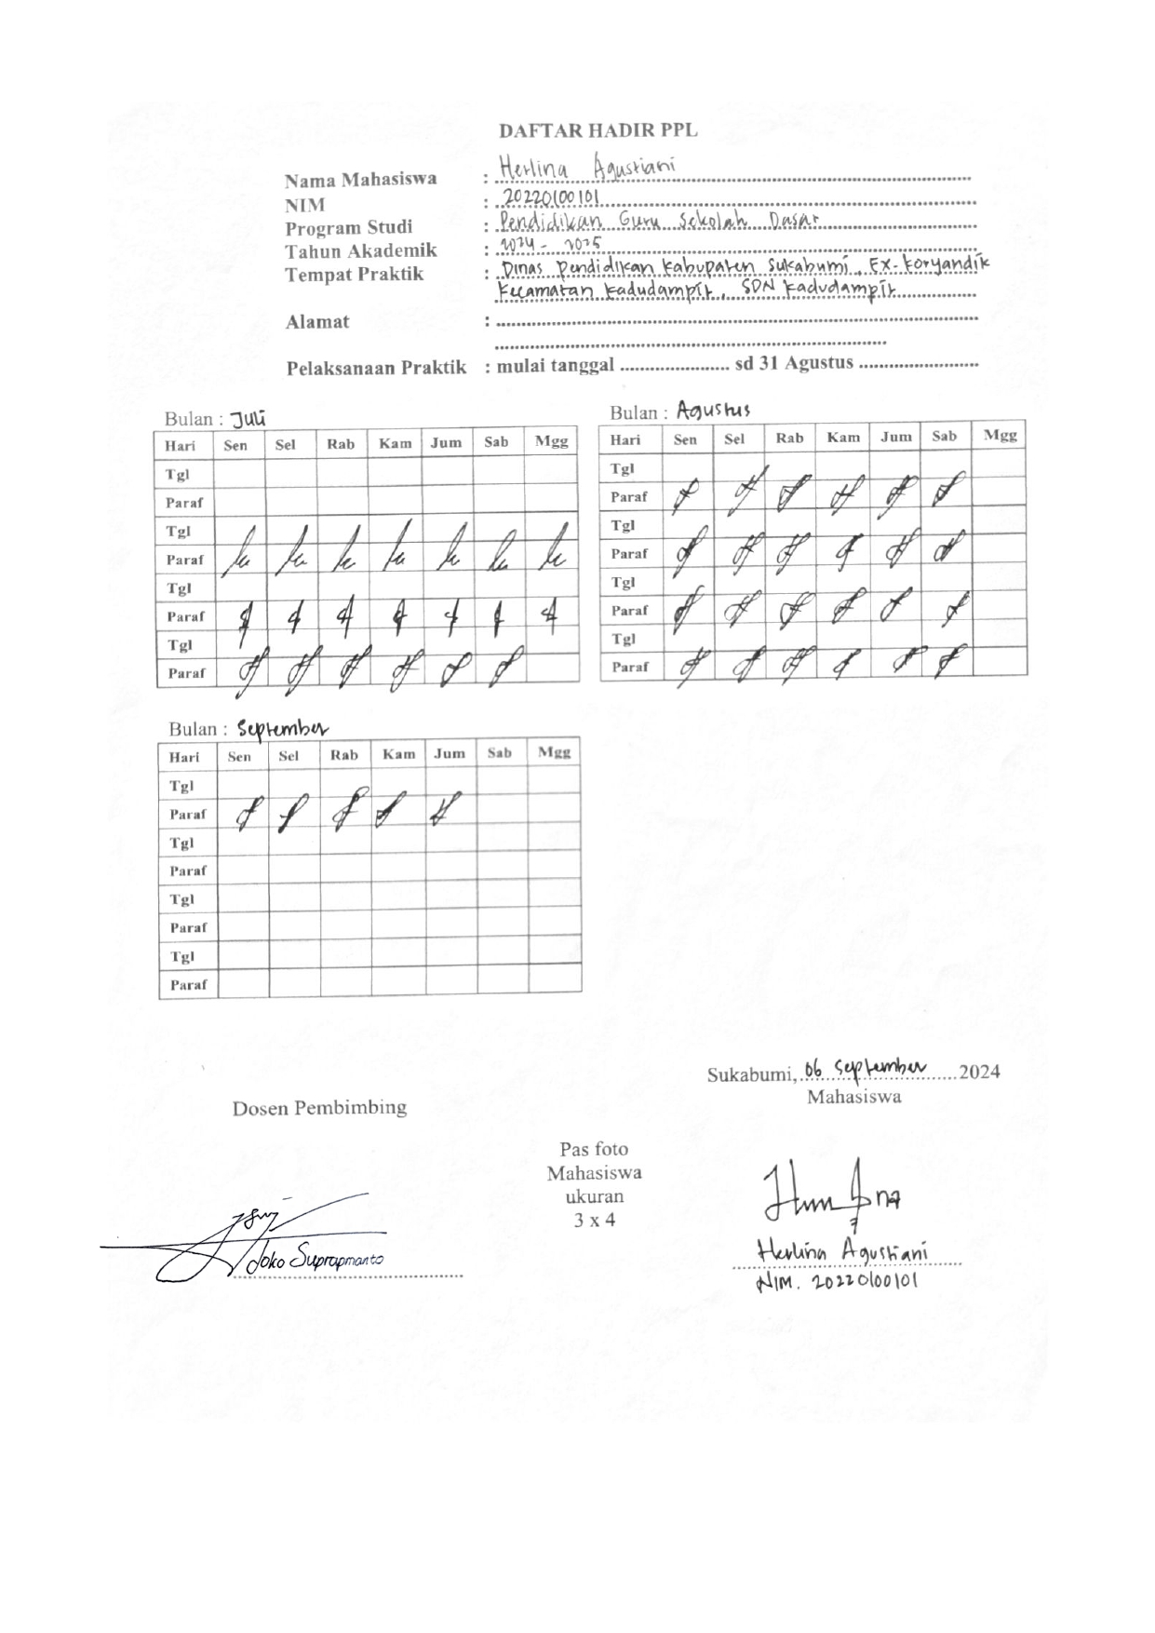

* **Logbook Bimbingan**

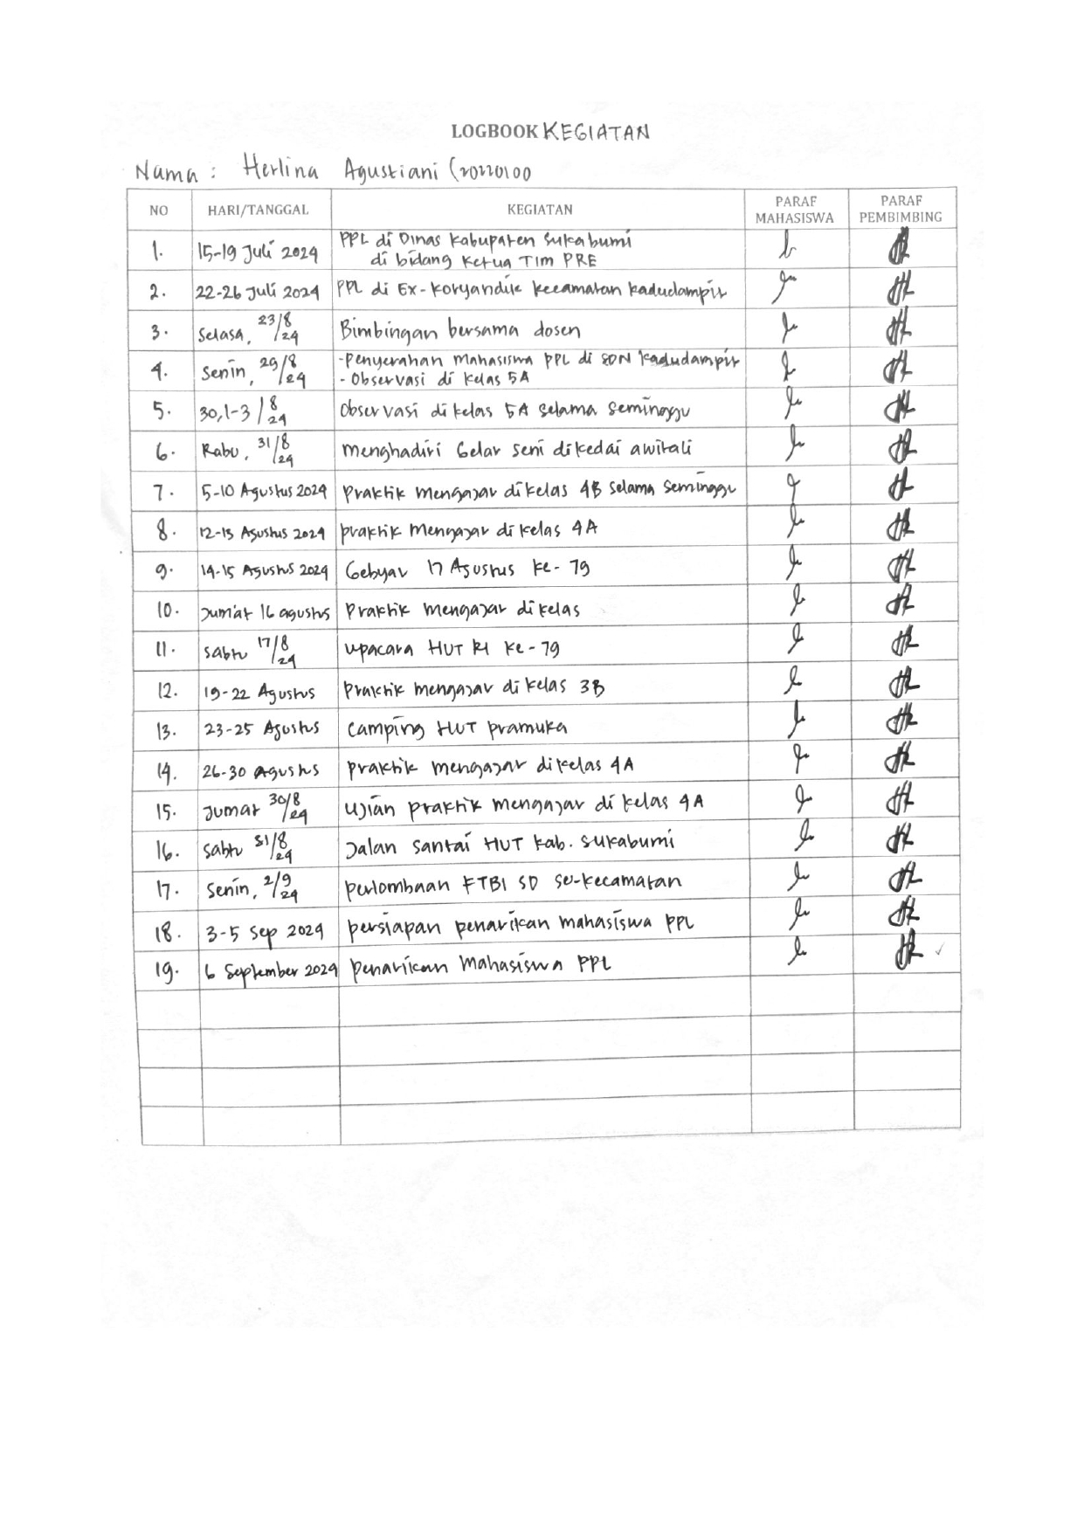

**Lampiran Ananta Maulida**

* **Modul**
* **Dafar Hadir**

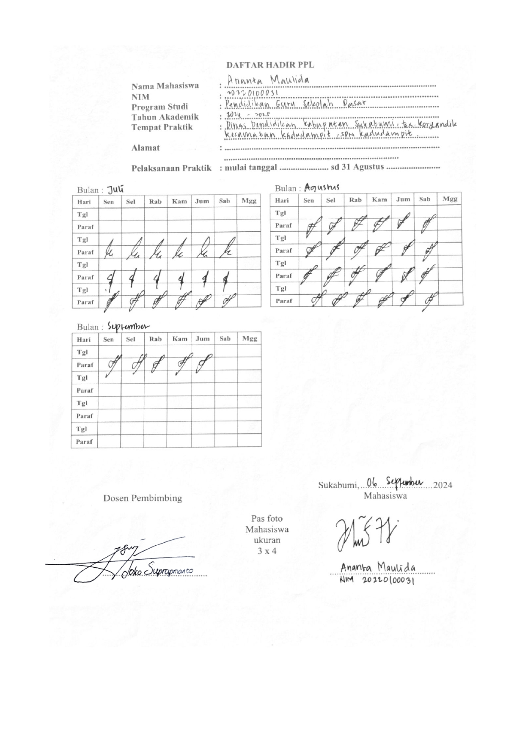

* **Logbook Kegiatan**

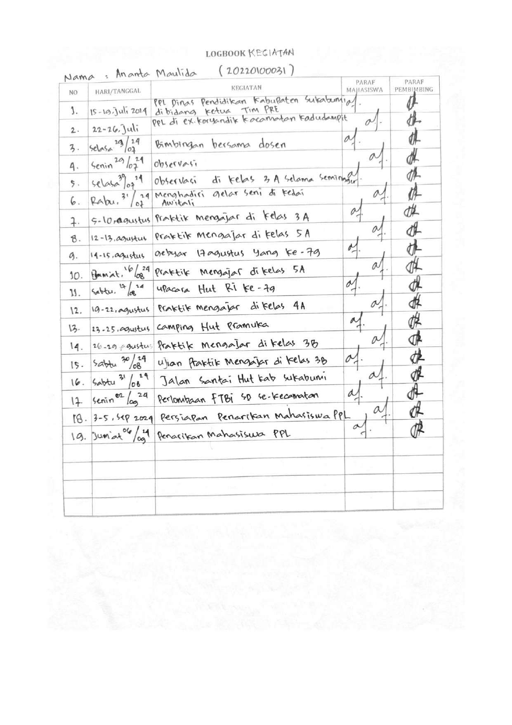

**Lampiran Mutiara Sri Farhani**

* **Modul Ajar**

**MODUL AJAR**

**MATEMATIKA**

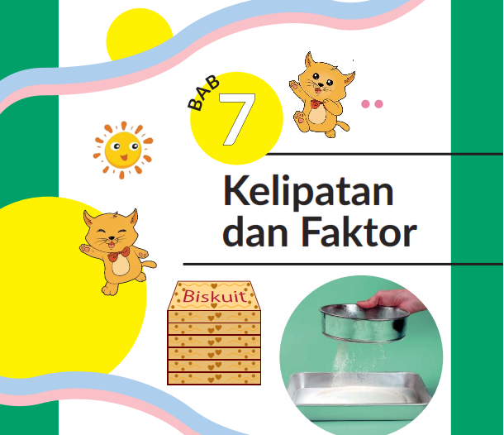

1. **INFORMASI UMUM MODUL**

|  |  |
| --- | --- |
| **Nama Penyusun** | : Mutiara Sri Farhani |
| **Instansi/Sekolah** | : SDN Kadudampit |
| **Jenjang/Kelas** | : SD / V |
| **Alokasi Waktu** | : 1 x 35 Menit |
| **Tahun Pelajaran** | : 2024/2025 |

1. **KOMPONEN INTI**

|  |  |
| --- | --- |
| **Capaian Pembelajaran Fase C** | |
| Pada akhir fase C, peserta didik dapat menunjukkan pemahaman dan instuisi bilangan (*number sense*) pada bilangan cacah sampai dengan 1.000.000. Peserta didik dapat melakukan operasi aritmetika pada bilangan cacah sampai 100.000. Peserta didik dapat membandingkan dan mengurutkan berbagai pecahan, melakukan operasi penjumlahan dan pengurahan pecahan, serta melakukan operasi perkalian dan pembagian pecahan dengan bilangan asli. Peserta didik dapat membandingkan dan mengurutkan bilangan decimal dan mengubah pecahan menjadi decimal. Peserta didik dapat mengisi nilai yang belum diketahui dalam sebuah kalimat matematika yang berkaitan dengan operasi aritmetika pada bilangan cacah sampai 1000. Peserta didik dapat menyelesaikan masalah yang berkaitan dengan KPK dan FPB dan masalah yang berkaitan dengan uang. Peserta didik dapat mengidentifikasi, meniru,dan mengembangkan pola bilangan membesar yang melibatkan perkalian dan pembagian. Peserta didik dapat bernalar secara proporsional dan menggunakan operasi perkalian dan pembagian dalam menyelesaikan masalah sehari-hari dengan rasio dan atau yang terkait dengan proporsi. Pesrta didik dapat menentukan keliling dan luas daerah beberapa bentuk bangun datar dan abungannya. Peserta didik dapat mengonstruksi dan bentuk bangun datar dan gabungannya, serta visualisasi spasial. Peserta didik dapat membandingkan karakteristik antarbangun datar dan antarbangun ruang. Peserta didik dapat menentukan lokasi pada peta yang menggunakan system berpetak. Pesrta didik dapat mengurutkan, membandingkan, menyajikan, dan menganalisis data banyak benda dan data hasil pengukuran dalam bentuk beberapa visualisasi dan dalam tabel frekuensi untuk mendapatkan informasi. Peserta didik dapat menentukan kejadian dengan kemungkinan yang lebih besar dalam suatu percobaan acak. | |
| **Fase C Berdasarkan Elemen** | |
| Bilangan | Pada akhir fase C, peserta didik dapat menunjukkan pemahaman dan intuisi bilangan (*number sense*) pada bilangan cacah sampai 1.000.000. Mereka dapat membaca, menulis, menentukan nilai tempat, membandingkan, mengurutkan, melakukan komposisi dan dekomposisi bilangan tersebut. Mereka juga dapat menyelesaikan masalah yang berkaitan dengan uang. Mereka dapat melakukan operasi penjumlahan, pengurangan, perkalian, dan pembagian bilangan cacah sampai 100.000. Mereka juga dapat menyelesaikan masalah yang berkaitan dengan KPK dan FPB. Peserta didik dapat membandingkan dan mengurutkan berbagai pecahan termasuk pecahan campuran, melakukan operasi penjumlahan dan pengurangan pecahan, serta melakukan operasi perkalian dan pembagian pecahan dengan bilangan asli. Mereka dapat mengubah pecahan menjadi desimal, serta membandingkan dan mengurutkan bilangan desimal (satu angka di belakang koma) |
| Aljabar | Pada akhir fase C, peserta didik dapat mengisi nilai yang belum diketahui dalam sebuah kalimat matematika yang berkaitan dengan penjumlahan, pengurangan, perkalian, dan pembagian pada bilangan cacah sampai 1000 (contoh : 10 x … = 900, dan 900 : … = 10) Peserta didik dapat mengidentifikasi, meniru, dan mengembangkan pola bilangan membesar dan mengecil yang melibatkan perkalian dan pembagian. Mereka dapat bernalar secara proporsional untuk menyelesaikan masalah sehari-hari dengan rasio satuan. Mereka dapat menggunakan operasi perkalian dan pembagian dalam menyelesaikan masalah seharihari yang terkait dengan proporsi. |
| Pengukuran | Pada akhir fase C, peserta didik dapat menentukan keliling dan luas berbagai bentuk bangun datar (segitiga, segiempat, dan segibanyak) serta gabungannya. Mereka dapat menghitung durasi waktu dan mengukur besar sudut. |
| Geometri | Pada akhir fase C, peserta didik dapat mengonstruksi dan mengurai bangun ruang (kubus, balok, dan gabungannya) dan mengenali visualisasi spasial (bagian depan, atas, dan samping). Mereka dapat membandingkan karakteristik antar bangun datar dan antar bangun ruang. Mereka dapat menentukan lokasi pada peta yang menggunakan sistem berpetak. |
| Analisa Data dan Peluang | Pada akhir fase C, peserta didik dapat mengurutkan, membandingkan, menyajikan, dan menganalisis data banyak benda dan data hasil pengukuran dalam bentuk gambar, piktogram, diagram batang, dan tabel frekuensi untuk mendapatkan informasi. Mereka dapat menentukan kejadian dengan kemungkinan yang lebih besar dalam suatu percobaan acak. |

|  |  |
| --- | --- |
| **Tujuan Pembelajaran** | Bab ini bertujuan mengembangkan kemampuan peserta didik terkait bilangan. Peserta didik akan sedikit mengulang materi tentang kelipatan bilangan, dilanjutkan dengan kegiatan untuk memahami kelipatan bilangan, dilanjutkan dengan kegiatan untuk memehami kelipatan persekutuan dan kelipatan persekutuan bilangan. Peserta didik juga akan diajak untuk mengingat Kembali materi tentang factor bilangan sebagai dasar untuk mempelajari factor persekutuan dan factor persekituan terbesar. |
| **Profil Pancasila** | * Beriman bertaqwa kepada Tuhan TME dan Berakhlak Mulia * Berkebhinekaan Global * Mandiri * Bernalar * Kritis |
| **Kata Kunci** | Kelipatan, Kelipatan persekutuan, kelipatan persekutuan terbesar (KPK), faktor, faktor persekutuan terbesar (FPB), bilangan prima, saringan *Erasthotenes.* |

|  |
| --- |
| **Target Peserta Didik :** |
| Peserta didik Reguler |
| **Jumlah Siswa :** |
| 28 Peserta didik (dimodifikasi dalam pembagian jumlah anggota kelompok ketika jumlah siswa sedikti atau lebih banyak) |
| **Assesmen :** |
| Guru menilai ketercapaian tujuan pembelajaran   * Asesmen individu * Asesmen Kelompok |
| **Jenis Assesmen :** |
| * Presentasi * Produk * Tertulis * Unjuk Kerja |
| **Model Pembelajaran** |
| * Tatap Muka |
| **Ketersediaan Materi :** |
| * Pengayaan untuk peserta didik berpencapaian tinggi:   YA/TIDAK   * Alternatif penjelasan, metode, atau aktivitas untuk peserta didik yang sulit memahami konsep:   YA/TIDAK |
| **Kegiatan pembelajaran Utama / pengaturan peserta didik** |
| * Individu * Berkelompok (Lebih dari dua orang) |
| **Metode dan Model Pembelajaran** |
| * Diskusi * Ceramah * Presentasi |
| **Sarana dan Prasarana** |
| Ruang kelas, White board, Alat Tulis, Buku, papan Multifungsi dan lain-lain yang sesuai dengan tema pembelajaran |
| **Materi Pembelajaran :** |
| KPK dan FPB   * Menyimak penjelasan guru tentang Kelipatan dan Kelipatan Persekutuan * latihan |
| **Sumber Belajar :** |
| 1. Sumber Utama  Buku Matematika kelas V SD  2. Sumber Alternatif  Guru juga dapat menggunakan alternatif sumber belajar yang terdapat di lingkungan sekitar dan disesuaikan dengan tema yang sedang dibahas. |
| **Persiapan Pembelajaran :** |
| 1. Memastikan semua sarana prasarana, alat, dan bahan tersedia 2. Memastikan kondisi kelas kondusif 3. Mempersiapkan Media ajar 4. Mempersiapkan lembar kerja siswa |
| **Metode dan Aktivitas pembelajaran :** |
| **Tujuan Jam Ke-1** |
| * Pahami arti kelipatan dan temukanlah * Sadarilah bahwa ada kelipatan yang tak terhingga. |
| **Pendahuluan** |
| * Peserta didik melakukan do’a sebelum belajar (meminta salah seorang peserta didik untuk memimpin do’a) * Guru mengecek kehadiran peserta didik dan meminta peserta didik untuk mempersiapkan perlengkapan dan peralatan yang diperlukan (jika mulai di jam pertama) * Peserta didik menerima informasi tentang kompetensi, ruang lingkup materi, tujuan, manfaat, langkah pembelajaran, metode penilaian yang akan dilaksanakan * Peserta didik menyimak penjelasan guru tentang pentingnya sikap gotong royong yang akan dikembangkan dalam pembelajaran. |
| **Alur Pembelajaran** |

|  |  |
| --- | --- |
|  |  |
|  |  |
| Guru membuat 4 kelompok untuk mendiskusikan soal yang telah dibuat, lalu siswa akan menentukan ketua dari tiap kelompoknya, dan kemudian tiap kelompok akan memperebutkan soal yang poin nya besar.  Setelah semua kelompok berhasil mengerjakan 4 soal tiap kelompoknya, guru lalu mengakumulasikan poin yang didapatkan, lalu memberi apresiasi kepada kelompok yang berhasil mengumpulkan banyak poin |  |

|  |
| --- |
| **Pelaksanaan Asesmen** |
| **Sikap**   * Melakukan observasi selama kegiatan berlangsung dan menuliskannya pada jurnal, baik sikap positif dan negatif. * Melakukan penilaian antarteman. * Mengamati refleksi peserta didik.   **Pengetahuan**   * Memberikan tugas tertulis, lisan, dan tes tertulis   **Keterampilan**   * Presentasi * Proyek |

|  |  |
| --- | --- |
| **Pengayaan dan Remedial** | |
| **Pengayaan:**   * Pengayaan diberikan untuk menambah wawasan peserta didik mengenai materi pembelajaran yang dapat diberikan kepada peserta didik yang telah tuntas mencapai Capaian Pembelajaran (CP). * Pengayaan dapat ditagihkan atau tidak ditagihkan, sesuai kesepakatan dengan peserta didik. * Berdasarkan hasil analisis penilaian, peserta didik yang sudah mencapai ketuntasan belajar diberi kegiatan pembelajaran pengayaan untuk perluasan atau pendalaman materi | **Remedial**   * Remedial dapat diberikan kepada peserta didik yang capaian pembelajarannya belum tuntas. * Guru memberi semangat kepada peserta didik yang belum tuntas. * Guru akan memberikan tugas bagi peserta didik yang belum tuntas dalam bentuk pembelajaran ulang, bimbingan perorangan, belajar kelompok, pemanfaatan tutor sebaya bagi peserta didik yang belum mencapai ketuntasan belajar sesuai hasil analisis penilaian. |
| **Kriteria Penilaian** | |
| * Penilaian proses: berupa catatan/deskripsi kerja saat diskusi kelompok. * Penilaian Akhir: Skor nilai 10-100   **Rubrik Penilaian** | |
| **a.Penilaian Sikap** | |
| Tabel Penilaian Sikap   |  |  |  |  |  |  |  |  |  |  |  |  |  |  |  |  | | --- | --- | --- | --- | --- | --- | --- | --- | --- | --- | --- | --- | --- | --- | --- | --- | | No | NPD | Aspek yang dinilai | | | | | | | | | | | | n | Ket | | 1  Berdoa sebelum dan setelah pelajaran | | | | 2  Bersyukur terhadap hasil kerja yang telah diperoleh | | | | 3  Kesadaran bahwa ilmu yang diperoleh adalah pemberian Tuhan | | | | |  |  | 1 | 2 | 3 | 4 | 1 | 2 | 3 | 4 | 1 | 2 | 3 | 4 |  |  | |  |  |  |  |  |  |  |  |  |  |  |  |  |  |  |  | |  |  |  |  |  |  |  |  |  |  |  |  |  |  |  |  | |  |  |  |  |  |  |  |  |  |  |  |  |  |  |  |  | |  |  |  |  |  |  |  |  |  |  |  |  |  |  |  |  | |  |  |  |  |  |  |  |  |  |  |  |  |  |  |  |  |     Keterangan:  *n* adalah total penilaian (jumlah skor)  *N* adalah Nilai untuk masing-masing siswa  *NPD* adalah nama peserta didik | |
| **Refleksi Guru:** | |
| Refleksi diri berupa pertanyaan pada diri sendiri.   1. Apakah pembelajaran sudah dapat melibatkan peserta didik dengan aktif? 2. Apakah metode yang digunakan mampu meningkatkan kemampuan peserta didik? 3. Apakah media yang digunakan dapat membantu peserta didik mencapai kemampuan? 4. Apa yang bisa dilakukan agar peserta didik dapat meningkatkan kemampuan berfikir kritis? | |
| **Refleksi Peserta Didik:** | |
| Peserta didik diajak untuk melakukan **refleksi** terkait seluruh proses belajar yang sudah dialami   1. Apa kesan kalian tentang materi ini? 2. Materi apa yang sudah kalian fahami? 3. Bagian mana yang belum kalian fahami? 4. Masihkah ada kesulitan dalam membaca al-Qur’an? | |

1. **LAMPIRAN**

|  |
| --- |
| **1.Lembar Kerja Peserta Didik :** |
|  |
|  |
| **Bahan Bacaan Guru dan Peserta Didik :** |
| Buku Panduan Guru Matematika untuk Sekolah Dasar Kelas V Volume 1 Judul Asli: “Mathematics for Elementary School - Teacher’s Guide Book 5th Vol. 1”  Buku Panduan Siswa Matematika untuk Sekolah Dasar Kelas V Volume 1 Judul Asli: “Mathematics for Elementary School - Teacher’s Guide Book 5th Vol. 1” |
| **Glosarium :** |
| Dalam matematika, kelipatan adalah produk dari kuantitas apa pun dan bilangan bulat. Dengan kata lain, untuk besaran a dan b, dapat dikatakan bahwa b adalah kelipatan dari a jika b = na untuk suatu bilangan bulat n, yang disebut pengali. Jika a bukan nol, ini sama dengan mengatakan bahwa b/a adalah bilangan bulat  Faktorisasi dalam matematika adalah dekomposisi suatu objek menjadi suatu produk objek lain, atau faktor, yang ketika dikalikan bersama menghasilkan bilangan asalnya. Contohnya, bilangan 15 difaktorkan menjadi bilangan prima sebagai 3 × 5, dan polinomial x² − 4 difaktorkan menjadi.  Dalam aritmetika dan teori bilangan, kelipatan persekutuan terkecil dari dua bilangan adalah bilangan bulat positif terkecil yang dapat dibagi habis oleh kedua bilangan tersebut  Dalam matematika, khususnya teori bilangan, faktor persekutuan terbesar atau dikenal juga sebagai persekutuan bilangan terbesar terhadap bilangan adalah bilangan bulat terbesar yang membagi setiap bilangan bulat. Sebagai contoh, diberikan bilangan bulat  Bilangan genap adalah bilangan asli yang merupakan kelipatan dari 2 atau habis dibagi 2. Contoh bilangan genap positif adalah 2, 4, 6, 8, 10, 12, 14, 16, dan seterusnya. Merupakan kebalikan dari bilangan genap, bilangan ganjil adalah bilangan asli yang bukan kelipatan dari 2 dan tidak habis dibagi 2  Merupakan kebalikan dari bilangan genap, bilangan ganjil adalah bilangan asli yang bukan kelipatan dari 2 dan tidak habis dibagi 2. Contoh bilangan ganjil positif adalah 1, 3, 5, 7, 9, 11, 13, 15, 17, dan seterusnya. |
| **Daftar Pustaka :** |
| Buku Panduan Guru Matematika untuk Sekolah Dasar Kelas V Volume 1 Judul Asli: “Mathematics for Elementary School - Teacher’s Guide Book 5th Vol. 1”  https://sumber.belajar.kemdikbud.go.id/  https://www.mathisfun.com  https ://mathworld.wolfram.com |

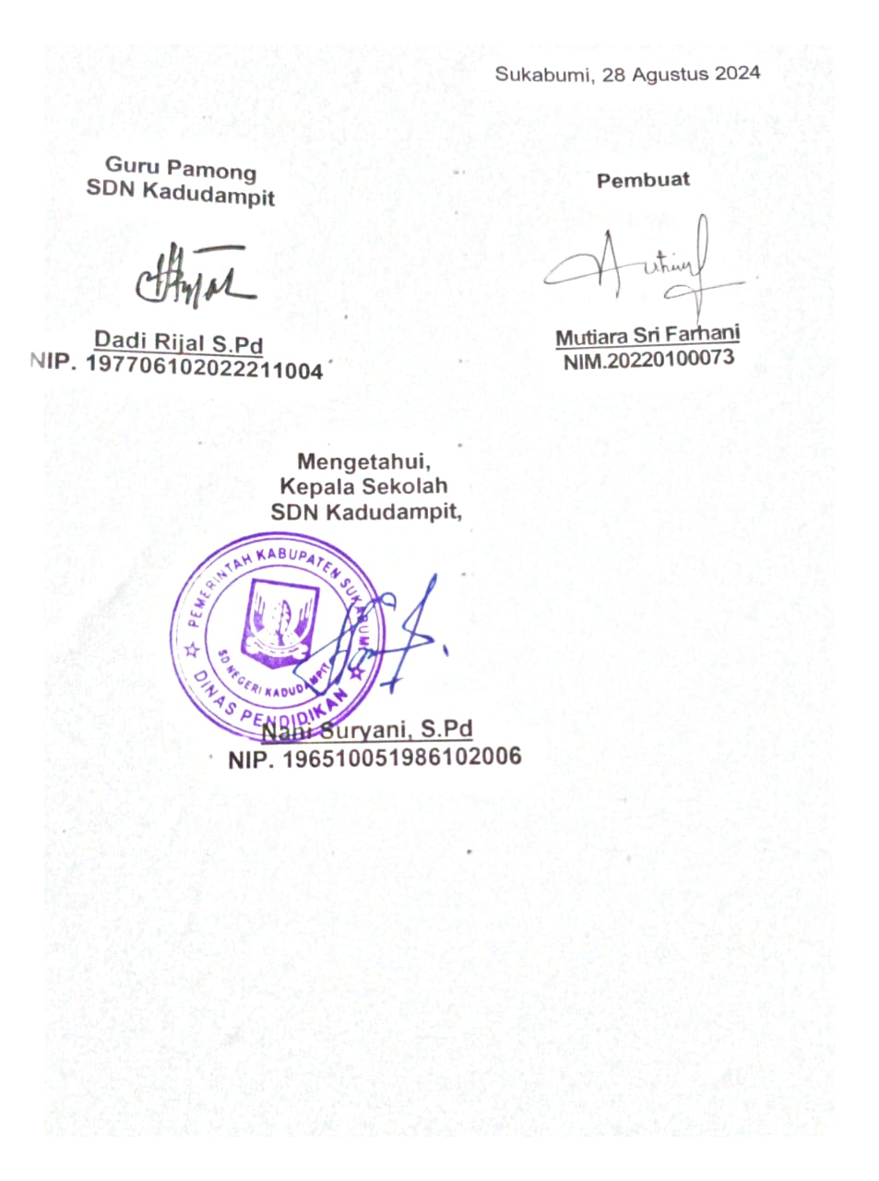

* **Daftar Hadir**

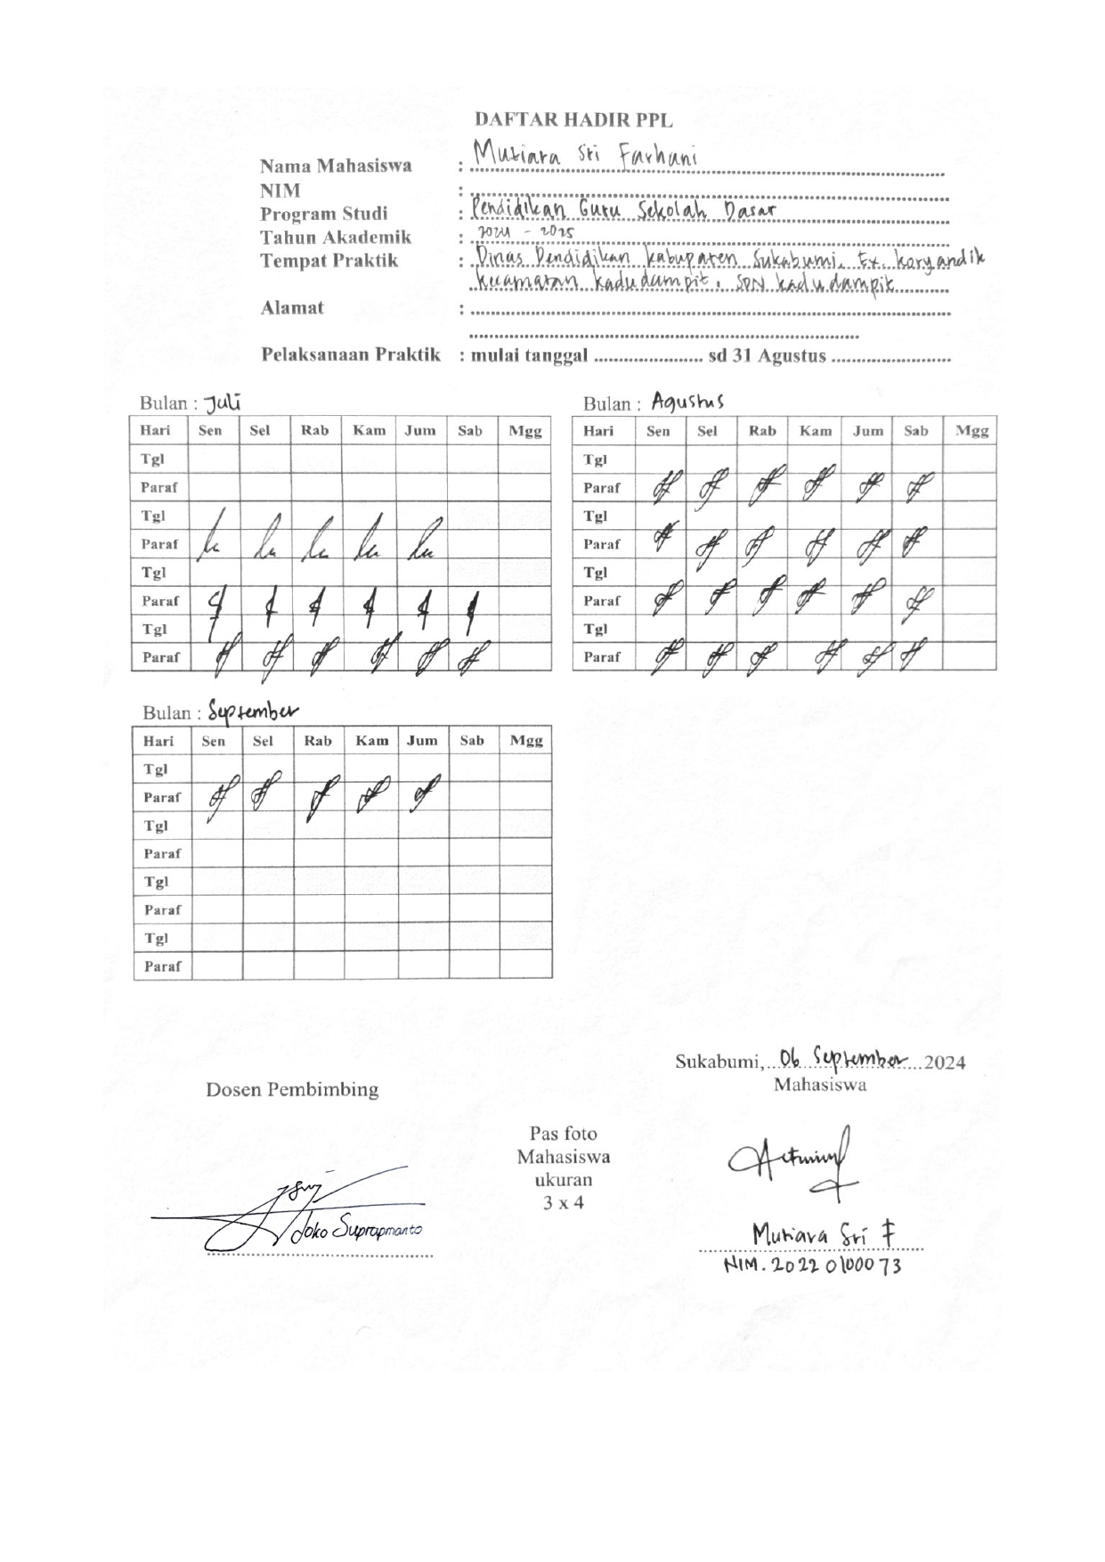

* **Logbook Bimbingan**

